SVEUČILIŠTE U ZAGREBU
FAKULTET ORGANIZACIJE I INFORMATIKE
V A R A Ž D I N

Zdravko Blažević
Antonio Dumić
Matko Kekez

UPRAVLJANJE INFORMATIČKOM USLUGOM SKYSCANNER

SEMINARSKI rad

Varaždin, 2024.
SVEUČILIŠTE U ZAGREBU
FAKULTET ORGANIZACIJE I INFORMATIKE
V A R A Ž D I N
Zdravko Blažević
JMBAG: 0016156019
Antonio Dumić
JMBAG: 0016156157
Matko Kekez
JMBAG:
Studij: Informacijske tehnologije i digitalizacija poslovanja

UPRAVLJANJE INFORMATIČKOM USLOGOM SKYSCANNER

SEMINARSKI RAD

Mentor:
Prof. dr. sc. Ruben Picek

Varaždin, siječanj 2024.
SADRŽAJ

1. OTVARANJE IT ORGANIZACIJE 1
2. DEFINIRANJE DJELATNOSTI I USLUGA IT FIRME 4
3. ANALIZA OKRUŽENJA I USLUGE TE KONCEPTA UPRAVLJANJE INFORMATIČKIM USLUGAMA 7
4. ANALIZA PRIMJENE ITIL NAJBOLJE PRAKSE ZA USLUGU 12
5. STRATEGIJA USLUGE IT FIRME 17
6. OPIS PROCESA STRATEGIJE USLUGA IT FIRME 22
7. DIZAJN USLUGE 28
8. PROCESI DIZAJNA USLUGE IT FIRME 41
9. TRANZICIJA USLUGE 48
10. OPERATIVNO PRUŽANJE USLUGE IT FIRME 52
11. OPERATIVNO PRUŽANJE USLUGE IT FIRME 57
12. CSI – USLUGE IT FIRME 66

- OTVARANJE IT ORGANIZACIJE
KAKO OTVORITI OBRT ILI FIRMU?
UVJETI OTVARANJA OBRTA
Kod otvaranja obrta provjeravaju se dva opća uvjeta, propisana Zakonom o obrtu, a to su:
- nepostojanje zabrane obavljanja djelatnosti-na temelju pravomoćne sudske presude ili rješenja o prekršaju ili odluke Suda časti Hrvatske
- pravo korištenja prostorom (vlasništvo, zakup ili suglasnost vlasnika)
Posebni uvjeti propisani Zakonom o obrtu su:
- odgovarajuća razina stručnosti za vezane obrte (ispit o stručnoj osposobljenosti, srednja stručna sprema, majstorski ispit)
- posebna zdravstvena sposobnost, za obrtnička zanimanja za koja je posebnim zakonima propisana (npr. građevinske djelatnosti zbog rada na visini),
- povlastica u slučaju obavljanja povlaštenih obrta, koju izdaje ju nadležno ministarstvo ili drugo državno tijelo (npr. za obavljanje ribolova na moru ili cestovnog prijevoza osoba ili stvari).
Uz uvjete iz Zakona o obrtu, prilikom otvaranja obrta treba obratiti pažnju i na zakonske propise (kao npr. Zakon o trgovini, Zakon o ugostiteljskoj djelatnosti, Zakon prijevozu u cestovnom prometu, itd.) koji određuju posebne uvjete za obavljanje pojedinih djelatnosti.
POSTUPAK OTVARANJA OBRTA
Postupak otvaranja obrta pokreće se pisanim zahtjevom ispostavi županijskog ureda za gospodarstvo, odnosno ispostavama ureda za gospodarstvo Grada Zagreba, na čijem će području biti sjedište obrta.
Zahtjevu za izdavanje obrtnice potrebno je priložiti:
- popunjene obrasce
- zdravstvenu svjedodžbu kojom se dokazuje posebna zdravstvena sposobnost, ako je propisana za djelatnost koja se registrira
- dokaz o ispunjavanju uvjeta stručnosti
- dokaz o pravu korištenja prostora
U obrazac prijave potrebno je upisati djelatnosti kojima će se obrt baviti Za to se koriste šifre tj. brojčane oznake propisane Odlukom o nacionalnoj klasifikaciji djelatnosti 2007. – NKD 2007. Registracija obrta može se ostvariti i putem Interneta, korištenjem usluge e-Obrt, koja je sastavni dio sustava e-Građani te omogućuje brže i jednostavnije postupke , bez potrebe osobnog odlaska u ured državne uprave, odnosno urede Grada Zagreba.
PRIMJER: SKYSCANNER
Sam Skyscanner nastao je od strane tri prijatelja (Gareth Williams, Barry Smith i Bonamy Grimes) koji su došli na ideju kreiranja jednostavnijeg načina uspoređivanja avionskih letova. Skyscanner je prvo isprogramiran i objavljen 2002. godine kao prototip stranica koju su počele koristiti tisuće i tisuće ljudi. Na temelju toga otvaraju ured u Edinburghu i službeno pokreću Skyscanner 2003. godine.

KOJI SU VAŽNI ASPEKTI OSTVARANJE STARTUPA?
Postizanje uspjeha u pokretanju startupa zahtjeva razmatranje različitih važnih aspekata, a ovih nekoliko ključnih faktora se ključni za pokretanje vlastitog startupa:
- Ideja i koncept:
Ideja predstavlja početni koncept ili ideju koja je temelj našeg poslovnog plana. Ideja obično proizlazi iz određenog problema ili prilike na tržištu. Dobra ideja ključna za ostvarivanje našeg poslovnog plana
- Razvoj:
Razvoj proizvoda ili usluge u obliku startupa uključuje proces kreiranja, dizajniranja i testiranja proizvoda ili usluge kako bi bili spremni za tržište. To može uključivati izradu prototipova, softversko kodiranje, dizajn i iterativno testiranje sa stvarnim korisnicima kako bi se poboljšala funkcionalnost i korisničko iskustvo prije izlaska na tržište.
- Tim:
Tim startupa sastoji se od grupe ljudi s različitim vještinama i odgovornostima koji zajedno rade na razvoju i rastu tvrtke.
- Financiranje:
Financiranje startupa proces je dobivanja kapitala od zajmodavaca, investitora ili drugih izvora za podršku rastu i razvoju tvrtke, osobito u ranim fazama kada je potrebno više kapitala.
- Ostvarivanje prihoda:
Ostvarivanje prihoda unutar startupa znači zarađivati ​​prodajom proizvoda ili usluga. Cilj je povećati prihode privlačenjem korisnika i održati profitabilnost.

Skyscanner je započeo s jasnom idejom i uslugom za usporedbu cijena zrakoplovnih karata, rješavajući stvarne probleme putnika. Skyscanner je okupio raznolik tim s različitim skupovima vještina, uključujući programere, dizajnere i trgovce. Pronašli su izvor financiranja koji je uključivao investitore od kojih su neki bili Artemis i Baillie Gifford. Skyscanner je razvio tehnološku platformu za usporedbu cijena letova i uključivanje korisnika i oglašivača u stvaranje prihoda. Sve te komponente doprinose njihovom uspjehu na tržištu što im je donijelo oko 114 milijun funti prihoda.
ISTRAŽITE POJMOVE „CROUD SOURCING“, „CROUD FOUNDING“ I „POSLOVNI ANĐELI“
„Croud sourcing“ ili „crowdsourcing“ (neslužbeno „nabava iz mase“) postupak je prikupljanja ideja, usluga, ili sadržaja od gomile ljudi (eng. croud), te postaje sve izraženiji trend u poslovanju brojnih kompanija. Croud sourcing se odvija putem interneta kako bi u tom činu uistinu mogla sudjelovati masa ljudi iz različitih zemalja i različitih kultura s različitim informacijama, razmišljanjima, idejama i znanjem. Poduzeća koriste croud sourcing kako bi po prihvatljivim troškovima riješila neki problem, a potencijalna rješenja problema nudi gomila ljudi na internetu preko nekog foruma ili web mjesta koje je specijalizirano za croud sourcing. Slično kao i outsourcing, croud sourcing temelji se na dodjeljivanju poslova trećoj strani, odnosno kompanija rješenja problema prikuplja od trećih osoba putem interneta, a te osobe nisu njezini zaposlenici i dionici. Pošto u croud sourcing-u sudjeluju treće osobe koje nisu zaposlene niti imaju bilo kakvu vezu s poduzećem koje prikuplja njihove ideje ili sredstva, stimulans za njihov doprinos poduzeću uglavnom je novčana nagrada ili neki drugi benefit. Kompanija Skyscanner trenutno provodi croud sourcing putem platforme Bug Bounty (platforme specijalizirane za croud sourcing), a od trećih osoba očekuju testiranje sigurnosti njihovog web mjesta. Dakle svi koji imaju stručnosti u informatici, a naročito u web tehnologijama i etičnom hakiranju mogu testirati sigurnost web mjesta kompanije Skyscanner, odnosno sigurnost podataka o korisnika usluga Skyscanner-a. Za otkrivene probleme u sigurnosti i nedostatke na web mjestu mogu osvojiti i nagrade do 3 tisuće dolara. Više o tome na poveznici: https://bugcrowd.com/skyscanner.

„Croud founding“ ili „crowdfounding“ (neslužbeno „financiranje iz mase“) postupak je sličan već opisanom croud sourcingu, a razlika je u tome da kompanije (ili poduzetnici pojedinci, startupovi) croud founding-om putem interneta od gomile ljudi prikupljaju novac ili neki drugi oblik financijskog resursa (kriptovaluta) kako bi financirali svoje poslovanje. Ovaj proces ima neke sličnosti postupkom emitiranja dionica i obveznica ali postoje i neke razlike. Najbitnija razlika je da se proces donacije u postupku croud foundinga odvija putem interneta odnosno platforme specijalizirane za croud founding, a sljedeća bitna razlika je da ulagači uglavnom mogu donirati neki proizvoljan i sitan iznos koji može iznositi i 1 euro/dolar. Specijalizirane platforme (Indiegogo, Patreon, GoFundMe) igraju ulogu posrednika između investitora i poduzeća te putem njih poduzeća prezentiraju svoje ideje za čije ostvarenje očekuju financijsku pomoć donatora ili investitora. Te platforme se naplaćuju na temelju definiranog postotka iz svake transakcije (primaju proviziju). Osobe koje uplaćuju novac kompanijama mogu se promatrati kao investitori (zauzvrat dobiju određenu kamatu ili benefit) ili kao obični donatori (zauzvrat ne dobiju ništa direktno, već ih je kompanija, umjetnik ili startup je inspiriao svojom pričom te su stoga donirali novac.) Agencija koja regulira croud founding kapitala u SAD-u je RegCF, a u EU svaka država ima vlastitog regulatora koji djeluje na temelju ECSPR propisa.

„Poslovni anđeli“ (eng. „bussines angels“) su bogati pojedinci koji svoj kapital ulažu u novootvorene i rastuće kompanije te startupove. Poslovni anđeli najčešće posjeduju iskustvo u poslovanju i investiranju. Važno je za napomenuti da poslovni anđeli mogu ulagati samostalno ili se udružiti u fond i tako objediniti informacije, iskustvo, stručnost i kapital te ulagati kao grupa (slično kao investicijski fondovi). Financiranje putem poslovnih anđela je manje formalno i profesionalno od financiranja putem tržišta kapitala. Važno je za napomenuti da poslovni anđeli osim što igraju ulogu investitora, mogu igrati ulogu i neformalnog menadžera odnosno mentora te na temelju svoje stručnosti i poslovnog iskustva mogu savjetovati neiskusne menadžere i vlasnike novootvorenih kompanija i tako utjecati strategiju i poslovne rezultate poduzeća u koje su investirali. Suosnivač poduzeća Skyscanner, Gareth Williams, primjer je poslovnog anđela te je do sada već investirao u dva startupa: Pawprint i Kindaba, oba iz Edinburgh-a. Williams je svoju investiciju u Pawprint komentirao ovako: "Uložio sam u Pawprint jer sam inspiriran načinom na koji angažiraju ljude posvuda da se pozabave pitanjima održivosti na realne, djelotvorne načine."
KOJI EU PROGRAMI/FONDOVI IMAJU U FOKUSU INVESTIRANJE U USLUGE I KAKO TO IZGLEDA?
- EUROPSKI FOND ZA REGIONALNI RAZVOJ (EFRR)
- EUROPSKI SOCIJALNI FOND PLUS (ESF+)
- KOHEZIJSKI FOND (KF)
- FOND ZA PRAVEDNU TRANZICIJU (FPT)
- DIGITALNA EUROPA
- ERASMUS+
Svaki fond ili program ima svoje ciljeve, pravila i procedure za dodjelu sredstava. Investiranje u usluge obično zahtijeva prijavu na natječaj i usklađivanje s ciljevima i uvjetima samog fonda ili programa. Sve detaljne informacije o trenutnim natječajima i mogućnostima financiranja mogu se pronaći na službenim stranicama EU programa i fondova. Prvo se potrebno informirati o mogućnostima financiranja, odnosno provjeriti koja se sve područja mogu financirati kroz EU fondove. Područja koja se financiraju kroz EU fondove definirana su u programskim dokumentima koji se nazivaju operativni programi. Nakon toga na web portalu www.strukturnifondovi.hr pretražuju se trenutno aktualni natječaji te se treba pronaći onaj koji odgovara području interesa osobe koja šalje natječaj.

Uz svaki natječaj postoji natječajna dokumentacija koja točno definira na koji se način projekt može prijaviti i u kojem obliku. I na kraju nakon što se pronađe odgovarajući natječaj, potrebno je dobro proučiti i pripremiti svu potrebnu natječajnu dokumentaciju prema uputama zadanim u preuzetim obrascima.
PRIMJER: SKYSCANNER
Skyscanner je imao samo jedno investiranje od strane fondova. Prvo i jedino investiranje bilo je 2007. godine od strane Scottish Equity Partners u vrijednosti od 2.500.000 £. To investiranje bilo je dosta kasno s obzirom da su radili već 4 godine i imali prihode od 1.000.000 £ do 2.000.000 £ godišnje.

- DEFINIRANJE DJELATNOSTI I USLUGA IT FIRME
KOJI JE OPSEG DJELATNOSTI S KOJIM SE VAŠA FIRMA BAVI?
Skyscanner je pretraživač za putovanja i usluge rezervacije. U fokusu ima usluge vezane za putovanja, konkretno usluge pronalaženja letova, hotela i iznajmljivanje automobila te omogućuje korisnicima da usporede cijene letova, hotela i iznajmljivanja automobila. Skyscanner nije avioprijevoznik ili hotelski lanac već isključivo pruža usluge putnicima da na jednom mjestu pronađu najbolje ponude i opcije za putovanje.

Djelatnosti Skyscannera mogli bismo rasporediti u neke tipove djelatnosti, a to su sljedeće:

- Iznajmljivanje, održavanje i nadzor infrastrukture (npr. Hosting, Cloud usluge)

- Cloud Hosting – Skyscanner može koristiti usluge cloud hostinga za hosting svoje web stranice i drugih digitalnih resursa
- Hosting – Skyscanner može koristiti i različite usluge hostinga kao što su npr. Web hosting, hosting aplikacija, VoIP hosting i slično
- Mrežna infrastruktura – Skyscanner koristi mrežnu infrastrukturu kako bi osigurao korisnicima pristup svojoj platformi i pružio informacije o cijenama letova, hotela i iznajmljivanja automobila
- Nadzor infrastrukture – Skyscanner mora imati usluge nadzora infrastrukture 24/7 kako bi pružio tehničku podršku samim korisnicima i svojim nadzorom osigurao pouzdanu infrastrukturu
- Projektiranje i razvoj web/tablet/GSM/poslovnih informacijskih sustava/IoT
- Web Development – Skyscanner ima web aplikaciju putem koje korisnici mogu pretraživati i rezervirati putovanja, a razvoj web aplikacije spada u ovu kategoriju
- Mobile Development – Skyscanner također ima i mobilnu aplikaciju putem koje korisnici mogu pretraživati i rezervirati putovanja, a razvoj mobilne aplikacije spada u ovu kategoriju
- IoT Development – Neki od aspekata Skyscannera mogu koristiti IoT tehnologije, iako nije direktno povezan sa IoT razvojem (npr. Praćenje letova ili lociranje vozila za iznajmljivanje)

Poslovi koji se mogu identificirati u firmi Skyscanner su u sljedećim područjima: Business, Design, Engineering, Graduate, Intern, Marketing i Product.

IT poslovi / usluge koje se mogu identificirati su sljedeće:
- 2024 Graduate Software Engineer
- Uspješno završen diplomski ili magistarski studij iz područja softverskog inženjerstva
- Dobar snažan tehnički temelj s potencijalom za postizanje tehničke izvrsnosti
- Strast i znatiželja za tehnološkom industrijom koja nadilazi vaš akademski studij
- Predanost razvoju vaših tehničkih i osobnih vještina
- Sposobnost suradnje kako u vašem timu, tako i u cijeloj tvrtki
- Svježa perspektiva i volja za razmjenom ideja i činjenjem stvari na drugačiji način
- Odobrenje za rad u zemlji zaposlenja u trenutku zapošljavanja i zadržati trajno odobrenje za rad tijekom zaposlenja
- Senior Business Data Analyst (Level G)
- Korištenje analitičkih alata kao što su Excel, Tableau ili ekvivalent
- Iskustvo korištenja SQL-a za pristup i rukovanje podacima
- Učinkovit rad kao doprinos i usmjeravanje člana tima
- Sposobnost proaktivnog upravljanja i određivanja prioriteta radnog opterećenja u okruženju koje se temelji na rokovima
- Posjedovanje projekata i poticanje uspješnih poslovnih rezultata na temelju dogovorenih metrika/KPI-jeva
- Radno iskustvo u poslovnoj/upravljačkoj ili analitičkoj ulozi
- Iskustvo u primjeni analitičkih metoda i tehnika za donošenje pouzdanih zaključaka
- Security Engineer
KOJE VJEŠTINE I ZNANJA SU POTREBNA ZA TO?
Globalni okvir vještina i kompetencija za digitalni svijet. Model za opisivanje i upravljanje vještinama i kompetencijama za stručnjake koji rade u ICT, softverskom inženjerstvu i digitalnoj transformaciji.

Razine odgovornosti kreću se od razine 1 (najniža) do razine 7 (najviša). Svaka razina ima jednostavan opis izraza (Follow, Assist, Apply, Enable, Ensure and advise, Initiate and influance, Set strategy, inspire and mobilise) i svaka je opisana korištenjem niza atributa (autonomy, influence, complexity, knowledge and business skills).

Nacionalni kvalifikacijski okvir (NQF) – okvir od 8 razina temeljen na ishodima učenja za sve vrste kvalifikacija koji služi kao alat za prevođenje između različitih nacionalnih kvalifikacijskih okvira. Ovaj okvir pomaže u poboljšanju transparentnosti, usporedivosti i prenosivosti kvalifikacija ljudi i omogućuje usporedbu kvalifikacija iz različitih zemalja i institucija. Razina se povećava prema razini znanja, razina 1 je najniža, a 8 najviša razina.
KOJE USLUGE FIRMA PRUŽA NA TRŽIŠTU?
Skyscanner je tvrtka koja putnicima olakšava putovanje pružajući usluge pretraživanja i rezervacije letova, hotela i rent-a-cara. Također pružaju informacije o putovanju i putnicima omogućuje brzu rezervaciju putem mobilne aplikacije. Skyscanner prati ponude i promocije kako bi korisnicima pružio pristupačnije ponude putovanja

Usluge Skyscanner možemo klasificirati putem Gartner klasifikacija:

- RAZVOJ:
- Tražite i rezervirajte letove i hotele: Skyscanner pruža usluge razvoja softvera i platformi za pretraživanje i rezerviranje letova i hotela. Ova usluga uključuje razvoj web stranica, mobilnih aplikacija i integraciju s API-jima zrakoplovnih i hotelskih tvrtki kako bi se korisnicima omogućilo pregledavanje i rezerviranje putovanja.
- PRIMJENA:
- Pretraživanje i rezervacija automobila za iznajmljivanje: Skyscanner pruža aplikaciju usluge koja korisnicima omogućuje pretraživanje i rezervaciju automobila od različitih agencija za iznajmljivanje automobila.

- Mobilna aplikacija: Smatra se aplikacijom koja korisnicima omogućuje pristup i korištenje usluga putem mobitela, uključujući pretraživanje i planiranje putovanja.
- PODRŠKA:
- Pružanje informacija putnicima: Skyscanner korisnicima pruža informacije o vizama, odredištima putovanja i savjete o putovanju. Spada u kategoriju korisničke službe planiranja putovanja.
- Prati i dijeli promocije: Oni također pomažu korisnicima praćenjem i informiranjem o ponudama i promocijama kako bi im pomogli pronaći prikladne opcije putovanja.

- EDUKACIJA:
- Putne informacije: Skyscanner korisnicima pruža informativne informacije o vizama, putnim odredištima i općenite savjete za putovanja. Ovo je klasičan primjer obrazovne usluge putovanja koja pomaže korisnicima da bolje razumiju odredišta putovanja i potrebe putovanja
KATALOG USLUGA
- Pretraživanje i rezervacija putovanja: pretraga letova, pretraga hotela, pretraga najma automobila
- Mobilna aplikacija: mobilna aplikacija za pretragu i rezervaciju putovanja
- Informacije i podrška za putovanja: Informacije o vizama, savjeti za putovanje, destinacijski vodiči
- Pratiti i obavještavanje o ponudama: obavještavanje o trenutnim ponudama aviokompanija, obavještavanje o trenutnim ponudama hotela, obavještavanje o trenutnim ponudama za najam automobila
ZA KOJE KLASE USLUGE NA TRŽIŠTU IMA NAJVIŠE PROSTORA?
Trenutno na tržištu ima najviše prostora za osnovnu uslugu Skyscannera, a to je pretraživanje i rezervacija smještaja i letova. Za te usluge na tržištu postoji jaka konkurencija (Booking.com, Airbnb i sl.) no za tim uslugama postoji i velika potražnja s obzirom da se ubrzanim razvojem turizma povećava potreba za tom klasom usluge. Usluga koju nudi Skyscanner ustvari ubrzava proces pronalaska najpovoljnijeg i najprikladnijeg leta ili smještaja, što je danas svima važno s obzirom da svi žele u što kraćem roku pronaći odgovarajući hotel ili let s obzirom na preferencije koje imaju. Istraživanje IBISWorld-a pokazalo je da su agencije za putovanja SAD-u tijekom 2022. uprihodile 37,7 bilijuna američkih dolara, a da je veličina tržišta porasla za čak 36,3% (s obzirom da su se ukinule sve mjere za suzbijanje pandemije). Veličina tržišta za EU u ožujku 2022. iznosio je 62 bilijuna. Ovi podatci grubo pokazuju da postoji potreba za ovim oblikom usluge.
BCG MATRICA
- Zvijezde – visoki industrijski rast, visok relativni tržišni udio
- Rezervacija i pronalazak najprikladnijeg leta ili hotela (za ovim uslugama trenutno je najveća potražnja)

- Lijeni psi – mali industrijski rast, mali relativni tržišni udio
- Informacije o Vizama, putovnicama i dokumentima za putovanja (Postoje agencije specijalizirane za ovaj tip usluge te ljudi imaju naviku informacije tražiti od tih agencija.
3. Krave muzare – mali industrijski rast, relativno visok tržišni udio
- Programi oglašavanja i partnerski programi – npr. Porto Rico
4. Upitnici – visok rast, mali relativni tržišni udio
- Rezervacija osobnih automobila
SWOT ANALIZA
Prednosti – visok tržišni udio, dobar imidž, dobre recenzije korisnika, snažni algoritmi pretraživanja i filtriranja informacija, sigurnost aplikacije
Prilike – ubrzani rast turizma, potražnja za pouzdanim agencijama koje nude brze informacije
Prijetnje – pandemije, zakonska regulativa, konkurencija, elementarne nepogode, ratovi
Slabosti – ovisnost o vanjskoj okolini (elementarne nepogode)

- ANALIZA OKRUŽENJA I USLUGE TE KONCEPTA UPRAVLJANJE INFORMATIČKIM USLUGAMA
DEFINIRAJTE STRUKTURU (OD ČEGA SE USLUGA SASTOJI) TE USLUGE
Skyscanner usluga se sastoji od niza procesa i aktivnosti koje korisnicima omogućuje pretraživanje i rezerviranje putovanja.

Neki od osnovnim procesa i aktivnosti su sljedeći:
Pretraga i prikupljanje podataka | Korisnici mogu pretraživati tražene informacije unosom osnovnih podataka i kriterija za putovanja (npr. odlazni i dolazni grad, datum polaska, datum vraćanja, broj putnika i slično).  Na temelju unesenih podataka Skyscanner ulazi u proces pretrage i prikupljanja podataka sa različitih izvora podataka o letovima, hotelima i iznajmljivanju automobila.
Analiza i filtriranje podataka | Skyscanner analizira dobivene podatke i primjenjuje filtere i kriterije koje je korisnik unio.  Rezultati se filtriraju kako bi se korisniku prikazale informacije samo za letove, hotele i iznajmljivanje automobila koji zadovoljavaju njegove kriterije.
Prikaz rezultata | Skyscanner prikazuje rezultate korisnicima na web stranici ili mobilnoj aplikaciji.  Korisnicima se omogućuje pregled pojedinosti dobivenih rezultata (npr. cijene, vrijeme polaska, vrijeme odlaska, broj presjedanja i slično).
Rezervacija i plaćanje | Korisnik može odabrati željenu opciju nakon koje nastavlja na proces rezervacije.  Skyscanner ima mogućnost rezervacije putem svoje platforme, ali isto tako može proslijediti i na web stranicu partnera. (U našem slučaju proslijedio ne na stranicu parnera „eDreams“).  Korisnik unosi sve potrebne podatke te potvrđuje svoju rezervaciju.
Korisnička podrška | Skyscanner pruža i korisničku podršku koja se može pronaći na samoj web stranici. Isto tako pruža podršku putem e-pošte.
Obrada i analiza podataka | Skyscanner kontinuirano obrađuje i analizira podatke o pretragama i rezervacijama kako bih prilagodio svoje usluge (npr. na početnoj stranici možemo vidjeti dio „najpopularnijih letova trenutno“).
Sigurnost i zaštita podataka | S obzirom na podatke koji korisnici ostavljaju na stranici, Skyscanner mora brinuti o sigurnosti podataka korisnika i primijeniti sve potrebne sigurnosne protokole kako bi zaštitio informacije o korisnicima i financijske transakcije.

Uz osnovne procese i aktivnosti, postoje i brojni popratni procesi i aktivnosti koji su važni za poslovanje Skyscannera.

Neki od popratnih procesa i aktivnosti su:
Partnerstva | Skyscanner uspostavlja partnerstva sa aviokompanijama, hotelima i drugim pružateljima usluga putovanja (npr. Croatia Airlines, Austrian Airlines itd.).
Ljudski resursi | Skyscanner posjeduje tim za ljudske resurse koji je odgovoran za zapošljavanje, obuku i upravljanje samim osobljem.
Aktivnosti pravne regulacije | Skyscanner se mora pridržavati zakona i propisa koji se odnose na putovanja i online rezervacije (npr. zaštita podataka, zaštita potrošača i slično).
Održavanje infrastrukture | Skyscanner mora održavati i ažurirati svoju infrastrukturu (npr. serveri, mrežna infrastruktura, baze podatka i slično).
Kvaliteta | Skyscanner mora pratiti i nuditi kvalitetne usluge kako bi osigurao zadovoljstvo korisnika i sam integritet brenda.

ANALIZIRAJTE USLUGU
KLJUČNI FAKTORI ZAŠTO BI KORISNICI KORISTILI SKYSCANNER
SkyScanner je stekao povjerenje mnogih putnika diljem svijeta zbog svoje jednostavnosti, praktičnosti i mogućnosti da korisnicima pomogne pronaći najbolje mogućnosti putovanja. Broj korisnika varira ovisno o regiji, ali platforma je nadaleko poznata i korištena u Europi, Sjevernoj Americi i drugim dijelovima svijeta.

- SkyScanner vam nudi priliku da značajno uštedite novac. Platforma omogućuje korisnicima jednostavnu usporedbu cijena letova i hotela iz različitih izvora. To će vam pomoći pronaći najbolje ponude i naravno uštedjeti dragocjeni novac pri planiranju putovanja.

- Pogodnost koju pruža SkyScanner je neprocjenjiva. Jednostavno sučelje omogućuje brzu i jednostavnu pretragu različitih opcija putovanja, uključujući različite zrakoplovne prijevoznike, vremena polazaka i rute, štedeći korisnicima vrijeme i energiju i čineći planiranje putovanja mnogo manje stresnim.

- Web stranica SkyScanner pomaže ljudima da pronađu stvarno dobre ponude za letove i hotele diljem svijeta. Nije važno gdje se nalazite, bilo u Hrvatskoj, Europi, Sjedinjenim Državama ili bilo gdje drugdje, SkyScanner vam može pomoći pronaći najbolje ponude za ono kamo želite ići. Mnogi ljudi iz cijelog svijeta mogu koristiti ovu web stranicu za planiranje svojih putovanja. Jedna zgodna stvar u vezi s tim je da možete promijeniti svoju pretragu da odgovara onome što želite. Na primjer, možete odabrati različite datume putovanja, različite vrste sjedala u zrakoplovu, pa čak i različite mogućnosti povratka kući. To čini putovanje lakšim i fleksibilnijim za sve.

- SkyScanner nam također omogućuje da postavite upozorenja o cijenama kako biste pomogli korisnicima da iskoriste povoljne cijene. Na ovaj način ne moraju se stalno vraćati na web stranicu kako bi provjerili cijene. Umjesto toga, mogu primati obavijesti kada cijena padne na traženi prag.

- Kada ljudi žele odlučiti kamo ići na izlet, korisno je znati što drugi ljudi misle o mjestima na kojima su bili. Na SkyScanneru ljudi mogu pročitati što drugi putnici misle o letovima kojima su išli, hotelima u kojima su odsjeli i putničkim agencijama koje su koristili.
- Za one koji su u pokretu, tu je i mobilna aplikacija SkyScanner koja vam omogućuje pretraživanje i rezerviranje putovanja u pokretu. Ova mobilna opcija dodatno povećava praktičnost i dostupnost usluge.

- Konačno, SkyScanner redovito nudi posebne ponude i promocije kako bi privukao korisnike koji traže dodatne popuste. Ova posebna ponuda čini SkyScanner još privlačnijim putnicima diljem svijeta.

KLJUČNI FAKTORI ZA ODRŽAVANJE KONKURENTSKE PREDNOSTI
  - Prvo, SkyScanner ima snažan brend i identitet. Korisnici ga vide kao pouzdan izvor za usporedbu cijena koji izaziva povjerenje.
  - Drugo, platforma pokriva širok raspon odredišta diljem svijeta, privlačeći putnike koji traže raznolikost i fleksibilnost putovanja.

  - Kvalitetna korisnička podrška igra ključnu ulogu u održavanju lojalnosti kupaca i pružanju odgovora na njihova pitanja i rješenja za njihove probleme.
  - SkyScanner nastavlja s inovacijama i razvojem proizvoda uključujući mobilne aplikacije, upozorenja o cijenama i druge prikladne značajke.

  - Uspješnom suradnjom sa zrakoplovnim prijevoznicima, hotelskim lancima i drugim partnerima dobivate ekskluzivne ponude.

  - Vrhunski sadržaj i recenzije drugih putnika korisnicima pružaju dodanu vrijednost i pomažu im da donose informirane odluke.

  - SkyScanner koristi analitičke alate za praćenje ponašanja korisnika, prepoznavanje trendova i prilika te prilagođavanje usluge.

  - Otvorenost prema povratnim informacijama korisnika omogućuje kontinuirano unapređenje usluge temeljeno na prijedlozima i pritužbama korisnika.

  - Pametne marketinške strategije privlače nove korisnike i potiču postojeće korisnike da koriste platformu, uključujući promocije i posebne ponude.

  - Platforma je također dostupna na međunarodnoj razini, omogućujući korisnicima iz različitih zemalja jednostavan pristup i plaćanje u različitim valutama.
KONCEPT UPRAVLJANJA IT USLUGAMA (ITSM)
Upravljanje IT uslugama podrazumijeva koncept objedinjavanja ljudi, procesa i tehnologije s ciljem unaprjeđenja IT usluga prema zahtjevima kupaca, optimizacije kvalitete za pruženu IT uslugu i smanjenja troškova vezanih uz pružanje usluge. Prilikom objedinjavanja procesa, tehnologija i ljudi moramo analizirati što imamo na raspolaganju odnosno koji su poslovni procesi u našoj kompaniji, mogu li se ti poslovni procesi unaprijediti, ima li potencijalnih poslovnih procesa za računalnu podršku ili automatizaciju te tko će koristiti naše usluge. U slučaju Skyscannera postoje poslovni procesi čijim bi se unapređenjem moglo povećati zadovoljstvo korisnika usluge. Jedan primjer je brža analiza i filtracija podataka koji se šalju korisniku. Prilikom korisnikovog pretraživanja određenog leta, smještaja ili automobila on odabire vlastite preferencije (najviša cijena, najniža cijena i slično), te mu se ti podatci tada dohvaćaju. Koliko će se brzo podatci dohvatiti korisniku ne ovisi samo o Skyscanneru već i o korisnikovom sustavu, no činjenica je da je Skyscannerovom algoritmu i sustavu pretraživanja potrebno neko vrijeme da dohvati, analizira i filtrira podatke. Ovaj problem može se riješiti definiranjem novog algoritma pretraživanja ili nadogradnjom (skaliranjem) Skyscannerovog poslužitelja. S obzirom da broj korisnika ali i usluga koje Skyscanner pretražuje neprestano raste, nužno je dobro upravljanje ovim procesom.

Rezervacija i plaćanje smještaja, leta ili automobila proces je koji Skyscanner može unaprijediti i time bi uvelike povećao kvalitetu usluge odnosno vrijednost koju njegove usluge nose korisniku. Skyscanner ima vrlo moćne algoritme pretraživanja, filtriranja i sortiranja te kada korisnik pronađe njemu najadekvatniji smještaj, let ili osobni automobil Skyscanner ga najčešće preusmjerava na neku drugu stranicu na kojoj korisnik realizira rezervaciju i plaćanje (najčešće je to službena stranica zračne luke, avio-kompanije, hotela i slično). Naravno bilo bi bolje kada bi korisnici mogli sve aktivnosti obaviti na istom web mjestu, bez otvaranja novih prozora i kartica. Stoga, kako bi Skyscanner unaprijedio ovaj proces morao bi implementirati funkcionalnost rezervacije i plaćanja na vlastitom web mjestu. Pri tome bi koristio neke vanjske servise (PayPall, GooglePay i slično). Skyscanner već omogućuje rezervaciju i plaćanje na vlastitom web mjestu no samo za neke usluge.

Što se tiče upravljanja IT uslugama za Skyscanner je od iznimne važnosti upravljati problemima i incidentima. U slučaju incidenata moraju reagirati brzo kako bi oporavak uslijedio u što kraćem roku. Na primjer u slučaju prekida rada i nedostupnosti aplikacije korisnicima kroz neko vrijeme, oporavak od pogreške mora uslijediti što je prije moguće kako bi se aplikacija ponovno podigla i usluga bila dostupna korisnicima. Ako su neki incidenti učestali tada postaju problem te se moraju otkloniti što prije kako usluga ne bi gubila na kvaliteti odnosno korisnici na zadovoljstvu. Na primjer ako imamo učestale prekide u radu servisa i nedostupnost usluge tada je potrebno brzo dijagnosticirati problem i otkloniti ga. Učinkovito upravljanje IT uslugama Skyscanner realizira i korisničkom podrškom.

Jedan od najvažnijih procesa koji Skyscanner mora neprestano kontrolirati i unaprjeđivati je sigurnost web aplikacije i zaštita podataka korisnika pošto se radi o vrlo osjetljivim podacima čijom zloupotrebom napadači mogu nanijeti značajnu štetu korisnicima aplikacije. Uz stalno održavanje i testiranje aplikacije mogu se pronaći mogući propusti u sigurnosti i tako nadograditi sigurnost. Osim softvera, Skyscanner mora održavati i nadograđivati hardware svog poslužitelja kako bi se povećala kibernetička sigurnost i uklonio rizik zloupotrebe podataka korisnika. Ovo su samo neki od segmenata o kojima treba voditi računa i upravljati kako bi se unaprijedila IT usluga prema zahtjevima kupaca, optimizirala kvaliteta usluge te smanjili troškovi kompanije i poboljšala produktivnost.
CASE STUDY
Skyscanner možemo promatrati i uspoređivati sa nekim drugim web aplikacijama i kompanijama. Jedan od primjera je web aplikacija „Kayak“ koja nudi slične usluge kao i Skyscanner, ali se isto tako i razlikuje po nekim opcija, funkcijama te mogućnostima koje Skyscanner ne posjeduje.

Što se Kayaka kao kompanije tiče, opseg njihovog poslovanja je isti kao i kod Skyscannera. Obe web aplikacije u fokusu imaju pretraživanje letova i hotela te njihovih cijena i usporedbu istih.

Kayak je prvi meta pretraživač letova i smještaja koji ima i funkcionalnost rezervacije odabranog smještaja i letova nakon pretraživanja direktno preko njihove aplikacije što uvelike unaprjeđuje proces rezervacije i plaćanja željenog smještaja ili leta i time povećava kvalitetu usluge. Skyscanner u posljednje vrijeme također razvija ovu funkcionalnost no ona nije u potpunosti razvijena, odnosno neke usluge korisnici mogu rezervirati u Skyscannerovoj aplikaciji dok ih za rezervaciju ostalih aplikacija preusmjerava na službenu stranicu hotela, aviokompanije, zračne luke ili na aplikacije specijalizirane za rezervaciju leta i smještaja.
Pored ove prednosti koju Kayak posjeduje u odnosu na Skyscanner, Kayak ima razvijenu funkciju „Explore“ koja je sa nalazi u samom izborniku Kayakove web aplikacije. Funkcija explore olakšava korisnicima pronalazak usluge letova i smještaja s obzirom na njihove financijske mogućnosti i količinu novca koju su spremni izdvojiti na putovanja. Sama funkcija prikazuje korisnicima kartu na kojoj su postavljenje prosječne cijene usluga letova i smještaja te na temelju tih informacija korisnici mogu lakše pronaći neku novu destinaciju koju bi posjetili, a da se nalazi u rasponu cijena koju su spremni platiti za putovanje. Ovom funkcijom Kayak dobiva na dodatnoj vrijednosti same web aplikacije.

Obe kompanije imaju dobru korisničku podršku s time da se razlikuju po nekim segmentima. Kayak ima veću prednost tehničkom smislu dok po recenzijama od strane korisnika Skyscannera ima prednost u komunikacijskom smislu. Prema recenzijama korisnika Kayakova korisnička podrška je lošija zbog komunikacije zaposlenika i „bezobraznijeg“ ponašanja prema korisnicima njihove web aplikacije. Skyscanner nije imao takvih prijava i recenzija te ima vrlo dobru korisničku podršku kao i Kayak u tehničkom smislu, dok je Kayak u tome pogledu otišao korak naprijed te implementirao virtualnog asistenta kao podršku korisnicima. Virtualni asistent omogućava korisnicima da u svakom trenutno postavi pitanje i zatraži pomoć te će virtualni asistent pokušati riješiti problem i odgovoriti na pitanje korisnika ili eventualno proslijediti korisnika na mail Kayaka ukoliko on nije u mogućnosti pomoći korisniku.

- ANALIZA PRIMJENE ITIL NAJBOLJE PRAKSE ZA USLUGU

ITIL FAZE | PROCESI I OPIS
STRATEGIJA USLUGA | Strategy Generation – u ovom postupku provodimo analizu usluge koju nudi Skyscanner kako bismo saznali položaj usluge na tržištu.  Demand Management – ovaj proces koristimo kako bismo ocijenili trenutnu potražnju kupaca prema uslugama koje pružamo. Fokusiramo se isključivo na razumijevanje zahtjeva kupaca.  Service Portfolio Management – u ovom procesu usredotočujemo se na upravljanje portfeljima IT usluga koje nudi Skyscanner. Ovaj proces jamči da isporučene usluge Skyscannera ostaju usklađene s ciljevima strategije usluga.  Financial Management – u ovom procesu fokusiramo se na financijsku potrošnju. Vodi se računa o troškovima koji su potrebni za pružanje usluga uz maksimalizirane njihove vrijednosti.
DIZAJN USLUGA | Service Catalog Management – ovim procesom osiguravamo dostupnost ažuriranog kataloga usluga koje nudi Skyscanner (rezerviranje letova, hotela i iznajmljivanje automobila).  Information Security Management – u ovom procesu usredotočujemo se na pružanje zaštite sustavu kao i pristup podacima korisnika. S obzirom da korisnici ostavljaju svoje podatke prilikom rezervacija letova, hotela i iznajmljivanja automobila ovo je jako bitan proces kako bi se zaštitili podaci korisnika usluge. Sam proces uključuje aktivnosti poput otkrivanja upada, ograničavanja i prevencije, minimiziranje štete i utvrđivanje problema.  Availability Management – ovim procesom osiguravamo da su usluge Skyscannera dostupne korisnicima u bilo kojem trenutku.  Service Level Management – ovaj proces uključuje planiranje definiranja ciljeva pružanja usluga, a zatim i mjerenje njihovog učinka. Za lakše mjerenje i usporedbu usluga sa stvarnim učinkom usluge koriste se SLA ugovori (ugovori o razini usluge).
TRANZICIJA USLUGA U OPERATIVNU PRIMJENU | Knowledge Management – ovaj proces uključuje prikupljanje i sastavljanje korisnih znanja koja će se dalje koristiti u rješavanju problema. U Skyscanneru možemo na to gledati kao prikupljanje znanja i informacija te dijeljenje istih unutar same organizacije kako bismo poboljšali učinkovitost.  Service Validation & Testing – ovaj proces sadrži detalje ispitivanja i mjerenja rezultata te pomaže u donošenju odluka o promjenama usluga. Testiranja se provede prvo od strane testera (Alfa testiranje) te nakon toga i testiranje od strane zaposlenika (Beta testiranje) kako bi se uvidjelo pomažu li promjene unutra usluge u poboljšanju učinkovitosti.  Service Asset and Configuration Management – ovaj proces je uglavnom odgovoran za upravljanje konfiguracijskim postavkama usluga koje nudi Skyscanner.  Change Management – ovaj proces osigurava da s promjenama poslovnih potreba Skyscannera, same usluge koje se pružaju ostanu skalabilne i pouzdane.
OPERATIVNA PRIMJENA / PRUŽANJE USLUGA | Request Fulfilment – ovaj proces prima, bilježi i rješava različite zahtjeve za usluge koje najčešće prima servisni ured (npr. promjena korisničkih podataka korisnika).  Event Management – ovaj proces provjerava i analizira sve događaje koji se mogu dogoditi iz različitih aplikacija i drugih sustava kako bi poduzeli potrebne radnje kako bi se osigurao kontinuitet usluge Skyscannera.  Access Management – ovaj proces sprječava neovlašteni pristup sustavu, te pružanje pristupa ovlaštenim osobama (npr. pristup funkcijama Skyscanner aplikacije koje su namijenjene isključivo administratorima).  Problem Management – ovaj se proces fokusira o utvrđivanju i sprečavanju ponavljanja problema koji mogu nastati na temelju raznih uzroka.  Incident Management – ovaj proces odmah poduzima mjere za vraćanje prekida u radu zbog različitih incidenata koji se mogu pojaviti korisniku tijekom korištenja usluge.
KONTINUIRANO POBOLJŠANJE USLUGA | 7 Step Improvement Process – ovaj se proces sastoji od sedam uzastopnih koraka kojima se identificira strategija poboljšanja, definira što će se mjeriti, prikupljaju podaci, obrađuju podaci, analiziraju informacije i podaci, prezentiraju i koriste informacije i vrši provedba poboljšanja.  Service Measurement – ovaj proces osigurava generiranje izvješća o uslugama koje pruža Skyscanner. Ovi izvještaji se mogu koristiti za poboljšanje usluga i učinkovitosti kompanije.  Service Reporting – ovaj proces osigurava izradu i isporuku izvješća o postignućima s obzirom na pružene usluge. Ovi izvještaji se također mogu koristiti za poboljšanje usluga i učinkovitosti kompanije.
FUNKCIONALNOSTI PREMA FAZAM ITIL-A
Alat | Funkcionalnosti
ServiceNow | - Pratite i upravljajte svim uslugama koje organizacija pruža.  - Pomoć u brzom reagiranju na incidente i njihovom rješavanju.  - Pomaže u identifikaciji i rješavanju problema koji uzrokuju incidente.  - Omogućava praćenje i upravljanje promjenama u IT okruženju.
BMC Remedy | - Bilježenje i rješavanje incidenta  - Praćenje i upravljanje promjenama u infrastrukturi.  - Identifikacija, praćenje i rješavanje problema.  - Pruža informacije o konfiguraciji i promjenama.  - Osigurava ažuriran katalog usluga.
Cherwell Service Management | - Praćenje i rješavanje incidenta  - Pruža podršku procesu promjene  - Pomaže u identifikaciji i rješavanju problema  - Upravljanje konfiguracijskim postavkama  - Osigurava dostupnost ažuriranog kataloga usluga
Jira Service Management | - Bilježenje, praćenje i rješavanje incidenata  - Praćenje problema i ponavljanja  - Praćenje promjena i upravljanje njima  - Praćenje konfiguracijskih postavki i aktivnosti
Ivanti Service Manager | - Rješavanje problema i upravljanje incidentima.  - Identifikacija i rješavanje problema.  - Praćenje i upravljanje promjenama  - Osigurava informacije o konfiguracijskim postavkama
SolarWinds Service Desk | - Praćenje i rješavanje incidenata  - Identifikacija i rješavanje problema  - Upravljanje procesom promjene  - Osigurava informacije o konfiguracijskim postavkama  - Osigurava ažuriran katalog usluga
SysAid | - Bilježenje, praćenje i rješavanje incidenata  - Praćenje i rješavanje problema  - Praćenje promjena i upravljanje procesom promjene  - Osigurava informacije o konfiguracijskim postavkama
Freshservice | - Praćenje i rješavanje incidenata  - Praćenje problema i njihovo rješavanje  - Praćenje promjena i upravljanje procesom promjene  - Osigurava informacije o konfiguracijskim postavkama
TOPdesk | - Bilježenje, praćenje i rješavanje incidenata  - Identifikacija i rješavanje problema  - Praćenje promjena i procesa promjene  - Pruža informacije o konfiguracijskim postavkama

ZAŠTO SMO ODABRALI JIRA SERVICE MANAGEMENT ZA PODRŠKU ITIL-A
Jira Service Management nudi sveobuhvatnu podršku za različite ITIL faze i procese, uključujući upravljanje incidentima, problemima, promjenama, upravljanje konfiguracijom i više. Ovaj aspekt alata omogućuje nam centralizaciju naših ITIL aktivnosti i procesa, što rezultira boljom organizacijom i učinkovitosti. Jira Service Management nudi jednostavnu integraciju s drugim alatima i sustavima koje već koristimo. S obzirom na raznolikost alata i sustava u našoj organizaciji, ova funkcionalnost omogućuje nam stvaranje sinergije među njima i pojednostavljenje složenih procesa. Osim toga, mogućnost prilagodbe ovog alata našim specifičnim potrebama znači da možemo uskladiti svoje postojeće procese s praksama ITIL-a. Uz Jira Service Management možemo detaljno dokumentirati sve aspekte pružanja usluga. To podržava mjerenje usluga i procese izvješćivanja o uslugama, što rezultira boljom vidljivošću i jasnim informacijama o izvedbi naših usluga.

Kao pružatelju usluga, stalno poboljšanje je ključno za održavanje konkurentske prednosti. Jira Service Management podržava ovaj proces s mogućnostima identificiranja strategija poboljšanja, prikupljanja podataka, analize informacija i podataka i implementacije poboljšanja. To nam omogućuje stalni rad na poboljšanju i prilagodbi naših usluga prema potrebama naših korisnika.

Preglednost i Učinkovitost: Ovaj alat nam omogućuje potpunu preglednost nad svim aspektima naših usluga, uključujući incidente, promjene, probleme i konfiguraciju. To znači da brzo možemo reagirati na izazove i probleme, kao i bolje upravljati resursima kako bismo poboljšali kvalitetu usluga. S obzirom na da smo pružatelji usluga rezervacije letova, hotela i iznajmljivanja automobila, Jira Service Management nudi specifične funkcionalnosti koje odgovaraju našem poslovnom modelu.

Sve u svemu, odabir Jira Service Managementa je rezultat njegove sposobnosti da podrži ključne ITIL prakse, olakša integraciju i prilagodbu, te pruži preglednost i učinkovitost u upravljanju uslugama. Ovaj alat pomoći će nam unaprijediti operativnu učinkovitost i ostati konkurentni na tržištu, čineći ga logičnim izborom za podršku našim ITIL praksa.
Ključni partneri | Ključne aktivnosti | Ključne vrijednosti |  | Odnosi s klijentima | Klijenti i grupe klijenata
Hoteli / lanci hotela / franšize hotela / moteli  Poduzeća za najam osobnih vozila  Online putničke agencije  Aviokompanije  Marketinški partneri (affiliate marketers) | Održavanje i unaprijeđivanje algoritma pretraživanja  Održavanje i unaprijeđivanje korisničkog iskustva i sučelja  Upravljanje bazom podataka (ažuriranje, prikupljanje, selekcija podataka)  Sklapanje partnerstva sa turističkim i putničkim agencijama  Sklapanje partnerstva s pružateljima affiliate marketinga  Privlačenje i zadržavanje korisnika (marketing, korisnička pomoć i podrška) | Brza pretraga letova, smještaja i vozila na najama te filtracija i sortiranje dobivenih podataka prema korisnikovim preferencijama (cijena, najveće sniženje, blizina centru, online recenzija...)  Dostupnost informacija o letovima, smještajima i vozilima na najam u danom trenutku vremena  Cjenovna usporedba različitih hotela, letova i automobila  Brza i jednostavna rezervacija leta, hotela ili osobnog vozila |  | Korisnička podrška  Recenzija i povratne informacije korisnika  Asistencija chatbot-ova | Putnici – turisti i ljudi koji putuju iz poslovnih potreba  Profitne organizacije – putničke agencije, turističke agencije, različiti poslovni subjekti  Neprofitne organizacije – udruge, sportski klubovi, obrazovne ustanove
 | Ključni resursi |  |  | Kanali pristupa klijentima
 | Web i mobilna aplikacija – UX/UI i algoritam pretraživanja, sortiranja i filtriranja podataka  Poslužitelj – hardwer, softver  Baza podataka hotela, letova, osobnih automobila na najam  Ugledan prestiž / brand  Partnerstva sa hotelima, aviokompanijama...  Zaposlenici |  |  | Web mjesto/aplikacija  Mobilna aplikacija  Društvene mreže  E-mail  Affiliate/partnerski marketing  Tražilice
Struktura troškova  Razvoj i održavanje aplikacije, baze podataka i poslužitelja  Plaće zaposlenika  Troškovi promocije  Administrativni troškovi  Troškovi edukacije zaposlenika  Troškovi zaštite i sigurnosti podataka korisnika (programi  za otkrivanje zlonamjernog koda, vatro zid i slično...) |  |  | Izvori prihoda  Provizije hotela, aviokompanija i poduzeća za najam osobnih vozila (za svaku  rezervaciju koju korisnik izvrši putem Skyscannera dobivamo određeni  postotak provizije)  Naknade za isticanje pojedinih hotela, aviokompanija, poduzeća za najam  osobnih vozila, putničkih agencija, turističkih agencija
- STRATEGIJA USLUGE IT FIRME
DEFINIRANJE TRŽIŠTA
Skyscanner pruža širok spektar usluga u industriji putovanja. To uključuje pretragu i usporedbu cijena letova, rezervaciju hotela te najam automobila. S obzirom na raznolikost ovih usluga, ključno je detaljno definirati svaku od njih, istražiti njihove specifične karakteristike i koristi za krajne korisnike. Skyscanner svojim uslugama koje pruža omogućuje korisnicima da na jednostavna i lak način putem interneta ili mobilne aplikacije pronađu najjeftinije cijene letova, rezervacija hotela i iznajmljivanja auta te na jednostavna način usporede sve ponude putem jedne usluge. Pored pretrage najjeftinijih cijena, Skyscanner nudi i mogućnost pronalaska najbržih ruta letova za one osobe kojima je trajanje letova bitnije od same cijene. Sve ovo Skyscanner omogućuje filtriranje letova na temelju interesa samih korisnika kako bi na najjednostavniji mogući način omogućio korisnicima pronalazak ponuda koje njima najviše odgovaraju.

Tržište online pretrage putovanja je visoko konkurentno i zasićeno brojnim platformama slične namjene. Kako bismo omogućili korisnicima najbolje usluge detaljno smo morali istražiti samo tržište i konkurenciju kako bismo svoju uslugu dodatno unaprijedili i postavili veću vrijednost same usluge u odnosu na konkurenciju. U odnosu na veliku konkurenciju, Skyscanner na vrlo jednostavna način i jednom pretragom omogućuje pronalaženje informacija o letovima, rezervaciji hotela i iznajmljivanju automobila te daje najbolje ponude korisnicima kako bi u vrlo kratkom roku i na vrlo jednostavna način došli do željenih informacija. Upravo je to cilj Skyscannera i razlog ulaska na tržište kako bih na najjednostavniji mogući i najbrži mogući način zadovoljili potrebe korisnika.

S obzirom da kompanija Skyscanner nastaje u Hrvatskoj samo sjedište će biti smješteno u samo glavnom gradu Hrvatske. Cilj kompanije Skyscanner je povezati ljude diljem svijeta sa aviokompanijama u svim dijelovima svijeta. Samim time samo sjedište nam ne igra toliku ulogu s obzirom na cilj djelovanja na globalnoj razini. S obzirom na veliki rast IT industrije u Hrvatskoj i velike potrebe za IT stručnjacima od strane Skyscannera, Hrvatska je vrlo dobar odabir za samo sjedište kako bismo lakše i brže pronašli kvalitetne ljude za potrebe Skyscannera. Zbog cilja sklapanja partnerstva s brojnim aviokompanijama, hotelskim lancima i tvrtkama za iznajmljivanje automobila, Skyscanner će pored glavnog sjedišta u Zagrebu imati mnoštvo ureda i sjedišta diljem svijeta kako bi na najbolji mogući način bio povezan sa svim svojim partnerima.

Dosta konkurencije i sličnih kompanija uzima neki postotak ukoliko preko njih korisnici rezerviraju avionske karte, hotele ili iznajme automobil. Skyscanner je dosta drugačiji od konkurencije. Skyscanner ne uzima nikakav dodatan postotak na same cijene karata već isključivo pruža informacije najjeftinijih cijena raznih aviokompanija, hotelskih lanaca i tvrtki za iznajmljivanje automobila. Skyscanner pruža informacije i prosljeđuje korisnike na stranice partnera koje nude tražene usluge. Skyscanner zaradu ostvaruje klikovima korisnika na ponude (CPC – Cost-Per-Click), kupovinom nekom od ponuda (CPA – Cost-Per Acquisition), putem sponzoriranih plasmana, naknada od Travel API-ja kao i naknada za preporuku od osiguranja.

Najveći dio zarade Skyscannera bazira se na CPC i CPA ugovorima koje posjeduje sa aviokompanijama, hotelskim lancima i tvrtkama za iznajmljivanje automobila. Kao i većina web aplikacija Skyscanner zaradu ostvaruje putem oglasa koji su vezani u aviokompanije i hotelske lance kako bi na taj način pružio i dodatne informacije korisnicima. Jedan od načina zarade Skyscannera je Travel API kojeg ostale aplikacije i web-mjesta mogu se priključiti na Skyscannerov Travel API, što im omogućuje prikaz Skyscannerovih podataka o automobilima, letovima i hotelima unutar vlastitih platformi.

U partnerstvu sa Xcover tvrtkom Skyscanner zaradu ostvaruje osiguranjima koje kupce štiti od raznih bolesti, otkazanih letova i osigurava zdravstveno osiguranje.
Ovime Skyscanner ostvaruje zaradu kako bi mogao uspješno poslovati i izbjegao naplaćivanje same usluge korisnicima koji Skyscanner koriste isključivo kao izvor informacija o najboljim i najjeftinijim ponudama.

S obzirom na veliku rasprostranjenost interneta u današnje vrijeme, Skyscanner svoje korisnike najvećim dijelom privlače upravo pomoću interneta. Google Ads kao jedna od usluga reklamiranja u tome izrazito može pomoći. Skyscanner pomoću Google Ads usluge objavljuje svoje ponude i postavlja oglas na Google te na taj način privlači korisnike na svoju web stranicu. Društvene mreže su još jedan od dobrih načina reklamiranja kompanije Skyscanner. Korištenjem različitih oznaka na društvenim mrežama kao što su Instagram, Facebook, Twitter i ostale Skyscanner privlači ciljanu skupinu ljudi i potencijalnih budućih korisnika. Partnerstva sa aviokompanijama, hotelskim lancima i tvrtkama za iznajmljivanje automobila su još jedan dobar način promoviranja Skyscannera i provlačenja budućih korisnika.
RAZVOJ PONUDE USLUGA
 | Letovi | Hoteli | Iznajmljivanje automobila
KORISNOST | Pronalazak najjeftinijih i najisplativijih letova, uključujući različite avioprijevoznike, rute i vremena polaska | Pronalazak najjeftinijih i najisplativijih hotelskih smještaja, uključujući različite tipove smještaja i lokacije | Pronalazak najjeftinijih i najisplativijih automobila za iznajmljivanje s različitim opcijama vozila
VRIJEDNOST | Jednostavan i brz pronalazak letova s uslugom usporedbe cijena i raspoloživosti karata | Brza i jednostavna usporedba cijena i recenzija hotela s opcijom rezervacije bez skrivenih troškova | Brza i jednostavna usporedba cijena i uvjeta najma automobila, uključujući dodatke poput GPS-a ili dječjih sjedalica
JAMSTVO | Osiguranje najniže cijene letova kroz cijelu godinu s opcijom povrata novca u slučaju otkaza puta | Garancija najboljih cijena za odabrani hotel uz opciju besplatnog otkazivanja u određenim slučajevima | Garancija najnižih cijena za najam automobila uz fleksibilne uvjete otkazivanja rezervacije
DIVERZIFIKACIJA | Široka paleta dostupnih avioprijevoznika, uključujući niskotarifne i tradicionalne kompanije | Širok izbor hotela, od luksuznih do ekonomskih, s različitim sadržajem i lokacijama | Raznolika flota automobila, uključujući različite marke i tipove vozila
SUPSTITUTI | Mogućnost direktnog rezerviranja kod avioprijevoznika ili drugih agenata | Mogućnost direktnog rezerviranja kod hotela ili drugih online rezervacijskih platformi | Mogućnost direktnog rezerviranja putem rent-a-car agencija ili drugih online platformi za najam automobila

Pored osnovne koristi koju usluge Skyscannera daju korisnicima, Skyscanner pruža i neka dodatna unapređenja tih usluga kako bi ostavio dodatnu korist.
Kao dodatne koristi pronalaska letova, Skyscanner pruža korisnicima mogućnost da filtriraju same rezultate na način da odaberu isključivo direktne letove od jedne točke do druge bez presjedanja. Za one kojima je bitnija brzina, odnosno vrijeme koje je potrebno za dolazak do određene lokacije, Skyscanner pruža i informacije o letu koji je najbrži, odnosno kojim bi korisnik najbrže došao do željene lokacije. Kako bi Skyscanner osigurao dostupnost podataka ukoliko je u trenutku pretrage letova bilo manji broj ponuda ili ih nije bilo, Skyscanner nudi korisnicima mogućnost da ih obavijesti o novim letovima i ponudama putem e-pošte.
Kao dodatne koristi pronalaska hotelskih smještaja, Skyscanner također pruža korisnicima filtriranje rezultata kao i filtriranje rezultata letova. Specifično kod pronalaska hotelskog smještaja jest mogućnost da se korisnik filtrira ponude hotela koji omogućuju besplatno otkazivanje smještaja ili mogućnost plaćanja pri dolasku u hotel.

Na ovaj način Skyscanner daje korisnicima neke dodatne vrijednosti kako bi bili što zadovoljniji i ostali stalni korisnici usluge koju Skyscanner pruža.

Kako bi Skyscanner poboljšao svoje usluge, uvedeno je par paketa usluga koji automatski odabire najbolje ponude za korisnika na temelju njegovih preferencija.

NAZIV PAKETA | USLUGE
„Dobro, a povoljno“ | - Usluga: Pronalazak najjeftinijeg leta  - Usluga: Pronalazak najjeftinijeg hotelskog smještaja  - Usluga: Pronalazak najjeftinijeg automobila za iznajmljivanje
„Odmor u luksuzu“ | - Usluga: Pronalazak luksuznog hotela  - Usluga: Pronalazak najjeftinijeg leta za luksuznu lokaciju
„Obiteljska avantura“ | - Usluga: Pronalazak najjeftinijeg leta za obitelj  - Usluga: Pronalazak obiteljskog hotela s dječjim sadržajem  - Usluga: Najam automobila s dječjim sjedalicama

RAZVOJ SUSTAVA ISPORUKE USLUGA
Razvoj sustava isporuke usluga Skyscannera fokusira se na razvoj resursa koji su neophodni da se usluge Skyscannera realiziraju. Najvažniji resurs Skyscannera su informacije. Pod informacije se konkretno misli na sve ponude koje postoje od strane aviokompanija, hotela i tvrtki za iznajmljivanje automobila. S obzirom da Skyscanner za cilj ima pružiti informacije o tim ponudama krajnjim korisnicima, te informacije su jednostavno neophodne za poslovanje Skyscannera. Pored informacija vrlo važan resurs je tehnologija. Pod tehnologijom se smatra cjelokupna tehnološka infrastruktura, posebno serveri, softverski alati i skladišta podataka koji će sve informacije prikupljati i skladištiti te pružiti brze i točne podatke korisnicima u svako vrijeme. Financijski resursi također igraju ključnu ulogu u razvoju Skyscannera. Ovdje su najvažniji investitori i partneri koji omogućavaju tvrtki da širi svoje procese i unaprjeđuje svoje usluge.

Ovi resursi ključni su za razvoj sustava isporuke usluga tvrtke Skyscanner. Informacije su važne kako bismo uopće mogli pružiti korisnicima informacije zbog kojih koriste naše usluge. Tehnološki resursi omogućuju brzo i učinkovito pružanje informacija korisnicima, dok financijski resursi omogućuju daljnji rast i razvoj tvrtke na globalnom tržištu.
PRIPREMANJE ZA IZVRŠENJE STRATEGIJE
Plan Skyscannera je pružiti korisnicima najnovije i najbolje informacije o cijenama letova, hotelskih smještaja i automobila za iznajmljivanje. Skyscanner želi pružiti sve informacije na što jednostavniji i brži način preko jedne platforme kako bi uštedio vrijeme koje je potrebno za pronalazak najboljih ponuda.

Vezano na to sam cilj Skyscannera je upravo putem jedne platforme, brzo i jednostavno pronaći najbolje ponude letova, hotela i automobila za iznajmljivanje.
Jedan od većih ciljeva Skyscannera jest postati vodeća globalna platforma za pronalazak letova, hotela i automobila za iznajmljivanje. . Skyscanner teži biti prepoznat kao glavna destinacija za putnike diljem svijeta kako bi pružila sveobuhvatne informacije i usluge za putovanja.

Pored osnovnih usluga koje Skyscanner nudi za cilj imamo proširiti same ponude usluga koje se tiču putovanja, poboljšati same usluge koje već Skyscanner nudi, poboljšati samo korisničko iskustvo, proširiti glas o samoj tvrtki i uspostaviti što više partnerskih odnosa sa aviokompanijama, hotelima i tvrtkama za iznajmljivanje automobila.

Povećanje broja korisnika i rezervacija putem svoje platforme također je ključni cilj tvrtke. Što više korisnika Skyscanner privuće, to će imati veći utjecaj na tržištu i veću prepoznatljivost čime će doći i do povećanja partnerstava i same zarade.

Diversifikacija prihoda je također značajan cilj za Skyscanner. Osim osnovnih usluga pretrage i usporedbe cijena putovanja, tvrtka planira razvijati nove izvore prihoda, uključujući i partnerstva s drugim industrijama poput osiguranja.

Poboljšanje korisničkog iskustva ključno je za dugoročni uspjeh tvrtke. Skyscanner želi osigurati da svaki korisnik dobije visokokvalitetno iskustvo na njihovoj platformi kako bi osigurao ponovni povratak korisnika.

Sadašnje stanje Skyscannera obuhvaća pružanje osnovnih usluga pretrage i usporedbe cijena putovanja. Međutim, Skyscanner je svjestan da mora ići korak dalje kako bi postigao svoje ambiciozne ciljeve. Planira postati sveobuhvatna platforma za putovanja, pružajući korisnicima više informacija, personalizirane ponude i dodatne usluge.

U budućem stanju, Skyscanner želi biti sinonim za putničke informacije i usluge, postajući ključni partner u industriji putovanja. To će zahtijevati konstantno praćenje tržišnih promjena, kontinuirano ulaganje u tehnologiju i uspješnu suradnju s partnerima kako bi ostvarila svoje ambiciozne ciljeve. Skyscanner se nada da će svojim djelovanjem olakšati putovanja širom svijeta i pridonijeti boljem iskustvu svih putnika.

NATJECATELJSKA STRATEGIJA U PRUŽANJU USLUGE
Naravno, jedna od konkurentskih strategija je inovacija, koja je u srcu današnjeg korporativnog napretka. To znači pronaći i primijeniti nove ideje, tehnologije i procese kako biste poboljšali svoju konkurentsku poziciju. Tehnologija igra ključnu ulogu u ovom procesu. Ulaganje u nove tehnologije i alate omogućuje tvrtkama da postanu učinkovitije, razviju nove proizvode ili usluge i ostanu konkurentne.

Još jedna konkurentska strategija bit će personalizacija, koja je ključ zadovoljstva kupaca. To uključuje prilagođavanje proizvoda ili usluge individualnim potrebama i preferencijama korisnika. Prikupljanje podataka o klijentima omogućuje tvrtkama da bolje razumiju svoju ciljanu publiku i pruže im relevantne i relevantne ponude. Personalizacija može značiti prilagođavanje preporuka, prijedloga ili iskustava kako bi se zadovoljile jedinstvene potrebe svakog korisnika.

Jedna od konkurentskih strategija je marketinška strategija kao program privlačenja, zadržavanja i zadovoljavanja ciljane publike. To uključuje definiranje ciljane publike, odabir pravih komunikacijskih kanala, planiranje promocije i postavljanje mjera za uspjeh. Kroz marketinški proces, tvrtka komunicira prednosti svojih proizvoda ili usluga na svom tržištu i stvara svijest o svom proizvodu.

Također još jedna konkurentska strategija može biti kvalitetno korisničko iskustvo je ključ za privlačenje i zadržavanje lojalnih korisnika. To uključuje stvaranje ugodnog iskustva za korisnike kroz sve faze njihovog interakcije s tvrtkom. To znači jednostavnost uporabe proizvoda ili usluge, brz odgovor na upite i rješavanje problema korisnika, te pružanje vrijednosti. Kvalitetno korisničko iskustvo nije samo o zadovoljavanju osnovnih potreba korisnika, već i o stvaranju emocionalne veze koja potiče lojalnost.

- OPIS PROCESA STRATEGIJE USLUGA IT FIRME
UPRAVLJANJE PORTFELJEM USLUGA
U portfelj usluga spadaju sve usluge kojima se upravlja u Skyscanneru. Uslugama se upravlja kroz njihov čitav životni ciklus pa se portfelj sastoji od 3 vrste usluga: usluge u razvoju, aktivne usluge i umirovljene usluge.

VRSTA USLUGE | USLUGE
Usluge u razvoju | Predstavlja sve usluge Skyscannera koje su još u razvoju te se očekuje i planira njihovo uvođenje.  Kako bi Skyscanner mogao bolje pratiti iskustvo korisnika i uočio potencijalne nove usluge, Skyscanner sprovodi ankete nad korisnicima, najčešće u obliku davanja ocjena od strane korisnika nakon korištenja neke od usluga Skyscannera kao i povratnih informacija i prijedloga od strane korisnika koji bi dodatno poboljšali usluge Skyscannera.  Trenutno od usluga koje su u razvoju, Skyscanner ima u planu samo jednu uslugu. Skyscanner radi na razvoju usluge pronalaska svih atrakcija na odabranoj lokaciji te usporedbu cijena atrakcija (ukoliko je potrebno platiti ulaz) tijekom godine.
Katalog usluga | U katalog usluga spadaju sve usluge Skyscannera koje su aktivne i dostupne korisnicima na korištenje.  Skyscanner trenutno pruža sljedeće usluge:  - Pretraga, rezervacija i usporedba cijena letova  - Pretragom, rezervacija i usporedba cijena hotelskih smještaja  - Pretraga, iznajmljivanje te usporedba cijena automobila za iznajmljivanje  Ovo su glavne usluge koje pruža Skyscanner, no iste te usluge formiraju određene pakete usluga koje Skyscanner pruža svojim korisnicima.  Paketi usluga:  „Dobro, a povoljno“: pronalazak najjeftinijeg leta, pronalazak najjeftinijeg hotelskog smještaja, pronalazak najjeftinijeg automobila za iznajmljivanje  „Odmor u luksuzu“: pronalazak luksuznog hotela, pronalazak najjeftinijeg leta za luksuznu lokaciju  „Obiteljska avantura“: pronalazak najjeftinijeg leta za obitelj, pronalazak obiteljskog hotela s dječjim sadržajem, pronalazak automobila za najam s dječjim sjedalicama
Umirovljene usluge | U umirovljene usluge spadaju sve usluge za koje je odlučeno da ih Skyscanner više neće pružati korisnicima i različitih razloga.  Trenutno ne postoje takve usluge.

UPRAVLJANJE ZAHTJEVIMA
Customer acquisition odnosi se na proces dovođenja novih kupaca ili klijenata za poslovanje. To se obično postiže kada kupac prvi put kupi proizvod ili se pretplati na uslugu, a to je, na mnogo načina, središnji cilj tvrtke. To uključuje niz marketinških strategija i aktivnosti s ciljem privlačenja potencijalnih korisnika, uvjeravanja ih da odaberu proizvode ili usluge tvrtke te pridobivanje njihove lojalnosti. Skyscanner u kontekstu Customer acquisitiona sprovodi razne marketinške kampanje, sklapa partnerstva, nudi razne nagrade i pogodnosti te personalizira ponude. Skyscanner provodi online kampanje putem društvenih mreža, Google oglasa te na taj način privlači pažnju novim potencijalnim korisnicima usluga Skascannera. Razna partnerstva i suradnje koje Skyscannera sklapa sa aviokompanijama i hotelima također privlače nove korisnike. Skyscanner pruža posebne nagrade, popuste i bodove vjernosti za nove korisnike i korisnike koji često koriste usluge Skyscannera s ciljem zadržavanja korisnika. Također u cilju zadržavanja korisnika Skyscanner personalizira ponude korisnicima na temelju njihovih pretraživanja.

Customer acquisition cost (CAC) predstavlja iznos novca koji tvrtka potroši kako bi kupca navela na kupnju proizvoda ili usluga. CAC je važna metrika rasta tvrtke za određivanje profitabilnosti kupaca i učinkovitosti prodaje. Troškovi koji se javljaju prilikom provođena Customer acquisition-a su troškovi oglašavanja te troškovi dizajna oglasa tijekom sprovođenja marketinških kampanja. Što se tiče sklapanja partnerstva, Skyscanner snosi troškove za pregovaranje kao i troškove putovanja ukoliko je pregovaranje i sklapanje partnerstva van sjedišta Skyscannera. Razne nagrade, popusti i bodovi vjernosti koje Skyscanner pruža sami su po sebi trošak, jer smanjuju dobit koju bi Skyscanner imao da ne pruža takve pogodnosti.
Customer acquisition cost (CAC) se računa na način da zbrojimo sve troškove i podijelimo s brojem novih korisnika stvorenih tijekom određenog razdoblja.

CAC = ukupni troškovi / broj novih korisnika

Customer acquisition plan predstavlja korake i metode koje tvrtka prolazi kako bi saznala što konkretno korisnika zanima kako bi ga na temelju toga privukla. Skyscanner se koristi metodom identificiranja ciljane publike, konkretno putnika koji traže jeftine letove, luksuzne opcije ili obiteljska putovanja. Na temelju tih informacija Skyscanner prilagođava svoj plan privlačenja novih korisnika kako bi privukao što više korisnika uz što manje troškove. Neki od korištenih podataka: aviokompanije koje korisnici najčešće koriste, stranice koje korisnici najčešće prate i koriste za putovanja, lokacije koje se najčešće posjećuju, najčešći termini putovanja, hoteli u kojima korisnici najčešće odsjedaju, marke i modeli vozila koja se najčešće iznajmljuju i slično.

Customer acquisition strategy predstavlja planirani pristup i skup taktika koje tvrtka koristi s ciljem privlačenja i zadržavanja kupaca ili korisnika. Skyscanner koristi razne taktike privlačenja korisnika. Jedna od taktika koja se koristi jer sam marketing. Konkretno Skyscanner kroz društvene mreže kao što je Facebook te Google oglase privlači nove korisnike. Nagrade i razni programi vrijednosti koji su već spomenuti također je jedna od taktika koju Skyscanner koristi kako bi pridobio i zadržao nove korisnike.

Lifetime value (LTV) predstavlja procjenu prosječnog prihoda koji će kupac ili korisnik generirati tijekom svog životnog vijeka kao kupac ili korisnik proizvoda, odnosno usluge. Ovaj podatak može pomoći u određivanju mnogih ekonomskih odluka za tvrtku. LTV se često izračunava kao prosječna vrijednost prihoda koju tvrtka generira od jednog korisnika (Average Revenue Per User – ARPU) pomnoženim s životnim vijekom korisnika.

LTV = ARPU * životni vijek korisnika

Plan pridobivanja korisnika te sama strategija pridobivanja korisnika Skyscannera povezana je sa marketinškim kampanjama, partnerstvima i suradnjama te raznim programima vjernosti i nagradama. Skyscanner koristi marketinške kampanje na društvenoj mreži Facebook s posebnim popustima i nagradama za sve nove korisnike usluga Skyscannera. Pored ove vrste kampanje, Skyscanner koristi uslugu Google Ads preko koje oglašava svoje usluge direktno na web tražilicama. Planirani budžet za Facebook kampanju i usluge Google Adsa iznosi 50.000 €. Sklapanje suradnji i partnerstva Skyscannera sa raznim aviokompanijama kako bi osigurali dodatne popuste i promocije još je jedan od načina pridobivanja novih korisnika. Troškovi pregovaranja i marketinških poticaja partneru Skyscanner procjenjuje na 20.000 €. Pored toga Skyscanner daje razne nagrade i popuste za nove korisnike ili aktivne i vjerne korisnike usluga Skyscannera. Jedan program koji Skyscanner sprovodi je pomoću takozvanih „referral codes“. Cilj programa jest da trenutni korisnici pošalju svoj kod novom korisniku te ukoliko taj novi korisnik napravi račun pomoću tog koda oba korisnika dobe određene popuste. Na temelju toga korisnik koji je iskoristio kod dobije popust od 5% na putovanje u narednom periodu od mjesec dana, dok korisnik čiji je kod iskorišten mora sakupiti određeni broj iskorištenih kodova kako bi ostvario neke popuste. Razvoj i implementacija ovih značajki programa procjenjuju se na vrijednost od 15.000 €.

Ukoliko se svi procijenjeni troškovi zbroje, dobivamo procjenu potencijalnih troškova u iznosu od 85.000 €. 50.000 € (Facebook kampanja i usluga Google Ads) + 20.000 € (partnerstva) + 15.000 € (program „referral codes“) = 85.000 € potencijalnog troška.

Tijekom provođenja navedene strategije i plana, postoji mogućnost pojave fluktuacije. Kako bi se izbjegla neželjena fluktuacije koja može znatno utjecati na poslovanje kompanije Skyscanner te proizvesti dodatne i neželjene troškove, potrebno ju je dobro procijeniti i navesti odluke ukoliko dođe do fluktuacije. S obzirom na kampanje koje Skyscanner planira provoditi potrebno je pratiti stopu odustajanja korisnika tijekom kampanje i općenito strategije privlačenja novih korisnika. Ako se primijeti značajan pad aktivnosti ili povećanje odustajanja od korištenja usluga Skyscannera, Skyscanner mora reagirati prilagodbom marketinške strategije i poboljšanjem korisničkog iskustva kako bi spriječio i zaustavio negativan učinak fluktuacije.

Strateško upravljanje zahtjevima podrazumijeva aktivnosti koje kompaniji omogućuje bolje razumijevanje potražnje korisnika, odnosno kupaca, pored toga omogućuju pronalaženje raznih faktora koji utječu na zahtjeve korisnika kao i osiguranje resursa koji bi zadovoljili zahtjeve korisnika. Strateško upravljanje zahtjevima omogućuje i analizu poslovnih aktivnosti kompanije kako bi se pomoću nje definirao profil korisnika te procijenila potražnja usluga Skyscannera. Pored toga strateško upravljanje omogućuje predviđanje količine zahtjeva te fluktuacije uz uslugu. Taktičko upravljanje zahtjevima obuhvaća dodatne kapacitete vezane uz usluge, kako bi se Skyscanner mogao pripremiti na sve zahtjeve trenutnih, a i budućih korisnika te pronalazak utjecaja na poslovanje Skyscannera.
UPRAVLJANJE FINANCIJAMA
PRAĆENJE TROŠKOVA
Skyscanner koristi sofisticirane alate za upravljanje troškovima, a jedan od najpopularnijih alata je QuickBooks Online. Ovaj alat omogućuje precizno evidentiranje i kategorizaciju troškova te na taj način osigurava transparentnu strukturu financijskih podataka. Mogućnost unosa raznih troškova, uključujući one vezane uz marketinške kampanje i partnerstva, daje Skyscanneru detaljan pregled svih aspekata poslovanja. QuickBooks Online olakšava izradu financijskih izvješća, pridonoseći transparentnosti i informiranim poslovnim odlukama koje su ključne za uspješno poslovanje.
NAPLATA ZA USLUGE
Skyscanner ostvaruje svoje prihode kroz financiranje od partnera i oglasne prihode. Financiranje od partnera obuhvaća provizije koje proizlaze iz uspješnih transakcija rezervacija putem platforme, pružajući partnerskim tvrtkama poticaj za suradnju. Oglasni prihodi generiraju se kroz aktivnosti promocije usluga partnera na Skyscannerovoj web stranici, stvarajući prostor za povećanje vidljivosti i dosega partnera. Ovaj model financiranja omogućuje Skyscanneru kontinuirano pružanje besplatnih usluga korisnicima, dok istovremeno održava održiv poslovni ekosustav temeljen na partnerstvima i oglašavanju.
UPRAVLJANJE STRATEGIJOM
Prilikom definiranja strategije poduzeća moramo si odgovoriti na pitanja kakvu uslugu želimo pružati, što je naš posao, koja nam je natjecateljska strategija, koje su naše snage i slabosti, koje su nam prilike i prijetnje, nakon toga moramo definirati tržište i naše ciljeve, evaluirati perspektivu, položaj i plan, evaluirati uspješnost strategije te na kraju odrediti našu ekspanziju ako se strategija pokaže uspješnom.

Usluga koju pružamo – online putnička tražilica je jedinstvena s obzirom na to da na tržištu trenutno ne postoji ista usluga, isto tako je jednostavna za korištenje (korisnik sam koristi uslugom, samo korištenje/samoposluživanje) jer su sve akcije u aplikaciji razumljive, te je isto tako široko dostupna – svi koji imaju pristup internetu i računalo/mobitel mogu koristiti našu uslugu. Temeljna vrijednost naše usluge je uštedjeti vrijeme i napore naših korisnika prilikom pretrage letova, smještaja i osobnih vozila na najam.

Natjecateljska strategija koju primjenjujemo je fokus na tržište i na uslugu koju nudimo. Što se tiče tržišta fokusiramo se prvenstveno na razvijenije zemlje zapadne Europe, Skandinavija, SAD, Kanada, Australija, Novi Zeland, Hong Kong i druge razvijene zemlje. Tržište smo segmentirali na ovaj način s obzirom vodeći se time da će u tim zemljama usluga nositi najvišu vrijednost jer upravo iz tih zemalja dolazi veliki broj putnika, do tih podataka došli smo na temelju statistika koje su provele druge organizacije (stanovnici tih zemalja često putuju zbog razvijene ekonomije i kulture). Isto tako prilikom segmentacije tržišta ustanovili smo da je mlađa populacija naša ciljana publika s obzirom na to da se naša usluga koristi putem weba, te je mlađa populacija sklonija web tehnologijama, no to nije čvrsto pravilo s obzirom na to da je u zadnje vrijeme trend da se i starija populacija koristi webom.

Još jedna natjecateljska strategija poduzeća je izdvajanje u odnosu na konkurenciju. Iako je naša usluga nova i jedinstva pretpostavljamo da će se vrlo brzo pojaviti konkurencija koja će kopirati naš uspjeh i tehnologiju. S ciljem izdvajanja u odnosu na konkurenciju i zadržavanja svojstva jedinstvenosti naše usluge odlučili smo se za personalizacijom usluge, što znači da usluga neće biti jednaka svim korisnicima nego će biti prilagođena svakom korisniku zasebno. Aplikacija će pratiti rad korisnika te će na temelju njegovih pretraživanja filtrirati one ponude letova, smještaja i vozila koje smatra da su njemu zanimljive. Isto tako korisnik će si sam u aplikaciji moći prilagoditi sučelje – dashboard, jezik stranice, prilagoditi si newsletter i slično.

Naša „konkurentska cijena“ je također jedna od strategija izdvajanja. Naša usluga krajnjim korisnicima uvijek je besplatna te se isključivo naplaćujemo iz naših partnera. Ako se pojavi konkurencija i počne naplaćivati istu uslugu mi ćemo se i dalje voditi politikom ne naplaćivanja usluge krajnjim korisnicima.

Na sljedećoj tablici prikazana je SWOT analiza našeg poduzeća.

Snage  Nova usluga fleksibilna zahtjevima tržišta, nudimo inovativnu uslugu koja ne postoji na tržištu  Usluga nije ograničena geografskom lokacijom – mogu je koristiti svi koji imaju potrebne tehnologije, široki krug korisnika  Posao se temelji na znanju – za pokretanje posla nije potrebna skupa infrastruktura | Slabosti  Otežan ulazak na tržište odnosno stvaranje imidža  Izvori zarade, financije - usluga se ne naplaćuje korisnicima  Nemamo partnerstva – kako sklopiti partnerstva s pouzdanim kompanijama i natjerati ih da plate našu uslugu/marketing (affiliate/partnerski marketing)  Nedostatak financijskih resursa za nadogradnju infrastrukture
Prilike  Ubrzani rast broj korisnika interneta  Povećanje trendova putovanja (turizam)  Sklapanje partnerstva s novim tvrtkama i tvrtkama u ekspanziji  Mogućnost korištenja tehnologija trećih strana – njihove infrastrukture (AWS) | Prijetnje  Globalna ekonomska kriza  Elementarne nepogode – epidemija, pandemija  Konkurencija oponaša naše tehnologije i uspjeh  Brzi razvoj novih tehnologija

Nakon SWOT analize potrebno je definirati tržište i ciljeve. Naše tržište već je prethodno definirano i objašnjen – naprednije zemlje i mlađa populacija (svi koji imaju i znanje se koristiti tehnologijom). Ciljevi su isporučiti uslugu kojom bi sačuvali vrijeme i napore putnika prilikom pretrage letova, smještaja i osobnih vozila na najam, isto tako povećati svijest o postojanju i vrijednostima koje naša usluga nosi, a time ujedno i povećati broj korisnika naše usluge. Još jedan od ciljeva je sklapanje pouzdanih partnerstva čijim bismo sredstvima odnosno naknadama/provizijama za usluge promocije (eng. „affiliate marketing“) financirali naše tekuće poslovanje i isporučivali uslugu. Isto tako cilj je povećanje broja zaposlenika na preko 500 kroz sljedeće desetljeće te rast profita od 15% na godišnjoj razini.

Vizija našeg poduzeća je „Postati prepoznatljiva putnička tražilica i pouzdani partner koristeći najnovije tehnologije i znanja naših zaposlenika te stalnim ulaganjem u poboljšanje kvalitete naših usluga”. Iz navedene vizije možemo definirati naš smjer djelovanja, a to je kontinuirano unaprjeđivanje naše usluge zahtjevima korisnika te kao rezultat povećati broj korisnika usluge te sklapati pouzdana partnerstva ali i biti pouzdani partner. Time smo ostvarili odredili našu perspektivu strategije. Naš položaj strategije konkurirati je na tržištu vrijednošću, korisnošću i cijenom usluge. Isto imamo specijaliziranu uslugu – pretraživanje letova, smještaja i osobnih vozila na najam. Kako bi ostvarili ovu strategiju potrebno je definirati plan strategije. Naš plan kontinuirano je razvijanje naše usluge prema zahtjevima tržišta odnosno anketiranje korisnika o zadovoljnosti korištenja naše aplikacije te analizom broja posjetitelja naše stranice, strukturom posjetitelja, brojem obavljenih transakcija odnosno preusmjerena na stranice aviokompanija ili hotela i slično. Analizom tih podataka dolazili bi doći do odgovora kako unaprijediti našu uslugu. U plan strategije također ulazi promocija naše usluge odnosno podizanje svijesti o postojanju naše usluge kod korisnika. Također sklapanje i zadržavanje pouzdanih partnerstva – postavlja se pitanje kako sklopiti partnerstva s pouzdanim kompanijama ako je naša usluga nova i nemamo još imidž dobrog partnera. Partneri nam mogu biti kompanije slične nama odnosno one koje su male i u razvoju, pošto kao takve imaju jednake interese kao i mi te bi vjerojatno nastojale ispuniti sve svoje obveze kao partneri. Jedna od ključnih točaka našeg plana su zaposlenici odnosno njihova edukacija i zadržavanje. Naš posao temeljen je na znanju te nam stoga zaposlenici predstavljaju najvažniji kapital. Isto tako moramo simulirati naše zaposlenike kako bi ostali u našoj kompaniji, a ne otišli kod konkurencije zbog nezadovoljstva. Još jedna točka u provedbi strategije je razvoj tehnološke infrastrukture. On u početku ne bi trebao predstavljati problem no povećavanjem broja korisnika povećala bi se i potreba za snažnijom infrastrukturom odnosno morali bi ili skalirati vlastitu infrastrukturu ili koristiti tuđa rješenja odnosno usluge, ovisno što je povoljnije.

Evaluacija strategije provela bi se usporedbom definiranih ciljeva. Rast profita evaluirao bi se kroz objektivne financijske izvještaje. Broj zaposlenika i partnera bi se evaluirao internim analizama i izvještajima – zadovoljstvo naših zaposlenika, broj, broj zaposlenika koji su otišli iz poduzeća i slično, a isto vrijedi i za partnere – broj partnera, broj velikih partnera (poznatih poduzeća u domeni letova i smještaja), broj raskinutih partnerstva, razlozi prekida partnerstva i slično. Koliko je sama usluga kvalitetna i koliko je zadovoljila uvjete tržišta očitovalo bi se kroz broj korisnika, broj obavljenih transakcija te anketiranjem korisnika. U slučaju da su svi ciljevi ostvareni znači da je strategija dobro definirana i da su svi elementi strategije dobro definirani. Ako se ciljevi nisu ostvarili moramo razmotriti gdje su u definiranju strategije počinjeni propusti i koje korekcije treba provesti – vraćamo se na definiranje natjecateljske strategije, tržišta, perspektive, položaja i planova.

Ako se strategija pokaže kao uspješna tada slijedi ekspanzija koja podrazumijeva osvajanje novih tržišta odnosno globalnog tržišta. To podrazumijeva sve svjetske kontinente kako bi postali najkorištenija putnička tražilica na tržištu i kako bi uspostavili dominaciju. Isto tako ulaganje i kupnja startupova jedna je od ideja ekspanzije. Cilj ulaganja u startupove ili kupnja istih je ojačavanje našeg poduzeća u tehnološkom aspektu integracijom njihovih inovativnih tehnologija u našu trenutnu tehnologiju. Osim suradnja s startupovima poželjna je suradnja i s velikim tehnološkim gigantima poput Google-a, Microsofta, Oracle-a, Yahoo-a i sličnim. Ideja toga je da zajedno udružimo naša znanja i tehnologije odnosno zaposlenike i zajedno radimo na razvoju novih usluga i proizvoda – na primjer na umjetnoj inteligenciji. Time bi zapravo smanjili ovisnost o samo jednoj usluzi koju nudimo – putnička tražilica te bi ujedno diversificirali rizik ne bi imali „sva jaja u istoj košari“.
UPRAVLJANJE POSLOVNIM ODNOSIMA
Skyscanner će pažljivo nadzirati zadovoljstvo svojih korisnika, partnera i zaposlenika kroz raznolike komunikacijske kanale i precizno odabrane parametre. Za korisničko iskustvo, provodit će se online ankete kako bi se prikupile povratne informacije, a ocjene i recenzije na društvenim mrežama pružit će dodatni uvid. Partneri će imati redovite sastanke na kojima će iznositi svoje povratne informacije, sudjelovati u sesijama povratnih informacija te koristiti online platforme za dijalog. Interni sustav povratnih informacija i redoviti sastanci doprinijet će otvorenoj komunikaciji među zaposlenicima, omogućujući im da izraze svoja mišljenja i prijedloge. Ključne parametre zadovoljstva ocjene usluga i stope zadržavanja korisnika, bit će temelj za analizu i kontinuirano poboljšanje poslovnih odnosa. Sve ove inicijative usmjerene su na postizanje dugoročne suradnje i visokog zadovoljstva svih dionika u poslovanju.

- DIZAJN USLUGE
OBLIKOVANJE USLUGE
Na temelju ideje nekoliko osoba uvodi se nova usluga na tržište s ciljem olakšavanja pretraživanja jeftinih avionskih karata, hotelskih smještaja i vozila za iznajmljivanje putem samo jedne tražilice. Uvođenjem ove usluge mijenja se proces i potrebno vrijeme za rezervaciju i pronalaženje pristupačnih avionskih karata, hotelskih smještaja i vozila za iznajmljivanje. Prilikom oblikovanja same usluge potrebno je voditi računa o određenim aspektima. Neki od tih aspekata su:

- Korisničko sučelje (UI) i korisničko iskustvo (UX)
- Intuitivno sučelje koje će korisnicima osigurati brzo snalaženje
- Jasan i jednostavan proces rezervacije kako bi korisnici mogli što brže u svega par klikova dovršiti transakciju

- Sveobuhvatna pokrivenost
- Potrebno je osigurati da tražilica obuhvaća širok spektar destinacija, aviokompanija, hotela i agencija za iznajmljivanje vozila kako bi korisnici imali na odabir raznolike opcije

- Podrška korisnicima
- Potrebno je osigurati brzu i dostupnu korisničku podršku kako bi se riješili eventualni problemi, incidenti ili pitanja korisnika

- Pouzdanost informacija
- Redovito ažuriranje podataka o cijenama, dostupnosti i drugim važnim informacijama kako bi se osigurala točnost rezultata pretraživanja korisnika i pružile korisnicima najnovije informacije

- Sigurnost podataka
- Visoki standardi sigurnosti kako bi se zaštitili osjetljivi podaci korisnika tijekom procesa rezervacije karata (npr. podaci o načinu plaćanja i podaci kartica)

- Pristupačnost na više platformi
- Potrebno je kreirati i osigurati pružanje usluga korisnicima putem više platformi (windows, linux, mac, ios, android) kako bismo maksimalno povećali i prethodno spomenuto korisničko iskustvo i pružili svim korisnicima mogućnost korištenja naših usluga neovisno o sustavu ili platformi koju koriste

- Skladište podataka
- Potrebno je osigurati skladište podataka koje će pohranjivati sve potrebne informacije o avionskim kartama, hotelskim smještajima i vozilima za iznajmljivanje kako bi se u konačnosti iste te informacije mogle pružiti korisnicima

- Dostupnost usluga
- Potrebno je osigurati dostupnost usluga i pristup informacijama koje korisnika zanimaju u bilo koje vrijeme. Potrebno je osigurati da cijeli mrežni sustav i sve usluge koje pružamo budu dostupne korisnicima 24/7
DEFINIRANJE PROSTORA, INFRASTRUKTURE I RASPOLOŽIVE TEHNOLOGIJE
Skyscanner na tržište uvodi nove usluge koje će korisnicima omogućiti pretraživanje najjeftinijih letova, hotelskih smještaja i vozila za iznajmljivanje. Kombinirajući te glavne usluge koje Skyscanner pruža formirana su 3 paketa usluga koje će se pružati korisnicima radi još bržeg i lakšeg pronalaska letova, hotelskih smještaja i vozila za iznajmljivanje. Skyscanner svoje usluge pruža isključivo preko web aplikacije i mobilne aplikacije preko kojih će se korisnicima pružati najnovije i najbolje informacije o letovima, hotelskim smještajima i vozilima za iznajmljivanje kao i pružiti mogućnost rezervacije željenih karata. Korisnici sve obavljaju isključivo preko web ili mobilne aplikacije bez ikakve potrebe dolaska osobno u poslovnicu ili slično. Ukoliko korisnici naiđu na neki problem ili imaju bilo kakvo pitanje, Skyscanner pruža korisničku podršku kako bi bilo kakav problem ili pitanje brzo riješili. Pored klasične korisničke podrške u kojoj rade zaposlenici, Skyscanner pruža mogućnost razgovora sa ChatBotom koji može brzo odgovoriti na sva pitanja korisnika ukoliko je to naravno moguće ili proslijediti korisničkoj podršci ukoliko je potrebno.

Skyscanner djeluje iz jednog sjedišta u kojem se nalazi sva infrastruktura koja se koristi te će u budućnost imati i nekoliko ureda sa infrastrukturom diljem svijeta s obzirom da je cilj Skyscannera postati globalna vodeća tražilica za pretragu letova, hotelskih smještaja i vozila za iznajmljivanje. Usluge Skyscannera neće biti ograničene na geografski prostor, nego će biti dostupne na globalnoj razini. Skyscanner koristi „Cloud“ infrastrukturu kako bismo omogućili pouzdanost i brzu dostupnost resursa potrebnih za pružanje krajnjih usluga. Neke od tehnologija koje Skyscanner koristi su napredne pretraživačke tehnologije koje rade na algoritmima pretraživanja kako bismo omogućili brzo i precizno filtriranje rezultata. „Big Data“ analitika se koristi kako bismo analizirale velike količine podataka te na temelju njih pružili korisnicima personalizirane preporuke i poboljšanje usluga. Kako bismo maksimalno zaštiti podatke korisnika, privatnosti i osigurali povjerenje samih korisnika, Skyscanner koristi razne sigurnosne tehnologije. Skyscanner također i koristi tehnologiju integracije API-ja koji se povezuje sa aviokompanijama, hotelima i tvrtkama za iznajmljivanje vozila radi prikupljanja ažuriranih i najnovijih informacija.

DEFINIRANJE ARHITEKTURE SUSTAVA
Sustav za pružanje usluga sastoji se od svih dijelova koji su potrebni kako bi Skyscanner mogao pružiti kvalitetne, pouzdane, sigurne i točne informacije svojim korisnicima.
Sastavni dijelovi arhitekture sustava za pružanje usluga Skyscannera su sljedeći:

- Korisničko sučelje (Front-end)
- Web sučelje za preglednik preko kojeg će korisnici pretraživati informacije
- Sučelje mobilne aplikacije za pretragu informacije

- Poslovna logika (Back-end)
- Serveri koji će obrađivati sve zahtjeve korisnika
- Razni algoritmi pretraživanja i filtriranja
- Sustavi za upravljanje podacima

- Baza podataka (skladište podatka)
- Baza koja će omogućiti pohranu informacija o letovima, hotelima, vozilima i korisnicima
- Sustavi za brzu pretragu i dohvat podataka

- API integracije
- Integracija s API-ima aviokompanija, hotela i tvrtki za iznajmljivanje vozila
- Komunikacija s vanjskim sustavima radi dobivanja ažuriranih i najnovijih informacija

- Sigurnosni sloj
- Korištenje raznih protokola za šifriranje podataka
- Korištenje raznih mehanizama zaštite privatnosti korisničkih podataka

- Infrastrukturni sloj
- Cloud server za pouzdanost i brzu dostupnost resursa
- Serveri i mrežni sustavi za upravljanje zahtjevima

SkyScanner može imati integracije s postojećim uslugama putovanja te je zbog toga bitno obrati pažnju prilikom izmjene sustava. Ove integracije mogu pružiti dodatnu vrijednost korisnicima i obogatiti njihovo iskustvo planiranja putovanja. Kako bi se osigurale najkvalitetnije usluge korisnicima, Skyscanner mora dobro povezati sustav s postojećim uslugama ukoliko u budućnosti planiramo promjene unutar samog sustava.
DEFINIRANJE RADNIH PROCESA, AKTVNSTI, ULOGA I ODGOVORNOSTI ( revidirano )
ITILSD procesi
- Service Level Managemnt(SLM)
- Definicija i upravljanje razinama usluge: Tim odgovoran za korisničko iskustvo definirat će jasne razine usluga, uključujući performanse sustava, vrijeme odziva, i dostupnost platforme.
- Metrike i ciljevi: Postavit će se metrike kao što su stopa konverzije, vrijeme provedeno na platformi, i broj koraka do završetka rezervacije. Cilj je stalno poboljšanje korisničkog iskustva.
- Pravila dostupnosti: Definirat će se pravila vezana uz dostupnost usluga, uzimajući u obzir geografske regije i posebne zahtjeve korisnika.

- Capacity Management
- Planiranje kapaciteta: Tim infrastrukture i operacija će kontinuirano pratiti iskoristivost resursa i planirati kapacitet kako bi se osigurala optimalna izvedba sustava tijekom rasta korisnika i transakcija.
- Praćenje i analiza: Korištenjem naprednih alata za praćenje, analizirat će se opterećenje sustava kako bi se anticipirale potrebe za povećanjem kapaciteta.
- Optimizacija resursa: Tim će raditi na optimizaciji resursa kako bi se efikasno iskoristili dostupni kapaciteti.

- Availability Managment
- Održavanje visoke dostupnosti: Sigurnosni tim će implementirati strategije održavanja visoke dostupnosti, uključujući redundanciju servera, distribuirane sustave i brzu detekciju i reakciju na incidente.
- Minimiziranje prekida: Planirat će se i provoditi preventivne mjere kako bi se minimizirali prekidi usluga, uz redovite testove oporavka sustava.
- Brza reakcija na incidente: Tim će biti odgovoran za brzu reakciju na incidente i hitne situacije kako bi se smanjio utjecaj na korisnike.
KAKO I TKO ĆE PRUŽATU USLUGU
- Pravilna implementacija web aplikacije i mobilne aplikacije:
- Tim za razvoj i tehničku podršku: Odgovoran je za pravilnu implementaciju i održavanje web aplikacije i mobilne aplikacije. Pružit će tehničku podršku korisnicima u slučaju tehničkih poteškoća.

- Korisnička podrška
- Zaposlenici i ChatBot: Zaposlenici će pružati pomoć korisnicima putem razgovora, e-pošte ili telefona. ChatBot će biti dostupan za brze i česte upite, osiguravajući trenutačne odgovore na rutinska pitanja.
TKO ĆE BITI ZADUŽEN ZA ODABRANE ITIL PROCESE
- Service Level Management (SLM):
- Tim za korisničko iskustvo: Odgovoran za definiranje ciljeva i mjerenje razine usluga kako bi se osiguralo pozitivno korisničko iskustvo.

- Capacity Management:
- Tim infrastrukture i operacija: Odgovoran za praćenje i planiranje kapaciteta kako bi se osigurala optimalna izvedba sustava.

- Availability Management:
- Sigurnosni tim: Odgovoran za implementaciju mjera održavanja visoke dostupnosti i brzu reakciju na incidente kako bi se minimizirali prekidi usluga.

VANJSKE USLUGE
- Poboljšanje Sigurnosti:
- Sigurnosne tvrtke: Skyscanner može angažirati vanjske tvrtke za redovite sigurnosne revizije kako bi se osigurala visoka razina zaštite korisničkih podataka.

- Dostupnost 24/7:
- Vanjski pružatelji usluga: Moguće je surađivati s vanjskim pružateljima usluga za podršku, posebno tijekom razdoblja visokog opterećenja ili u slučaju hitnih situacija, osiguravajući neprekidnu dostupnost 24/7.
DEFINIRANJE METRIKA ZA MJERENJE USLUGE
- Korisničko sučelje (UI) i korisničko iskustvo (UX)
- Metrike: Stopa konverzije, vrijeme provedeno na platformi, broj koraka do završetka rezervacije
- Metode mjerenja: Praćenje ponašanja korisnika, ankete zadovoljstva korisnika
- Učestalost mjerenja: Svaki mjesec
- Cilj rezultata: Poboljšanje korisničkog iskustva i olakšavanje korisnicima pronalaska željenih usluga

- Sveobuhvatna pokrivenost
- Metrike: Broj destinacija, aviokompanija, hotela i vozila dostupnih na platformi
- Metode mjerenja: Redovito ažuriranje baze podataka, praćenje partnerstava s novim pružateljima usluga
- Učestalost mjerenja: Kvartalno
- Cilj rezultata: Povećanje raznovrsnosti opcija za korisnike i širenje globalnog pokrivanja

- Podrška korisnicima
- Metrike: Vrijeme odziva korisničke podrške, stopa riješenih upita
- Metode mjerenja: Praćenje vremena rješavanja tiketa, ankete o zadovoljstvu korisnika
- Učestalost mjerenja: Svaki tjedan
- Cilj rezultata: Brza i učinkovita podrška korisnicima te visoka stopa zadovoljstva

- Sigurnost podataka
- Metrike: Razina enkripcije podataka, broj incidenata sigurnosti
- Metode mjerenja: Redovite sigurnosne revizije, analiza incidenata
- Učestalost mjerenja: Kvartalno
- Cilj rezultata: Zaštita osjetljivih podataka korisnika i očuvanje povjerenja

- Dostupnost usluga
- Metrike: Dostupnost platforme 24/7, broj prekida usluge
- Metode mjerenja: Praćenje dostupnosti servera, analiza izvješća o prekidima
- Učestalost mjerenja: Neprekidno praćenje, posebno nakon izmjena sustava
- Cilj rezultata: Održavanje stabilnosti i dostupnosti usluge bez zastoja

SLA UGOVOR

Service Level Agreement (SLA)
za Emirates Airlanes
od
Skyscanner Ltd.

Datum stupanja na snagu: 01.01.2024.

Vlasnik dokumenta | Skyscanner Ltd.

Verzija

Verzija | Datum | Opis | Autor
1.0 | 20.11.2023. | Service Level Agreement | Matko Kekez

Ugovorne strane
Approvers | Role | Signed | Approval Date
Skyscanner Ltd | Pružatelj usluge | <potpis odgovorne osobe iz Skyscanner-a> | 20.11.2023.
Emirates flights | Partner – korisnik usluge | <potpis odgovorne osobe iz Emirates-a> | 20.11.2023.

PREGLED UGOVORA
Ovaj ugovor predstavlja SLA ugovor kojim se Skyscanner Ltd. obvezuje da će u svojoj aplikaciji isticati ponude letova Emirates flights-a i za tu uslugu oglašavanja ostvarivati odgovarajući postotak provizije.

Ova verzija ugovora ostaje na snazi sve dok ga ne zamjeni revidirani ugovor.
OPSEG UGOVORA
Opis usluge
Skyscanner se ugovorom obvezuje da će sve ponude letova aviokompanije Emirates-a promovirati u svojim mobilnim i web aplikacijama. To znači da će promovirati njihove ponude neovisno o njihovoj cijeni, destinaciji, datumu leta, razredu leta i tipu aviona. Pod pojmom promovirati znači da će sve ponude Emirates-a isticati na vidljivija mjesta, a to su: početna strana aplikacije, prilikom ponude će se filtrirati tako da se najprije pokažu ponude Emirates-a te obavijestima u aplikaciji o povoljnim letovima Emiratesa.

Ako se korisnik odluči za ponudu Emirates-a, klikom na ponudu Skyscanner-ova aplikacija preusmjerava korinsika na stranicu Emirates-a gdje korisnik dovršava postupak rezervacije, a Skyscanner za to dobiva određenu proviziju.

Skyscanner se obvezuje da će promovirati sve ponude Emirates-a svakim korisnikovim ulaskom u aplikaciju za cijelo vrijeme trajanja ugovora.
Obveze naručitelja usluge
Obveze Emirates flights-a
- Plaćanje postotka provizije rezervacije leta za svakog preusmjerenog korisnika u iznosu od 10%
- Plaćanje fiksne godišnje naknade za usluge promocije u iznosu od 50 000 eura
Obveze pružatelja usluge
Obveze Skyscanner-a:
- Isticanje ponuda letova Emirates flights-a na mobilnoj i web aplikaciji
- Preusmjeravanje korisnika na službene stranice Emirates flights-a
- Slanje obavijesti korisnicima aplikacije o povoljnim ponudama Emirates fligths-a
- Redovito ažuriranje ponuda s ciljem isporuke najnovijih ponuda Emirates flights-a krajnjim korisnicima
- Učiniti sve ponude letova Emirates-a dostupnima i vidljivima u aplikaciji 24 sata svakim danom
- Odgovaranje na prigovore Emirates-a u roku od jednog radnog dana.
- Otklanjanje nepravilnosti u prikazivanju Emiratesovih ponuda u aplikaciji nakon uočavanja nepravilnosti ili pristizanja prigovora
VRIJEME PRUŽANJA USLUGE
Sve odredbe navedene u ugovoru stupaju na snagu 01.01.2024. i vrijede do 01.01.2027. ili ako prilikom sljedeće revidicije ugovora Skyscanner i Emirates odluče produljiti suradnju. Ugovor treba pregledati najmanje jednom u fiskalnoj godini. Voditelj poslovnih odnosa odgovoran je za omogućavanje redovitih pregleda ovog dokumenta. Sadržaj dokumenta može se revidirati ako su obje strane suglasne. U slučaju da jedna od stranki odluči prekinuti suradnju prije isteka valjanosti ovog ugovora mora podmiriti odštetu u iznosu od 2,5% svojih godišnjih prihoda prethodnog obračunskog razdoblja.
Skyscanner će cijelo vrijeme promovirati Emirates-ove ponude i preusmjeravati korisnike na službenu stranicu Emirates-a kako bi dovršio rezervaciju. Emirates-ove ponude isticati će se na vidljivijim mjestima u aplikaciji od 00:00 do 24:00 sati svaki dan osim kada traju radovi na aplikaciji i kada nije dostupna krajnjim korisnicima.
RASPOLOŽIVOST I VRIJEME OPORAVKA OD POGREŠKE
Telefonska podrška : 07:00 do 23:00, Ponedjeljak – Nedjelja
- Svi pozivi upućeni van definiranog vremena smatraju se hitnima te će biti preusmjereni na mobitele voditelja ili referenta odjela koji mogu ali i ne moraju odgovoriti na poziv

Email podrška: Prati se : 07:00 do 23:00, Ponedjeljak – Nedjelja
- E-mailovi koji pristignu van definiranog vremena neće se razmatrati do idućeg radnog dana, u slučaju da je potrebna hitna intervencija preporučuje se pozivanje na broj telefonske podrške

Skyscanner garantira da će svi upiti Emirates-a koji stignu u gore definiranom vremenu biti pregledani u roku od 2 radna sata.

U slučaju da je potrebna hitna intervencija van definiranog vremena preporuča se pozivanje voditelja partnerskih odnosa Matka Kekeza na broj mobitela: xxx/xxx xxx xxxx

U slučaju uočavanja problema u pružanju usluge – ponude Emirates-a se ne prikazuju u aplikaciji – ponude se ne prikazuju na vidljivijim mjestima – aplikacija ne šalje obavijesti korisnicima o ponudama Emirates-a, korisnici se ne preusmjeravaju na stranicu Emirates-a Skyscanner će problem prioritizirati kao visok te će ga otkloniti u razdoblju od 2 sata. Pojavu ovakve greške Skyscanner će kompenzirati umanjenjem fiksnog iznosa naknade za promociju u postotku od:

          - 5% ako je problem trajao osam sati
          - 10% posto ako je problem traja 16 sati
          - 20% ako je problem trajao 24 sata
          - 50% ako je problem trajao duže od 24 sata
U slučaju prestanka rada cijele aplikacije Skyscanner će kompenzirati umanjenjem fiksnog iznosa naknade za promociju u postotku od 5%.
Iznimke
Skyscanner neće kompenzirati nikakve naknade u slučajevima:
- Za vrijeme radova na aplikaciji koji se odvijaju u razdoblju od 04:00 do 06:00 prema GMT-u jednom godišnje.
- Greške nastale zbog neispravnosti na web i mobilnim aplikacijama Emirates-a
- Elementarne nepogode koje mogu prouzrokovati nedostupnost web i mobilne aplikacije
KOMERCIJALNI UVJETI
Ugovorne strane će sve promjene u stavkama ugovora rješavati sporazumno. U slučaju raskida ugovora bilo koje strane stranka koja raskida ugovor podmiriti jednokratnu odštetu u iznosu od 2,5% svojih godišnjih prihoda prethodnog obračunskog razdoblja ili pokrenuti sudski spor.

OLA UGOVOR

Operational Level Agreement (OLA)
za Odjel za razvoj programskih proizvoda
od
Skyscanner Ltd.

Datum stupanja na snagu: 01.01.2024.

Vlasnik dokumenta | Skyscanner Ltd.

Verzija

Verzija | Datum | Opis | Autor
1.0 | 20.11.2023. | Operational Level Agreement | Matko Kekez

Ugovorne strane
Stranke | Uloga | Potpis | Datum sklapanja
Skyscanner Ltd | Voditelj odjela za odnose s partnerima | <potpis voditelja partnerskih odnosa iz Skyscanner-a> | 20.11.2023.
Skyscanner Ltd – Odjel za razvoj programskih proizvoda | Voditelj odjela za razvoj programskih proizvoda | <potpis voditelja Odjela za razvoj programskih proizvoda iz Skyscannera> | 20.11.2023.

PREGLED UGOVORA
Ugovor se sastavlja na operativnoj razini između odjela za odnose s partnerima i odjela za razvoj programskih proizvoda.

Ugovor ostaje na snazi sve dok ga ne zamjeni revidirani ugovor.
ULOGE I ODGOVORNOSTI
Voditelj odjela za razvoj programskih proizvoda se obvezuje da će otkloniti sve smetnje u radu aplikacije u roku od 24 sata nakon što odjel za odnose s poslovnim partnerima zaprimi prigovor Emirates flights-a te isporuči isti odjelu za razvoj programskih podrška. Odjel za razvoj programskih proizvoda mora razviti pouzdano rješenje prije nego što SLA ugovor stupi na snagu kako bi se otklonila svaka mogućnost pojave problema. U slučaju iznenadne pojave problema odjel (voditelj odjela) se obvezuje da će čim prije otkloniti smetnju.

Obveze odjela za odnose s partnerima:
- Pravovremeno izvijestiti odjel za razvoj programskih proizvoda o prigovorima Emiratesa
Obveze odjela za razvoj programskih proizvoda:
- Žurno rješavanje problema u aplikaciji ako on postoji
- Odbijati prigovore Emirates-a ako problemi ne postoje
- Predviđati moguće probleme u radu aplikacije te njihovo otklanjanje prije nego što se pojave
- Obavještavati ostale dijelove organizacije o radovima na aplikaciji
VRIJEME TRAJANJA UGOVORA
Sve odredbe navedene u ugovoru stupaju na snagu 23.11.2024. i vrijede do 01.01.2027. odnosno do vremena trajanja SLA ugovora.

Ugovor treba pregledati najmanje jednom u fiskalnoj godini. Voditelj poslovnih odnosa odgovoran i voditelj odjela za razvoj programskih proizvoda mogu revidirati sadržaj ugovora pod nadzorom treće strane – uprave.

UC UGOVOR ( revidirano )
Underpinning Contract (UC)
za Skyscanner ltd
od
Amazon Web Services

Datum stupanja na snagu: 01.01.2024.

Vlasnik dokumenta | Amazon Web Services

Verzija

Verzija | Datum | Opis | Autor
1.0 | 20.11.2023. | Underpinning Contract – podupirući ugovor | Odgovorna osoba

Ugovorne strane
Approvers | Role | Signed | Approval Date
Amazon Web Servoces | Pružatelj usluge | <potpis odgovorne osobe iz AWS-a> | 12.11.2023.
Skyscanner Ltd. | Korisnik usluge | <potpis odgovorne osobe iz Skyscanner-a> | 12.11.2023.

PREGLED UGOVORA
Ovaj ugovor predstavlja UC ugovor kojim se Amazon Web Services (u nastavku AWS) obvezuje da će iznajmiti svoju cloud infrastrukturu Skyscanner-u za obavljanje tekućeg poslovanja. Skyscanner će koristiti virtualne servere i baze podataka koji će podržavati operativnos web i mobilne aplikacije i koji će spremati sve podatke o korisnicima. Dakle, AWS se ovim ugovorom obvezuje Skyscanner-u iznajmiti infrastrukturu u oblaku (IaaS) koja će biti „računalo domaćin“ (host) za sve mrežne aplikacije i baze podataka Skyscanner-a koji se obvezuje plačati mjesečnu naknadu za korištenje usluge treće strane. Ovim ugovorom Skyscanner osigurava ostvarivost SLA ugovora, s obzirom da infrastruktura AWS-a omogućava operabilnost usluge i aplikacije.

Ova verzija ugovora ostaje na snazi sve dok ga ne zamjeni revidirani ugovor.
OPSEG UGOVORA
Opis usluge
AWS se obvezuje Skyscanneru pružiti infrastrukturu u oblaku koja će predstavljati domaćina (host) za aplikativnu infrastrukturu Skyscanner-a, a to podrazumijeva web i mobilnu aplikaciju te baze podataka. Skyscanner zbog toga neće koristiti vlastitu infrastrukturu već će koristiti infrastrukturu AWS-a.

Obveze korisnika usluge:
- Plaćanje mjesečne naknade AWS-u u iznosu od 3000 eura.
Obveze pružatelja usluge
- Fizička sigurnost servera - osiguravanje hardvera
- Implementacija i održavanje mrežne infrastrukture
- Održavanje podatkovnog centra
- Virtualizacija
- Skalabilnost servera i baze podataka
- Sigurnost oblaka i infrastrukture
- Osiguranje privatnost podataka (i kompanije i korisnika)
- Upravljanje identitetom i pristupom (IAM)
- Operativna izvrsnost
- Dostupnost usluge
- Odgovor na incident
VRIJEME PRUŽANJA USLUGE
Sve odredbe navedene u ugovoru stupaju na snagu 01.01.2024. i vrijede do 01.01.2026. ili ako prilikom sljedeće revidicije ugovora Skyscanner i AWS odluče produljiti suradnju. Ugovor treba pregledati najmanje tri puta u fiskalnoj godini.

KOMERCIJALNI UVJETI
Korisnik usluge plaća mjesečnu naknadu AWS-u u iznosu od 3000 eura. U slučaju povečanja složenosti Skyscannerove aplikacijske infrastrukture naknada će se povečati. Sve izmjene u arhitekturi sustava Skyscanner je dužan obavijestiti AWS. Sukladno učinjenim izmjenama će se naknada povečati ili smanjiti. AWS nema pravo povečavati jedinstveni iznos naknade u slučajevima kada Skyscanner nije radio nikakve izmjene u svojoj infrastrukturi osim ako se broj korisnika aplikacije na kvartalnoj razini poveča za 30% u odnosu na prethodni. U tom slučaju će se iznos naknade povečati za 15% u odnosu na prethodni iznos naknade.

- PROCESI DIZAJNA USLUGE IT FIRME
UPRAVLJANJE KATALOGOM USLUGA
U katalog usluga kompanije Skyscanner ulaze sve usluge koje se nudi samim korisnicima. Katalog možemo podijeliti na poslovni dio kataloga i na tehnički dio kataloga.

Poslovni dio kataloga odnosi se na korisnički pogled na samu uslugu, odnosno ono što korisnik može dobiti / tražiti od kompanije Skyscanner. Tehnički dio kataloga odnosi se na IT pogled, odnosno pogled kompanije na uslugu i kako je usluga realizirana.

NAZIV USLUGE | POSLOVNI DIO KATALOGA | TEHNIČKI DIO KATALOGA
Pretraga, rezervacija i usporedba cijena letova | Brza i jednostavna pretraga letova, mogućnost usporedbe cijena letova iz različitih aviokompanija, mogućnost rezervacije odabranih letova putem platforme ili preusmjeravanje na platformu aviokompanije, pregled dodatnih opcija poput različitih klasa, prijevoznika i vremena leta | Korištenje naprednih algoritama za pretraživanje baze podataka aviokompanija, integracija s API-jima aviokompanija radi prikupljanja realnih vremenskih informacija o cijenama, implementacija sigurnih sustava za online rezervaciju i plaćanje
Pretraga, rezervacija i usporedba cijena hotelskih smještaja | Brza i jednostavna pretraga dostupnih hotelskih smještaja na određenoj lokaciji, usporedba cijena smještaja i recenzija hotela iz različitih izvora, mogućnost rezervacije hotela putem platforme ili preusmjeravanje na druge platforme, pregled dodatnih informacija poput sadržaja hotela, lokacije i recenzija drugih putnika | Integracija s bazama podataka hotela diljem svijeta, razvoj algoritama za prikupljanje informacija o cijenama i dostupnosti, implementacija sigurnih sustava za online rezervaciju i plaćanje
Pretraga, iznajmljivanje i usporedba cijena automobila za iznajmljivanje | Brza i jednostavna pretraga dostupnih automobila za iznajmljivanje na određenoj lokaciji, usporedba cijena i uvjeta najma iz različitih agencija, mogućnost rezervacije željenog automobila putem platforme ili preusmjeravanje na druge platforme, pregled dodatnih opcija kao što su vrsta automobila, osiguranje i uvjeti najma | Povezivanje s bazama podataka agencija za iznajmljivanje automobila, implementacija algoritama za usporedbu cijena i uvjeta najma, razvoj sigurnih sustava za online rezervaciju i plaćanje

UPRAVLJANJE RASPOLOŽIVOSĆU USLUGA
Ugovorom o razini usluge (SLA) definirana je razine neprekidne raspoloživost od 99,9% što znači da bi usluga na mjesečnoj razini bila dostupna 719,28 sati odnosno ne bi bila dostupna 0,72 sata, dok bi na godišnjoj razini bila dostupna 8.751,24 sati odnosno ne bi bila dostupna 8,76 sati godišnje. Ugovorom je definirana razina raspoloživosti neprekidne operacije, što znači da usluga mora bit dostupna 24*7 ali planiraju se određeni radovi na aplikaciji i cjelokupnoj infrastrukturi te će se za vrijeme tih nadogradnji tolerirati definirana neraspoloživost. O radovima na sustavu i infrastrukturi Skyscanner će obavijestiti sve krajnje korisnike jednom tjedan dana prije planirane neraspoloživosti, jednom dva dana neplanirane neraspoloživosti i jednom na dan planirane neraspoloživosti. Marketinške i ostale partnere o planiranoj neraspoloživosti obavijestiti će jednom 2 tjedna prije ne planirane neraspoloživosti. Za ovu neraspoloživost Skyscanner se ne obvezuje platiti nikakvu naknadu svojim partnerima niti kompenzirati krajnjim korisnicima. Svojim partnerima i krajnjim kupcima kompenzirati će isključivo ako planirana neraspoloživost bude trajala duže nego je definirano ugovorom. Pošto je primarni kanal pružanja usluge web i mobilna aplikacija što ih čini izloženima i privlačnima za kibernetičke napade u našu neraspoloživost treba uračunati i taj faktor. U slučaju te ne planirane ne raspoloživosti Skyscanner će partnerima kompenzirati smanjenjem ugovorom definirane tarife oglašavanja, a krajnjim kupcima će podijeliti promo kodove za određene letove i smještaje.

Računica potencijalne neraspoloživosti izražava se na godišnjoj razini s obzirom da se održavanje sustava i aplikacije nije planirano na mjesečnoj razini. Godišnje se planira 8 sati potrošiti na nadogradnju infrastrukture i aplikacije (to nije stvarno vrijeme koje se ulaže u nadogradnju već vrijeme u koje sustav neće raditi zbog nadogradnji/ažuriranja, odnosno vrijeme kada sustav mora biti isključen kako bi se sva pripremljena nadogradnja implementirala).

Razina raspoloživosti ako je sustav planirano nedostupan 8 sati godišnje:

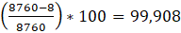

Kako bi se bolje upravljalo raspoloživošću usluge razvijena su tri moguća scenarija koji rezultiraju neraspoloživošću usluge.
SCENARIJ 1
Uzrok neraspoloživosti: Planirana neraspoloživost – nadogradnja/ažuriranje sustava
Vrijeme neraspoloživosti: 8 sati godišnje – planirano
Razina raspoloživosti: 99,908%
Izvještavanje o raspoloživosti: Obavijestiti registrirane korisnike emailom 7 i 2 dana prije neraspoloživosti te postaviti obavijest u aplikaciji za sve korisnike 7 dana prije neraspoloživosti. Partnere obavijestiti 2 tjedna prije planirane neraspoloživosti.
Podizanje raspoloživosti: Ne postoji način kako utjecati na ovu neraspoloživost. Ona je sastavni dio usluge, a rezultat ove neraspoloživost je poboljšana usluga.
SCENARIJ 2
Uzrok neraspoloživosti: Kibernetički napad
Vrijeme neraspoloživosti: Teško je odrediti, prosječno vrijeme trajanja neraspoloživosti prema posljednjim podacima iznosi 24 dana: https://www.statista.com/statistics/1275029/length-of-downtime-after-ransomware-attack-global/. S obzirom da imamo moćan sustav zaštite napravit ćemo dva scenarija: jedan da je napad velik i složen te traje 24 dana te drugi da napad ne traje dugo jer nije složen 2 sata.

Razina raspoloživosti:

Prvi scenarij (24d): 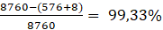

Drugi scenarij (8h): 

Izvještavanje o raspoloživosti: Sve korisnike obavijestiti porukom u aplikaciji, isto tako društvenim mrežama te emailom. Partnere obavijestiti emailom ili telefonskim pozivom.
Podizanje raspoloživosti: Nadogradnja informacijske infrastrukture – korištenje tehnologije i sigurnosne sustave te infrastrukture trećih strana. Sigurnosna fizička kopija svih podataka. Primjena ISO/IEC 27001 standarda.
SCENARIJ 3
Uzrok neraspoloživosti: nedostupnost potporne infrastrukture vanjskog dobavljača - AWS zbog radova na sustavu.
Vrijeme neraspoloživosti: ovisi o vanjskom dobavljaču, pravit ćemo se da je to 1 sat uzimajući u obzir njihovu službenu dokumentaciju: https://docs.aws.amazon.com/wellarchitected/latest/reliability-pillar/s-99.95-with-a-recovery-time-between-5-and-30-minutes.html

Razina raspoloživosti:

Prvi scenarij (24d): 

Izvještavanje o raspoloživosti: Sve korisnike obavijestiti porukom u aplikaciji, isto tako društvenim mrežama te emailom. Partnere obavijestiti emailom ili telefonskim pozivom.
Podizanje raspoloživosti: Ovisi o vanjskom dobavljaču. Upućujemo na dokumentaciju: https://docs.aws.amazon.com/wellarchitected/latest/reliability-pillar/s-99.95-with-a-recovery-time-between-5-and-30-minutes.html
UPRAVLJANJE KAPACITETOM USLUGA
Upravljanje kapacitetom uključuje proaktivne aktivnosti kao što su predviđanja budućih zahtjeva te analiza potrebnih kapaciteta na temelju tih zahtjeva, isto tako praćenje novih tehnologija, promjena u tehnologiji i navikama kupaca, održavanje starih te istraživanje novih opcija partnerstva i potporne infrastrukture. Osim proaktivnih aktivnosti upravljanje kapacitetom uključuje i reaktivne aktivnosti kao što su mjerenja i korekcije na trenutnim kapacitetima (resursima). Cilj cijelog procesa je osigurati potrebne kapacitete uz relevantne troškove tih resursa. Kapaciteti koji su potrebni za uslugu prikazani su u dekompozicijskom dijagramu u nastavku.

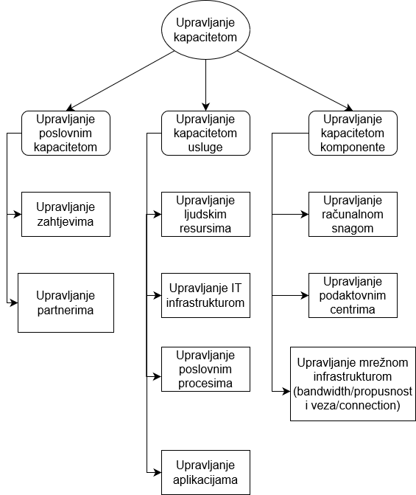

Upravljanje poslovnim kapacitetom odnosi se na predviđanje budućih zahtjeva tržišta, a konkretno za naš slučaj to se odnosi na analizu trendova u turizmu, putovanjima i slično. Također u ovom procesu moramo upravljati i partnerima kako bi smo analizirali njihove zahtjeve i prilagođavali im se. Cilj upravljanja poslovnim kapacitetom je analizirati sve trendove na tržištu (navike korisnika usluge – putovanja, turizam, tehnologije koje koriste, medije na kojima su prisutni, kanali kojima im možemo pristupiti, razumijevanje njihovih navika te isto tako analiza naših partnera – što oni žele i kako im to osigurati) kako bi mogli isporučiti onu uslugu koja će našim partnerima i krajnjim korisnicima osigurati zadovoljavajući rezultat.

Upravljanje kapacitetom usluge u našem slučaju odnosi se na nadzor i analizu naše usluge kako bi time osigurali potreban kapacitet za njeno funkcioniranje. Kapacitet kojim treba upravljati i osigurati ga za optimalno funkcioniranje naše usluge su ljudski resursi (IT stručnjaci, marketinški i komercijalni stručnjaci, stručnjaci poslovne analitike), odgovarajuća IT infrastruktura (infrastruktura za zaposlenike, infrastruktura za aplikaciju, računala, poslužitelji, softver, računarstvo u oblaku - AWS, aplikacije za interne poslovne potrebe – intranet, poslovna analiza.... ), odgovarajući poslovni procesi u organizaciji (unapređenje poslovnih procesa uz relevantne troškove – kako nadograditi/ažurirati aplikaciju uz što manju neraspoloživost usluge i što manje troškove?) te upravljanje aplikacijama (odnosi se na upravljanje aplikacijama koje sudjeluju u realizaciji naše „glavne“ aplikacije – korisničke web i mobilne aplikacije).

Upravljanje komponentama usko je povezano s upravljanju aplikacijama i IT infrastrukturom iz prethodnog pod procesa, a odnosi se na upravljanje pojedinim komponentama infrastrukture. To uključuje upravljanje podatkovnim centrima (kapacitetima) , računalnom snagom (snagom poslužitelja i njegovom skalabilnošću) te upravljanje mrežnom infrastrukturom – propusnost i veza.
UPRAVLJANJE KONTINUITETOM IT USLUGA
Upravljanje kontinuitetom odnosi se na podržavanje kontinuiteta poslovanje tako da se infrastruktura i usluga vrate u normalno stanje koje je narušeno nepogodom – ozbiljnim događajem koji prekida naše poslovanje/raspoloživost usluge i zahtjeva velike napore da se poslovanje/usluga vrate u normalno stanje. Uspješno upravljanje kontinuitetom zahtjeva izradu planova oporavka za najvjerojatnije nepogode. Najčešći oblici nepogoda u našem konkretnom slučaju bili bi ljudske pogreške (ne prati se protokol/proces pri radu s poslužiteljem), kvar hardvera, kvar softvera, elementarne nepogode koje uzrokuju kvar čitave infrastrukture, pogreške treće strane (AWS), mrežni ispadi (prekid komunikacije između servera i drugih računala). U nastavku slijedi plan oporavka za nepogodu kvara hardvera na našem poslužitelju.

Plan oporavka za kvar hardverske komponente/komponenti našeg poslužitelja:

1. Identificiranje važnosti pojedine komponente za rad poslužitelja –prioritizirati važnost sve pojedine komponente za funkcioniranje usluge odnosno poslužitelja – identifikacija kritičnih komponenti.

2. Backup sustav – implementirati backup sustav koji će pohranjivati kritične podatke kako kvar hardvera ne bi uzrokovao gubitak podataka. Osigurati backup na različitim geografskim lokacijama u slučaju elementarne nepogode.

3. Rješenje u oblaku – osigurati i implementirati rješenje u oblaku treće strane kako bi se kritični podatci i funkcionalnosti usluge privremeno prebacile na cloud dok traje otklanjanje kvarova na stvarnoj infrastrukturi.
4. Nadzor hardvera – kontinuirano pratiti rad hardvera, identificirati komponente koje su na kraju životnog vijeka i planirati njihovu zamjenu s novima. Koristiti softver za nadzor hardvera u stvarnom vremenu.

5. Definirati odgovornosti – formirati tim kompetentnih stručnjaka zadužen za upravljanje hardverom. Definirati odgovornosti i uloge u timu.

6. Upravljanje hardverskim zalihama – upravljanje zalihama hardvera koje će zamijeniti pokvarenu komponentu. Osigurati da su kritične komponente uvijek dostupne na zalihama i da njihove performanse zadovoljavaju potrebe.

7. Definirati hitne procese i procedure – definirati proces i proceduru u slučaju kvara kritične komponente – izrada i redovito ažuriranje dokumentacije i uputstva za kvar svake pojedine kritične komponente – koji su procesi i procedure pri zamjeni pokvarene komponente.

8. Testiranje plana oporavka – provoditi vježbe koje će simulirati kvar neke kritične komponente – pripremiti tim zadužen za hardver za krizne situacije. Analizirati i ocijeniti uspješnost trenutnih procesa i procedura te plana za oporavak i identificirati moguća poboljšanja.

9. Analiza i ocjena uspješnosti nakon stvarnog kvara – ocijeniti trenutni plan oporavka, procedure i procese nakon stvarne intervencije i identificirati moguća poboljšanja i nedostatke.

10. Pratiti tehnologije i obuka time – pratiti najnoviju hardversku tehnologiju (ili usluge trećih strana – rješenja u oblaku) i obučavati tim kako bi uspješnije upravljali hardverom.

11. Redovito revidiranje/ažuriranje/poboljšanje plana za oporavak hardvera – dati timu zadužen za hardver slobodu da redovito revidiraju, ažuriraju i poboljšavaju trenutni plan za oporavak hardvera kako bi se plan kontinuirano razvijao sukladno razvoju i povećanju potreba samog poslovanja i kroz pojavu novih tehnologija.
UPRAVLJANJE SIGURNOŠĆU INFORMACIJA
Svrha ovog procesa je uskladiti IT sigurnost sa sigurnošću cijelog poslovanja te osigurati da se sigurnošću informacija efikasno upravlja u svim aktivnostima usluga Skyscannera te na taj način korisnicima omogućiti sigurne i kvalitetne informacije. Ono na što moramo paziti jest raspoloživost, povjerljivost, nepovredivost te izvornost i neporecivost. Način na koji će Skyscanner osigurati sigurnost podataka je izradom učestalog sigurnosnog backupa. Proces bi izgledao tako da se svi podaci uz bilježenje na glavnom serveru, spremaju i na backup servere u slučaju nastanka grešaka, problema ili pojave incidenata sa glavnim serverom. Backup server bi se nalazio na drugoj geografskoj poziciji, odvojeno od glavnog servera kako bismo osigurali da ukoliko dođe do problema s glavnim serverom zbog nekih prirodnih nepogoda ne nastradaju i backup serveri. Kako bismo dodatno osigurali podatke od zlonamjernih pokušaja od strane trećih osoba svi podaci koji će se spremati na backup, kao i oni što se spremaju na glavnim server bit će kriptirani što će osigurati veću zaštitu i sigurnost od strane raznih hakerskih napada i drugih zlonamjernih pokušaja upada radi krađe podataka.

Elementi kojima će se upravljati su već spomenuti podaci koji se spremaju na sam server. Pored tih podataka upravljat će se i podacima transakcija korisnika prilikom rezervacija letova, hotela ili iznajmljivanja automobila. Također potrebno je upravljati podacima korisničkih računa kao što su mailovi, lozinke i ostali bitni podaci koji se nalaze u sklopu korisničkog računa. Još jedan važan element kojim se mora upravljati su sve poslovne tajne i poslovne informacije koje je važno osigurati i zaštiti kako ne bi dospjele van tvrtke. Uz sve to moramo misliti i na naše partnere te informacije o njima i informacijama koje sadrži ugovor s našim partnerima i osigurati da su i oni zaštićeni.
Za svaki element potrebno je sprovesti aktivnosti kako bi se realizirala sigurnost tih elemenata.

ELEMENT | POPIS AKTIVNOSTI
Podaci na server | - Implementirati sigurnosne protokole za pristup serveru  - Redovito ažurirati i održavati serverske sustave radi sigurnosti  - Pobrinuti se za redovite sigurnosne kopije podataka na serveru  - Pratiti i analizirati logove sustava kako biste prepoznali neobične ili sumnjive aktivnosti
Podaci transakcija korisnika | - Implementirati sigurnosne protokole za prijenos i pohranu financijskih podataka  - Koristiti enkripciju za osjetljive transakcijske podatke  - Postaviti sustav za praćenje neautoriziranih transakcija ili sumnjivih aktivnosti
Podaci korisničkih računa | - Zaštititi podatke korisničkih računa korištenjem jake enkripcije lozinki  - Poticati korisnike na korištenje snažnih lozinki i redovito mijenjanje istih  - Implementirati dvofaktorsku autentikaciju radi dodatne sigurnosti  - Proučiti i implementirati sigurnosne smjernice za upravljanje osobnim podacima korisnika  - Pridržavati se GDPR-a i privola
Poslovne tajne i informacije | - Razviti i implementirati politike zaštite poslovnih tajni  - Ograničiti pristup poslovnim tajnama samo ovlaštenim zaposlenicima  - Edukacija zaposlenika o važnosti čuvanja poslovnih tajni i poduzimanje odgovarajućih mjera opreza  - Praćenje aktivnosti zaposlenika kako bi se spriječila neovlaštena komunikacija ili dijeljenje poslovnih informacija
Informacije o partnerima | - Osigurati da ugovori s partnerima sadrže klauzule o povjerljivosti  - Pohraniti informacije o partnerima na siguran način s ograničenim pristupom  - Redovito provjeravati i ažurirati informacije o partnerima  - Edukacija zaposlenika o važnosti održavanja povjerljivosti informacija o partnerima
UPRAVLJANJE DOBAVLJAČEM
U procesu upravljanju dobavljačima moramo identificirati koje potrebe ćemo ispunjavati uslugama/proizvodima vanjskih dobavljača. Nakon toga moramo prioritizirati važnost svake identificirane potrebe kako bi znali s kojim dobavljačima treba razvijati suradnju, odnosno trebamo odrediti koliko je potreba koju želimo ispuniti uslugom/proizvodom vanjskog dobavljača kritična za naše poslovanje kako bi mogli odrediti koliko nam pouzdani dobavljač treba. Na primjer, ako se u slučaju neraspoloživosti usluge zbog kvara na hardverskoj infrastrukturi želimo prebaciti na cloud, moramo identificirati važnost te operacije kako bi znali s kojim dobavljačima poslovati. Ako smatramo da je ta operacija kritična (što i jest) i dodijelimo joj visoki prioritet, u tom slučaju smo spremni odvojiti značajna financijska sredstva i napore kako bi sklopili partnerstvo s dobavljačem koji će sigurno zadovoljiti naše potrebe. Za manje kritične operacije koje želimo realizirati uslugama treće strane (servis računala zaposlenika) možemo razmatrati i manje pouzdane partnere koji će nas jeftinije koštati. U slučaju da ti dobavljači ne ispune očekivanja i ne zadovolje naše usluge to neće rezultirati značajnim posljedicama za naše poslovanje i pružanje usluge, a mi nakon što ustanovimo njihovu nesposobnost zadovoljavanja naših potreba možemo pronaći drugog dobavljača.

U upravljanju dobavljačima moramo osigurati da naši dobavljači ispunjavaju naše potrebe poslovanja. Naš kritični dobavljač je Amazon sa svojom cloud infrastrukturom AWS. U sklopu ovog procesa moramo prvo definirati ugovor s Amazonom (UC) u kojem definiramo međusobne odgovornosti, jamstva, financijske obveze, rokove isporuke, revizije ugovora i ostale važne stavke. Nakon toga moramo osigurati da Amazon isporučuje ono što smo definirali u ugovoru (UC). Ako Amazon zadovoljava naše potrebe tada moramo ulagati napore i financijska sredstava za poboljšanje suradnje s njima pošto su se pokazali kao pouzdan dobavljač. U slučaju da ne zadovoljava naše potrebe moramo analizirati druge dobavljače za trenutnu potrebu. Isto tako moramo se pobrinuti da mi ispunjavamo sve naše obveze iz ugovora kako bi zadržali i ojačali suradnju s pouzdanim partnerom.

- TRANZICIJA USLUGE
UPRAVLJNJE PROMJENAMA (CHANGE MANAGMENT)
Upravljanje promjenama (Change Management) u SkyScanneru ne predstavlja samo formalni proces, već integrirani pristup koji osigurava da inovacije unaprijede korisničko iskustvo, a istovremeno minimiziraju rizike i poremećaje u poslovanju. Ovaj strukturirani pristup omogućuje agilnost i fleksibilnost uvođenja novih tehnologija i poboljšanja u usluge, čime se održava konkurentska prednost u dinamičnom okruženju putničke industrije.
PROMJENA
Implementacija novog softverskog rješenja za unapređenje sigurnosti e-pošte u organizaciji.
KONTROLA IT INFRASTRUKTURE
Upravljanje promjenama ključan je aspekt kontrole IT infrastrukture, a proces će osigurati strukturiran pristup svakoj promjeni. Prva faza ovog procesa uključuje detaljno dokumentiranje svake predložene promjene, uključujući ciljeve i očekivane rezultate. Nakon toga, provodi se sustavno testiranje kako bi se osigurala funkcionalnost i kompatibilnost promjena s postojećim sustavom. Svaki korak implementacije pažljivo će se pratiti i dokumentirati, pridržavajući se unaprijed definiranih postupaka kako bi se osigurala transparentnost i pouzdanost u cijelom procesu.
ODOBRENJE ZA PROMJENU
Odobrenje za promjenu u IT infrastrukturi povjerava se Odboru za promjene, sastavljenom od predstavnika relevantnih odjela, stručnjaka za sigurnost i visokih menadžera. Ovaj odbor obavlja sveobuhvatnu procjenu rizika, prednosti i potencijalnih utjecaja promjene na operativno poslovanje prije nego što donese konačno odobrenje. Ova struktura osigurava temeljitu analizu svake promjene kako bi se osigurala integritet i optimalna izvedba IT sustava.
RIZICI I POREMEĆAJI
Mogući rizici uključuju privremene prekide u pružanju usluga e-pošte, potencijalne nesukladnosti s korisničkim navikama te izazove u prilagodbi na novo sigurnosno okruženje. Kako bi se minimalizirali poremećaji u poslovanju, preporučuje se da se implementacija provodi tijekom manje opterećenih razdoblja. Ova strategija osigurava da korisnici budu prethodno informirani o mogućim promjenama i pomaže u smanjenju negativnih utjecaja na operativne aktivnosti.

RFC DOKUMENT
Normal RFC
Change Requester Details
Date submitted: | 3.12.2023 | Company: | Skyscanner
Date required: | 7.12.2023 | Department: | Razvoj usluga
Request name: | Sigurnost e-pošte | Manager's name: | Zdravko Blažević
Email | Skyscanner@sky.com | Manager's email | zblazevic21@sky.hr
Phone | 091/789-148 | Manager's phone; | 098/456-7896

Basic details:
Short Description: Implementacija novog softverskog rješenja za unapređenje sigurnosti e-pošte
Detailed description: Promjena uključuje implementaciju novog softverskog rješenja radi poboljšanja sigurnosti organizacijskog sustava e-pošte.
Justification: Promjena je nužna radi poboljšanja sigurnosti e-pošte i smanjenja potencijalnih rizika.
Location: Varaždin

Change Managment Anasysis
Category: | IT infrastruktura | Change Manager: | Zdravko Blažević
Type: | Implementacija softverskog rješenja | Change Builder: | Antonio Dumić
Item: | Softver za unapređenje sigurnosti e-pošte | Change Tester: | Matko Kekez
Imact: | Visok | Assigment group: | Tim za IT sigurnost
Urgency: | Srednja | CAB members needed: | Zdravko Blažević,  Antonio Dumić,  Matko Kekez
Priority: | Visok | CI's involved: | Poslužitelji e-pošte, Sigurnosni softver
Initial Risk Rating | Umjerena | Impact Services: | Usluga e-pošte
Short term benefits: | Unaprijeđena sigurnost e-pošte
Long term benefits: | Poboljšana zaštita od potencijalnih rizika
Pros and Cons:
Prednosti - Unaprijeđena sigurnost e-pošte, poboljšana zaštita od cyber prijetnji
Nedostaci - Privremena poremećenost usluga e-pošte, potencijalne razlike u korisničkim navikama, izazovi prilagodbe na novo sigurnosno okruženje

Risk analysis
Type of risk: organizacijski
Risk impact: umjeren
Likelihood: 3
Probability: 3
Risk Consequences:
Privremeni prekidi u pružanju usluga e-pošte, potencijalne nesukladnosti s korisničkim navikama, izazovi u prilagodbi na novo sigurnosno okruženje

Planning details
Implementatin risk: Potencijalni rizici tijekom implementacije novog softverskog rješenja uključuju tehničke poteškoće, nedostatke u kompatibilnosti ili neočekivane prekide u uslugama e-pošte.
Remedetion plan: U slučaju identifikacije rizika, organizacija će primijeniti odgovarajuće korake za ispravljanje situacije. To uključuje suradnju s tehničkim stručnjacima, primjenu zakrpa ili ispravaka i komunikaciju s relevantnim dionicima.
Backout plan: Ako se identificira značajan problem tijekom implementacije, organizacija će imati plan "backout" koji će omogućiti povratak na prethodnu konfiguraciju ili rješenje kako bi se izbjegle ozbiljne posljedice.
Test plan: rije implementacije, organizacija će provesti temeljito testiranje novog softverskog rješenja kako bi se osigurala funkcionalnost, kompatibilnost s postojećim sustavom i minimizirali potencijalni rizici.

Associated tickets
Associated Incidents: Tijekom implementacije novog softverskog rješenja, organizacija će otvoriti određene "tickets" kako bi pratila specifične zadatke, aktivnosti ili poteškoće koje proizlaze iz promjene.
Associated Problems: Ako se identificiraju širi problemi koji su uzrokovali incidente ili poteškoće, organizacija će otvoriti "problem" zapise kako bi sustavno rješavala temeljne uzroke tih problema.
Associated Change: Svaka implementacija novog softverskog rješenja povezana je s određenom promjenom. Ovaj zapis o promjeni (Change record) sadrži informacije o samoj promjeni, odobrenjima, dokumentaciji i svim povezanim aktivnostima tijekom promjene.

Scheduling Details
Planned start date: | 1.12.2023 | Acitual start date: | 2.12.2023
Planned end date: | 5.12.2023 | Acitual end date: | 7.12.2023
CAB required: | Da | CAB Date: | 9.12.2023
CAB Recommendations:

Change Closure Inforamtion
Closure code | 54789
Closure notes: | Promjena implementacije novog softverskog rješenja za unapređenje sigurnosti e-pošte u organizaciji uspješno je završena. Kontrola IT infrastrukture pridržavala se definiranih postupaka, a svaki korak je pažljivo dokumentiran. Odobrenje za promjenu dobiveno je od Odbora za promjene, koji je detaljno procijenio rizike, prednosti i utjecaje na operativno poslovanje. Identificirani rizici, uključujući privremene prekide usluga e-pošte, adekvatno su minimizirani implementacijom tijekom manje opterećenih razdoblja. Krajnji korisnici su bili prethodno informirani, pridonoseći smanjenju negativnih utjecaja na operativne aktivnosti.
STATUS PROMJENE
Promjena je trenutačno u fazi evaluacije, što uključuje temeljito razmatranje svih aspekata prije donošenja konačne odluke o implementaciji. U sklopu sustava Upravljanja promjenama, status promjene bit će redovito ažuriran kako bi se pratio njezin napredak i eventualne izmjene. Ovaj pristup omogućuje sustavno praćenje procesa evaluacije i transparentnost u upravljanju promjenama.
UPRAVLJANJE IMOVINOM I KONFIGURACIJOM
Skyscanner kao organizacija koja pruža usluge putem raznovrsnih resursa, uključujući računala, uredsku opremu, softver, licence, ljudske resurse, znanje, tehnologije i financijska sredstva, prepoznaje važnost sustavnog praćenja i upravljanja svojom imovinom i konfiguracijom. Ova identifikacija imovine i konfiguracije ključna je za održavanje stabilnosti, integriteta i funkcionalnosti njihove IT infrastrukture.

Imovina Skyscannera obuhvaća širok spektar resursa koji su bitni za pružanje njihovih usluga. To uključuje fizičke resurse poput računala i uredske opreme, kao i virtualne resurse poput softvera i licenci. Osim toga, ljudski resursi, znanje, tehnologije i financijska sredstva igraju ključnu ulogu u stvaranju vrijednosti i podržavanju operativnih aktivnosti tvrtke.

Konfiguracija, s druge strane, sastoji se od različitih konfiguracijskih jedinica (CI), koje su temeljne komponente IT infrastrukture. Serverska infrastruktura, web stranica, mobilne aplikacije, API-ji i slično, sve su to CI koje čine kompleksnu mrežu resursa potrebnih za pružanje usluga. Praćenje statusa ovih CI-eva ključno je za održavanje njihove stabilnosti, sigurnosti i performansi.

U tu svrhu, Skyscanner planira uspostaviti Configuration Management Database, centraliziranu bazu podataka koja će sadržavati sve relevantne informacije o konfiguracijskim jedinicama. Svaka promjena u konfiguraciji, bilo da se radi o serverskoj infrastrukturi, web stranici ili mobilnim aplikacijama, pažljivo će se dokumentirati u Configuration Management Database-u. Ovaj sustav omogućava održavanje integriteta konfiguracije, praćenje promjena te brzu identifikaciju i rješavanje problema koji se mogu pojaviti u procesu.

Primjerice, serverska infrastruktura, ključna za pružanje usluga Skyscannera, može se smatrati CI. Svaka promjena u ovoj infrastrukturi, kao što su dodavanje novih resursa ili instalacija ažuriranja, pažljivo će se evidentirati u CMDB-u. Ova praksa omogućuje Skyscanneru da održava ažuriran i precizan pregled svoje IT infrastrukture, što doprinosi efikasnom upravljanju, sigurnosti i pružanju kvalitetnih usluga svojim korisnicima.
UPRAVLJANJE ZNANJEM
Kako bismo na brz i jednostavan način mogli pristupiti svim informacijama o uslugama koje nudimo, potrebno je razviti sustav upravljanja znanjem (SKMS – Service Knowledge Management System). Na ovaj način omogućujemo prikupljanje, strukturiranje i pohranu svih znanja o uslugama na jednom mjesto kako bismo našem osoblju omogućili jednostavan, brz i efikasan pristup informacijama i znanjima bez ponovnog otkrivanja informacija i znanja o određenoj usluzi. Ovaj sustav nam je izuzetno važan jer njime omogućujemo osoblju da na brz i efikasan način riješi sve probleme koji bi se mogli pojaviti u pružanju neke od usluga koje Skyscanner nudi.

Tijekom razvoja samog sustava potrebno je obratit pažnju i ustanoviti tko će imati pristup tim podacima koji se nalaze u sustavu upravljanja znanjem i do koje razine. S obzirom na to sam sustav će biti podijeljen na više dijelova, odnosno jedinica.

Prva jedinica sadržavala bi sve podatke, informacije i znanja potrebne za rješavanje upita od strane korisnika. Znanja koja sadrži prva jedinica bit će od velikog značaja osoblju koje radi u korisničkoj podršci Skyscannera i koji svakodnevno rješava razne probleme i upite od strane korisnika. Na taj način osoblju korisničke podrške omogućit će se brz i jednostavan pristup svim informacijama i znanjima koji im mogu pomoći prilikom rješavanja problema i upita korisnika. S obzirom na to da pristup tim informacijama i znanjima može imati isključivo osoblje korisničke podrške, sustav upravljanja znanjem uključit će kontrolu pristupa informacijama kako bi se izbjeglo pristupanje informacija od strane zaposlenika koji pristup ne bi trebali imati te osigurao pristup isključivo osoblju, odnosno zaposlenicima koji rade u korisničkoj podršci i kojima je pristup tim informacijama neophodan za izvršenje svakodnevnog posla.

Druga jedinica sustava upravljanja znanjem sadržavala bi podatke, informacije i znanja potrebna za rješavanje raznih incidenata i problema na tehničkoj i infrastrukturnoj razini. Znanja koja sadrži druga jedinica bit će od velikog značaja za IT odjel Skyscanner koji se bavi rješavanje problema i incidenata koji nastaju u samoj kompaniji te utječu na kvalitetu pružanja usluga korisnicima. Ovim znanjem omogućit će se brz i jednostavan pristup svim informacijama i znanjima koji omogućuju IT odjelu za rješavanje problema i incidenata koji su nastali na tehničkoj razini. Kontrola pristupa informacijama i znanjima omogućit će pristup ovoj jedinici isključivo osoblju, odnosno zaposlenicima koji rade u IT odjelu i kojima je pristup tim informacija neophodan za izvršenje svakodnevnog posla.

Treća jedinica i posljednja jedinica sustava upravljanja znanjem sadržavala bi podatke, informacije i znanja potrebna za donošenje nekih važnijih strateških, taktičkih i ekonomskih odluka od strane menadžmenta i vlasnika kompanije Skyscanner. Znanja koja sadrži treća jedinica bit će od velikog značaja menadžerskoj razini kompanije i vlasnicima kompanije jer će pristupom tim informacijama olakšati donošenje važnih odluka koje mogu znatno utjecati na način poslovanja same kompanije. Kontrola pristupa informacijama i znanjima omogućit će pristup ovoj jedinici isključivo menadžmentu, odnosno menadžerima Skyscannera i vlasnicima Skyscannera kojima je pristup ovoj jedinici izrazito važan u donošenju važnih odluka za buduće poslovanje kompanije.

U upravljanju znanja možemo se susresti sa dva pojma, proaktivno i reaktivno upravljanje znanjem. Proaktivno upravljanje znanjem odnosi se na prikupljanje znanja za rješavanje određenog problema prije nego samo problem stvarno dogodi, dok se reaktivno upravljanje znanjem odnosi na prikupljanje znanja za rješenje određenog problema nakon što se sam problem stvarno dogodi. Na temelju toga odlučili smo se usmjeriti na proaktivno upravljanje znanjem kako bismo imali rješenje svakog problema prije nego se ono stvarno dogodi te na taj način brže riješiti sam problem ukoliko do njega dođe.

- OPERATIVNO PRUŽANJE USLUGE IT FIRME
UPRAVLJANJE DOGAĐAJIMA
SUSTAV ZA PRAĆENJE DOGAĐAJA
Detekcija događaja
- Skyscanner, kao globalna platforma za pretragu putovanja, posvećena je pružanju vrhunskog korisničkog iskustva tijekom svake faze putovanja. Sustav za praćenje događaja unutar Skyscannera pokriva širok spektar aktivnosti, od početka rezervacije letova do samog putovanja. Ovo uključuje praćenje promjena u redoslijedu letova, identifikaciju tehničkih poteškoća koje korisnici mogu doživjeti, pa čak i prilagodbe na temelju rastuće aktivnosti korisnika na platformi.

- Algoritmi korišteni u sustavu za praćenje događaja su napredni i osmišljeni su kako bi automatski prepoznali određene događaje koji mogu utjecati na korisničko iskustvo i rad same aplikacije.
Obavještavanje
- Kako bi osigurao korisnicima trenutne i precizne informacije, Skyscanner koristi sustav automatskog obavještavanja. Korisnici su obaviješteni putem različitih kanala, uključujući e-mail i mobilne obavijesti, o ključnim informacijama koje mogu utjecati na njihovo putovanje. To uključuje obavijesti o promjenama u redoslijedu letova, novim ponudama, posebnim obavijestima ili čak informacijama o destinacijama.

- Interni timovi Skyscannera također su uključeni u ovaj proces. Primaju obavijesti o važnim događajima koji se odvijaju na platformi kako bi pravodobno reagirali na operativne izazove. Ovo omogućuje brzu intervenciju i rješavanje problema, čime se osigurava kontinuirano glatko iskustvo korisnika.
Prikupljanje podataka:
- Svi relevantni podaci generirani tijekom događaja sustav pažljivo bilježi radi daljnje analize. Ti podaci pohranjuju se u sigurne baze podataka koje omogućuju pristup informacijama u stvarnom vremenu. Ova zbirka podataka čini temelj za kontinuiranu analizu performansi sustava, praćenje korisničkog ponašanja i identifikaciju područja za poboljšanja.

- Analizom ovih podataka, Skyscanner može bolje razumjeti kako korisnici koriste platformu, prepoznati trendove u pretraživanju putovanja te prilagoditi i optimizirati korisničko iskustvo. Također, ovi podaci pomažu u identifikaciji i rješavanju potencijalnih problema koji se mogu pojaviti tijekom operacija.
PRIMJERI DOGAĐAJA I NAČIN NJIHOVOG RJEŠAVANJA
Događaj o Informiranju

- Opis: Informacija se odnosi na automatsko ažuriranje informacija o letu, kao što su promjene u redoslijedu letova ili drugi relevantni podaci o putovanju. Skyscanner automatski prati ažuriranja informacija o letu od zračnih prijevoznika te detektira promjene u rasporedu ili letovima.

- Primjer: Kada zračni prijevoznik izmijeni redoslijed letova, Skyscanner sustav šalje trenutne obavijesti korisnicima putem mobilnih obavijesti ili e-maila, pružajući im najnovije informacije o njihovom letu.

- Rješavanje: Osim što korisnici dobivaju trenutne informacije, sve promjene također se bilježe u sustavu za buduće analize i unaprjeđenja korisničkog iskustva. Ovo omogućava Skyscanneru da prilagodi svoje usluge na temelju povratnih informacija korisnika i poboljša cjelokupno iskustvo pretraživanja putovanja.
Događaj o upozorenju
- Opis: Upozorenje signalizira visoko opterećenje sustava, što može rezultirati smanjenom izvedbom platforme. Tijekom razdoblja visoke potražnje za putovanjima, sustav primjećuje povećanje broja korisnika koji istovremeno pristupaju platformi.

- Primjer: Kada se broj korisnika naglo poveća, Skyscanner sustav automatski šalje upozorenja korisnicima o mogućem kašnjenju ili otežanoj dostupnosti usluga.

- Rješavanje: Paralelno s time, interni timovi unutar Skyscannera odmah dobivaju obavijesti o potencijalnim poteškoćama. Proučavajući upozorenja, timovi se pridržavaju unaprijed definiranih postupaka za optimizaciju performansi sustava tijekom povećane potražnje. Ovo brzo djelovanje pomaže održati stabilnost platforme i minimalizirati utjecaj na korisničko iskustvo.
Događaj o Iznimci
- Opis: Iznimka se odnosi na neočekivane tehničke probleme uzrokovane kvarom opreme. Hardverski kvar na serveru može uzrokovati prekid u pružanju usluga.

- Primjer: Kada dođe do hardverskog kvara na serveru, korisnici su odmah obaviješteni o situaciji putem mobilnih obavijesti, e-maila i drugih prikladnih kanala komunikacije.

- Rješavanje: Stručnjaci brzo reagiraju kako bi otklonili kvar, obnovili usluge i osigurali minimalne prekide za korisnike. Nakon rješavanja problema, detaljna analiza incidenta provodi se kako bi se spriječile slične situacije u budućnosti. Ovaj transparentan pristup pomaže održati povjerenje korisnika u platformu.
UPRAVLJANJE INCIDENTIMA
Upravljanje incidentima uključuje niz aktivnosti koje se obavljaju slijedno jedna iza druge kako bi se incident uspješno eskalirao, a usluga brzo i efikasno vratila u operativno stanje. Te aktivnosti uključuju: identificiranje incidenta → klasifikacija incidenta i početna potpora → prioritiziranje incidenta na temelju njegova utjecaja na operativnost usluge → dijagnoza i eskalacija incidenta → zatvaranje i dokumentiranje incidenta. U procesu upravljanja incidentima također moramo provesti metrike kojima pratimo uspješnost samog procesa. Te metrike uključuju dokumentiranje ukupnog broja incidenata, prosječno vrijeme utrošeno za eskalaciju incidenta, prosjek uspješno eskaliranih incidenata.... U nastavku su navedena tri izgledna scenarija koji mogu narušiti operativnost usluge te je za jedan incident objašnjen scenarij vraćanja usluge u operativno stanje.

Tri incidenta prepoznata za Skyscanner su:

1. Korisnik ne može koristiti klijentsku web aplikaciju
2. Novi korisnik se ne može registrirati u aplikaciju
3. Kvar medija na kojem su pohranjeni podaci krajnjih korisnika

Za prvi navedeni incident (klijentska aplikacija nije dostupna krajnjem korisniku na webu) će se provesti svi navedeni koraci u procesu upravljanja incidentima kako bi se pružanje usluge uspješno vratilo u operativno stanje odnosno kako bi aplikacija ponovno bila dostupna na korištenje krajnjem korisniku.

Prvi korak je identificirati incident. Incident identificira krajnji korisnik prilikom ulaska u aplikaciju – ne može uči u web aplikaciju putem preglednika te to prijavljuje korisničkoj podršci. Nakon što korisnička podrška zaprimi prijavu istu će proslijediti odjelu odgovornom za klijentsku aplikaciju. Odjel će nakon toga provjeriti prijavljenu nedostupnost klijentske aplikacije i time potvrditi postojanje incidenta.

Nakon što je incident identificiran potrebno ga je kategorizirati i pružiti početnu podršku. Incident se kategorizira kao incident vezan uz software. Početna podrška uključuje uspostavu usluge putem drugog kanala – mobilne aplikacije ili preusmjeravanje na neki drugi preglednik. Incident se prioritizira kao incident niskog prioriteta. Incident se ovako prioritizirao s obzirom na to da je samo jedan korisnik prijavio nedostupnost web aplikacije te to ne utječe mnogo na operativnost cjelokupne usluge, s obzirom da je utvrđeno da je usluga dostupna ostatku korisnika.

Nakon što smo prioritizirali incident potrebno je dijagnosticirati uzrok incidenta i provesti eskalaciju incidenta. Dijagnozu incidenta provodio je tim odgovoran za razvoj i upravljanje web i mobilnom klijentskom aplikacijom. Dijagnozom je utvrđeno da je do incidenta došlo zbog nekompatibilnosti korisnikovog preglednika s najnovijom verzijom web aplikacije, odnosno korisnik je koristio zastarjelu verziju Yandex preglednika koja ne može podržati najnoviju verziju Skyscannerove aplikacije.

Ovaj incident riješen je brzo s obzirom na to da je tim odgovoran za razvoj programskih proizvoda dokumentirao priručnik koji sadrži upute koje treba slijediti u slučaju nedostupnosti softvera ili dijela funkcionalnosti softvera. Isto tako očito je da je problem ležao na korisnikovoj strani s obzirom da su svi ostali korisnici mogli pristupiti web aplikaciji (ili nisu mogli pristupiti putem starijeg Yandexovog preglednika ali nisu prijavili incident nego su promijenili preglednik). Skyscanner je napravljen u tehnologijama koje starije verzije Yandex preglednika ne mogu podržati i interpretirati. Incident se riješio tako što je korisnik ažurirao svoj preglednik te je nakon toga ponovno mogao pristupiti web aplikaciji.

Kako se ovaj incident ne bi ponavljao i pretvorio u problem, web aplikacija će prilikom otvaranja prepoznavati verziju i vrstu preglednika koju korisnik koristi te će u slučaju nedostupnosti izbaciti krajnjem korisniku skočni prozor putem kojeg ga se moli da ažurira preglednik koji koristi ili da se prebaci na drugi preglednik kako bi mogao koristiti aplikaciju. Nije predviđeno raditi kompatibilnosti s preglednicima koji ne jamče korisnikovu sigurnost i koji se slabo koriste upravo zbog nedostatka sigurnosti korisnikovih podataka prilikom pretraživanja weba. Nakon što je incident eskaliran on se zatvara i dokumentira. Dokumentiranjem incidenta postiže se poboljšanje u efikasnosti upravljanja incidentima.

Metrike kojima se mjeri uspješnost procesa na primjeru navedenog incidenta su prosječno vrijeme potrebno za povratak softvera u operativno stanje nakon nastupanja incidenta, prosječno vrijeme potrebno za dijagnosticiranje uzroka nedostupnosti softvera, prosječno vrijeme potrebno za rješavanje ispada nakon uspješne dijagnoze, ukupni broj incidenata – ukupni broj nedostupnosti softvera, broj incidenata riješenih unutar vremenskih granica kojima se ne narušavaju stavke i obveze iz ugovora o razini usluge (SLA). Mjerenjem i praćenjem navedenih metrika saznajemo koji koraci u upravljanju incidentima za navedeni incident predstavljaju najveći problem i zahtijevaju unaprjeđenje.
UPRAVLJANJE PROBLEMIMA
Pod pojmom problem podrazumijevamo nepoznati uzrok koji povezuje dva ili više incidenata. Cilj upravljanja problemima je smanjiti utjecaj ispada i problema na poslovanje te spriječiti ponavljanje ispada povezanih s tim greškama. Jedan od primjera problema koji bi se mogao desiti u kompaniji Skyscanner je nemogućnost pretrage letova. U samom početku to je bio incident, no međutim ukoliko se taj incident ponovi više puta, npr. kod više korisnika, to već postaje problem. Cilj Skyscannera jest da otkrije uzrok nastanka tog problema kako taj problem ne bi negativno utjecao na kompaniju Skyscanner i na broj korisnika naših usluga.

Kod upravljanja problemom provodi se nekoliko aktivnosti. Tako je prva aktivnost koju Skyscanner provodi „kontrola problema“.

„Kontrola problema“ usmjerena je na transformaciju na poznatu grešku (poznata greška je problem koji je uspješno dijagnosticiran, odnosno znamo uzrok problema, te je za njega pronađeno rješenje). Cilj kontrole problema jest prepoznati osnovni uzrok ispada i osigurati informacije i rješenja službi korisnika. U tom kontekstu prvo moramo identificirati i zapisati sam problem, u našem primjeru problema koji može nastati u Skyscanneru, radi se o nemogućnosti pretrage letova. Nakon što smo identificirali sam problem potrebno je isti taj problem klasificirati. Utvrdili smo da problem pripada kategoriji „usluga – pretraga letova“. S obzirom da je to jedna od glavnih usluga koju Skyscanner pruža, utvrđeno je kako ovaj problem ima velik utjecaj na poslovanje jer je onemogućena glavna usluga samim korisnicima. Na temelju toga utvrđen je najviši prioritet („kritično“) za rješavanje problema, što u Skyscanneru sugerira kako se određen problem mora riješiti što je prije moguće i da je glavni fokus na njegovom rješavanju. Nakon toga provodi se istraga problema i dijagnoza gdje se pokušava dijagnosticirati nepoznati uzrok problema. Način na koji to provodimo jest utvrđivanjem mogućih uzroka toga problema, nakon toga testiranje najvjerojatnijih uzroka, odnosno testiranjima nad pretragom letova kako bi se pokušao otkriti uzrok pojave tog problema te na kraju potvrđivanje stvarnog uzroka kada smo sigurno što je prouzročilo taj problem. Na kraju kada nam je poznat stvarni uzrok problema sprovodimo korekcije koje su potrebne kako bi se uzrok problema otklonio (npr. izmjene u programskom kodu) te se na temelju istih tih korekcija rješava sam problem pretrage letova.

„Kontrola greške“ usmjerena je na strukturno rješavanje poznatih grešaka. Slijedi nakon „kontrole problema“ i obuhvaća tretiranje poznate greške sve do implementacije promjene. Prvo što radimo kod kontrole greške jest identificiranje i snimanje poznatih grešaka, odnosno prikupljamo sve podatke o greški i isključujemo sva banalna rješenja. Konkretno bilježimo poznatu grešku koja se desila i koja je uzrok nemogućnosti pretrage letova. Nakon toga potrebno je ispitati rješenje. Pokušavamo ponovno stvoriti situaciju u kojoj mogućnost pretrage letova neće biti moguće te korištenje dijagrama riblje kosti povezati uzroke te situacije i moguća rješenja. Nakon toga sprovodimo određivanje i vrednovanje samog rješenja. Konkretno sva moguća rješenja našeg uzroka nemogućnosti pretrage letova moramo procijeniti i odrediti prioritet koji se sprovodite ukoliko opet dođe do istog problema te odrediti plan koji će sadržavati sve radnje koje je potrebno provesti kako bi uklonili problem nemogućnosti pretrage letova. Na kraju je potrebno zapisati samo rješenje, a to zapisujemo u bazu podataka poznatih grešaka (KEDB – Known Error DataBase) kako bismo u budućnosti uvijek imali pohranjene podatke o greški koju smo uspješno otklonili te ukoliko dođe do nastanka iste mogli odmah djelovati.

PROBLEM | UZROK | RJEŠENJE | TIJEK IMPLEMENTACIJE
Nemogućnost pretrage letova | Pogreška unutar koda prilikom dorade usluge | Ispravka programskog koda od strane programera | Testiranje usluge pretrage letova, provođenje debugiranja programskog koda od strane programere te na kraju korekcija dijela programskog koda gdje je nastao problem
Nemogućnost prijave | Hakerski napadi, izmijenjeni podaci korisnika od strane hakera | Bolji sustav za zaštitu podataka, mogućnost postavljanja dvofaktorske zaštite | Uvođenje vatrozida te boljih sigurnosnih protokola kako bi se spriječili hakerski napadi
Nesrazmjer između cijena prikazanih na Skyscanneru i stvarnih cijena rezervacije | Kašnjenje u ažuriranju cijena od strane aviokompanija ili pogreške pri prijenosu podataka | Redovito ažuriranje cijena, implementacija algoritama za provjeru | Razvoj sustava koji automatski usklađuje cijene i provjerava točnost cijena prije prikazivanja korisnicima

UPRAVLJANJE PRISTUPOM
Svrha upravljanja pristupom jest da se korisnicima omoguće prava pristupa uslugama kao i spriječiti ne autorizirani pristup.

U ovom procesu Skyscanner nastoji osigurati da svi korisnici imaju pristup uslugama koje Skyscanner nudi, ali isto tako i da se spriječi pristup određenim informacijama koje nisu namijenjene za obične korisnike. Na temelju toga Skyscanner provjerava identitet i prava svakog korisnika i na temelju toga omogućio pristup određenim uslugama, odnosno spriječio pristup određenim uslugama.

Tako na primjer korisnik koji ima ulogu „gosta“ neće imati mogućnost rezervacije letova već će morati kreirati korisnički račun kako bi dobio ulogu „korisnika“ te nakon toga imati mogućnost rezervacije leta. Ovo će se omogućiti tako da se u bazi podataka bilježi „uloga“ korisnika te se od strane programere implementira funkcija koja će provjeravati koju korisnik ulogu posjeduje te na temelju toga omogućiti pristup određenim uslugama.

U sljedećoj tablici navedene su sve uloge koje se pojavljuju u Skyscanneru kao i samo neke od usluga i prava pristupa tim uslugama na temelju uloga.

ULOGA | PRETRAGA LETOVA, HOTELA, VOZILA ZA IZNAJMLJIVANJE | REZERVACIJA LETOVA, HOTELA, VOZILA ZA IZNAJMLJIVANJE | ZAHTJEV ZA TEHNIČKOM PODRŠKOM | DODAVANJE NOVOG AVIOPRIJEVOZNIKA U BAZU PODATAKA
Administrator | ✔ | ✔ | ✔ | ✔
Korisnik | ✔ | ✔ | ✔ | ✖
Gost | ✔ | ✖ | ✖ | ✖

- OPERATIVNO PRUŽANJE USLUGE IT FIRME
SKYSCANNER SERVICE DESK
Skyscanner-ov service desk temelji se na omnichanel pristupu na način da su različiti kanali međusobno povezani i putem koji korisnik komunicira s kontakt centrom. Skyscannerov kontakt centar sastoji se od sljedećih kanala:

Chatbot – na korisničkom sučelju u donjem desnom kutu dostupna je ikona na čiji klik se sa desne strane proširuje sučelje za razgovor sa chatbotom

Email – chatbot korisniku prosljeđuje email adresu putem koje korisnim može detaljnije objasniti svoj upit

Live chat – korisnim može umjesto mail-om pričekati javljanje agenta s kojim će nastaviti razgovor u istom sučelju kao i s chatbotom

Telefonski poziv – korisnik i agent mogu komunicirati telefonskim pozivom

Secretary machine, sekretarice – slično kao u komunikaciji s chatbotom, korisniku se na mobilnom ili fiksnom uređaju javlja sekretarica (ne stvarna već mašina) koja ima pred definirane opcije za razgovor. Korisnik klikom broja na uređaju može doći do odgovora na svoj upit, ili može od mašinske sekretarice zatražiti čekanje na javljanje agenta. Dok korisnik čeka na javljanje agenta u pozivu Skyscanner promovira svoje usluge.

SMS poruke – korisnik i agent mogu komunicirati SMS porukama

Whatsapp poruke – korisnik i agent mogu komunicirati whatsapp poruka

Samopomoć – korisnik na web ili mobilnoj aplikaciji može pronaći stranicu sa najčešće postavljenim pitanjima te tamo može pronaći odgovor bez komunikacije s agentom ili chatbotom

Ticketing sustav – alat za podršku koji omogućuje komunikaciju na način da korisnik odabire jedno od nekoliko pre definiranih pitanja, a nakon toga esejski opiše svoj upit. Na temelju prethodno odabranih pitanja prioritizira se važnost upita na koji će nakon nekog vremena (ovisno o prioritetu upita) odgovoriti agent.

Dijeljenje zaslona – ako se korisnik suočava s ozbiljnijim tehničkim problemom u radu aplikacije, može podijeliti svoje korisničko sučelje podijeliti s agentom kako bi mu što bolje predočio problem kako bi mu agent nakon toga dao detaljne instrukcije kako otkloniti problem.
Navedenim kanalima ostvaruje se omnichanel pristup u komunikaciji s korisnicima pri čemu se korisnik može (ali i ne mora) prebaciti s jednog kanala na drugi i putem drugog kanala nastaviti tražiti odgovor na svoje pitanje. Svi implementirani kanali su međusobno povezani kako bi se unaprijedila komunikacija s korisnikom, a povezivanjem kanala korisniku se omogućuje da na drugom kanalu nastavi tamo gdje je stao na prethodnom.
OMNICHANEL STRATEGIJA
1. Usmjerenost na klijente – omnichanel prilagoditi zahtjevima klijenata. Identificirati navike klijenata i prilagođavati strategiju njihovim potrebama.

2. Identificirati kanale – identificirati kanale kojima će se realizirati omnichanel i osigurati sve potrebne resurse za implementaciju tih kanala. Transformirati trenutni kontakt centar i procese i implementirati novi kontakt centar. Implementirati svu potrebnu infrastrukturu kako bi se omnichanel kontakt centar mogao realizirati – softver, hardver, ljudi....

3. Metrike i kontinuirana poboljšanja – mjeriti produktivnost kontakt centra i kontinuirano ga unaprjeđivati kroz vrijeme implementirajući u njega najnovije tehnologije i kanale.
IMPLEMENTACIJA OMNICHANEL KONTAKT CENTRA U POSTOJEĆI KONTAKT CENTAR
Skyscanner-ov postojeći kontakt centar je emailom i u nekim državama putem poziva. U ovaj postojeći kontakt centar implementirat će se omnichanel kontakt centar sljedeći u nastavku navedene korake i faze.

Faze i koraci u implementaciji omnichanel kontaktnog centra:

1. Identificirati različite omnichanel pristupe – identificirati koji postojeći omnichanel pristupi u implementaciji kontaktnog centra su se pokazali uspješnima i implementirati isti za naše poduzeće. Istražiti postojeće omnichanel kontakt centre koji su se pokazali uspješnima i iste implementirati za naše poduzeće – oponašati uspjeh konkurencije. Kako bi se generiralo najbolje rješenje ovoj fazi se provode različite tehnike kao brainstorming, six thinking cast, pyramid search, crowdsourcing...

2. Implementirati odabrano rješenje – implementirati omnichanel pristup kontakt centra za koji smo se odlučili u prethodnom koraku.

3. Testirati vlastiti omnichanel kontakt centar – testirati uspješnost i produktivnost novo implementiranog kontakt centra te identificirati potencijalne probleme i otkloniti ih.

4. Pustiti novo implementirani kontakt centar na korištenje – pratiti korištenje kontakt centra, pratiti navike naših korisnika, kontinuirano unaprjeđivati kontakt centar sukladno najnovijim tehnologijama i trendovima.
HELP DESK ALAT I CHAT BOT ALATA ( revidirano )
Help desk alat koji smo odlučili koristiti u našem projektu jest „HelpDesk“ koji omogućuje razne integracije sa drugim alatima poput chat bota, live bota pa čak i poznatog softvera Jira kao integraciju u alat HelpDesk. Razlog odabira upravo ovog alata je mogućnost jednostavne i brze integracije sa ChatBot i LiveBot alatima koje također koristimo za pružanje pomoći korisnicima.

Glavno sučelje HelpDeska sadrži sve trenutne tikete. Kod prikaza tiketa prikazuje se naziv te mail korisnika koji je zatražio otvaranje tiketa, predmet tiketa, agent kojem je tiket dodijeljen na rješavanje, trenutni status tiketa, prije koliko je poslana zadnja poruka u tiket te izbornik sa još nekoliko opcija za upravljanje tiketa poput postavljanja prioriteta, promjene status tiketa te mogućnost prebačaja tiketa u arhivu, spam ili smeće.
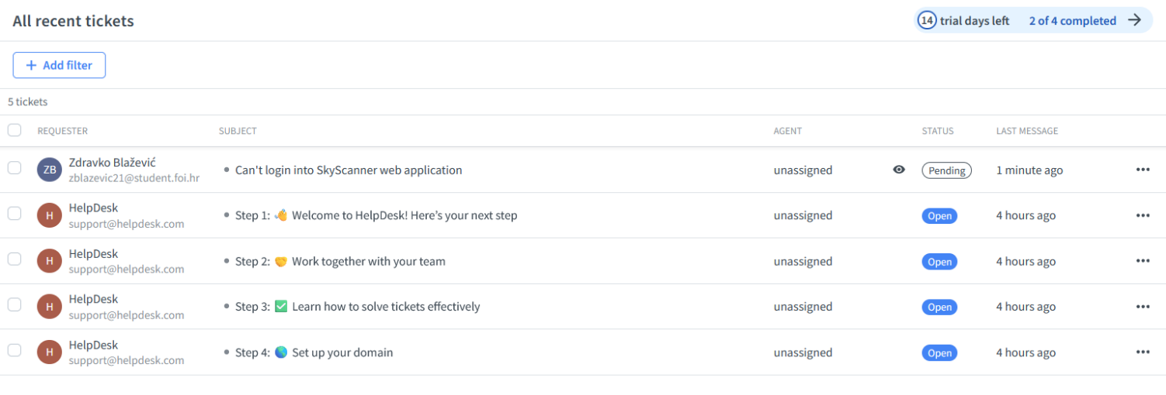
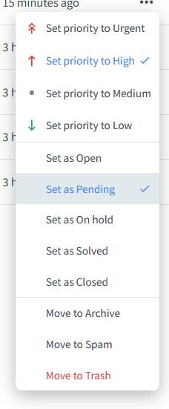

Kreiranje tiketa odvija se kroz sučelje alata HelpDesk pritiskom na gumb „New ticket“ koji se također nalazi na glavnom sučelju.

Prilikom kreiranja tiketa korisnik unosi određene podatke. Podaci koji se traže od korisnika su predmet tiketa, ime i mail korisnika koji je zatražio otvaranje tiketa i koji je imao incident ili problem tijekom korištenja naših usluga, određuje se tim koji će taj tiket preuzeti kao i agent kojem je dodijeljen, određuje se prioritet i status tiketa kao i poruka s detaljnijim opisom incidenta ili problema koji je nastao.
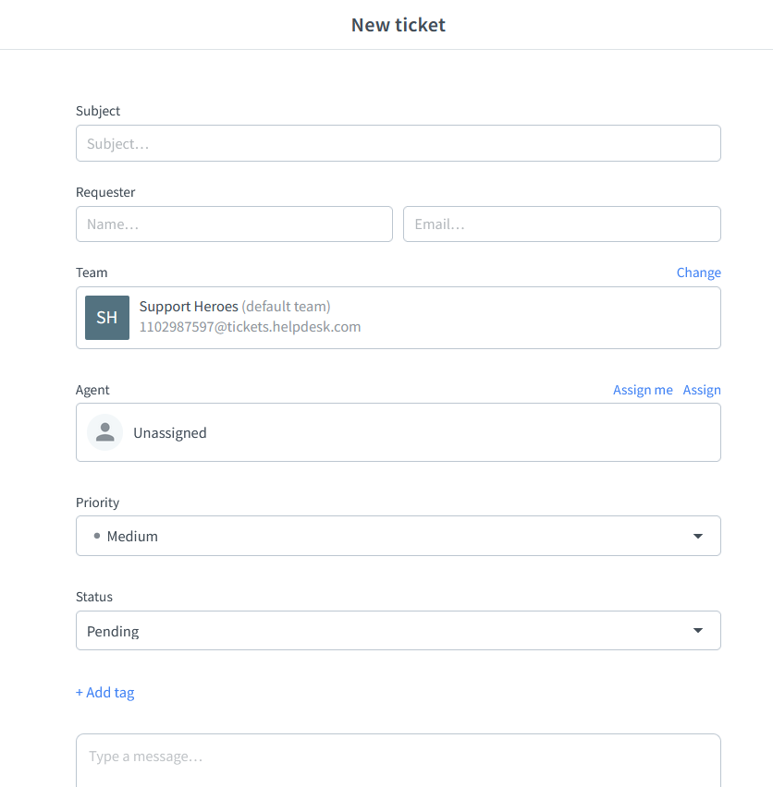

Klikom na tiket koji se nalazi na glavnom sučelju korisnik ima mogućnost uvida u sve detalje tiketa kao i izmjene nad samim tiketom. Na glavnom dijelu tiketa moguće je vidjet sve poruke između agenata i korisnika koji je otvorio tiket te sa desne strane mogućnosti mijenjanja detalja tiketa poput statusa, prioriteta, dodavanja tagova, novih agenata i tome slično. Nakon što je dodijeljen agent za otvoreni tiket, tiket prelazi u stanje rješavanja od strane agenta te sva daljnja komunikacija izvršava se između agenta i korisnika koji je otvorio tiket.

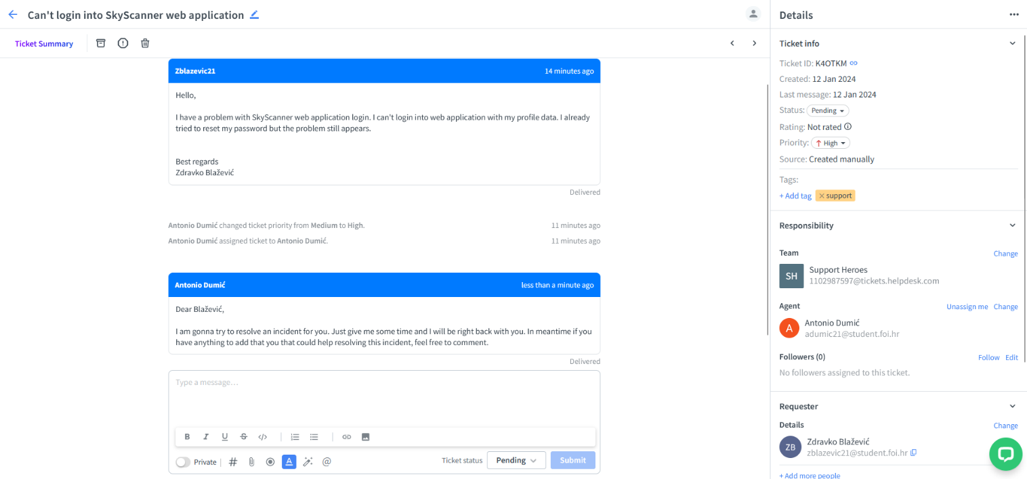

Nakon što je agent preuzeto tiket kreće u istraživanje potencijalnih uzroka nastanka incidenta ili problema. Nakon što je agent uspješno otklonio ispad ili su mu potrebni neki dodatni podaci od strane korisnika javlja se povratno putem istok tiketa kako bi obavijestio korisnika ili zatražio dodatne podatke.

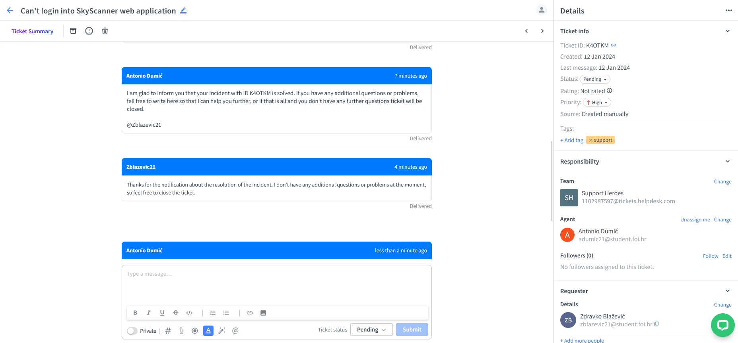
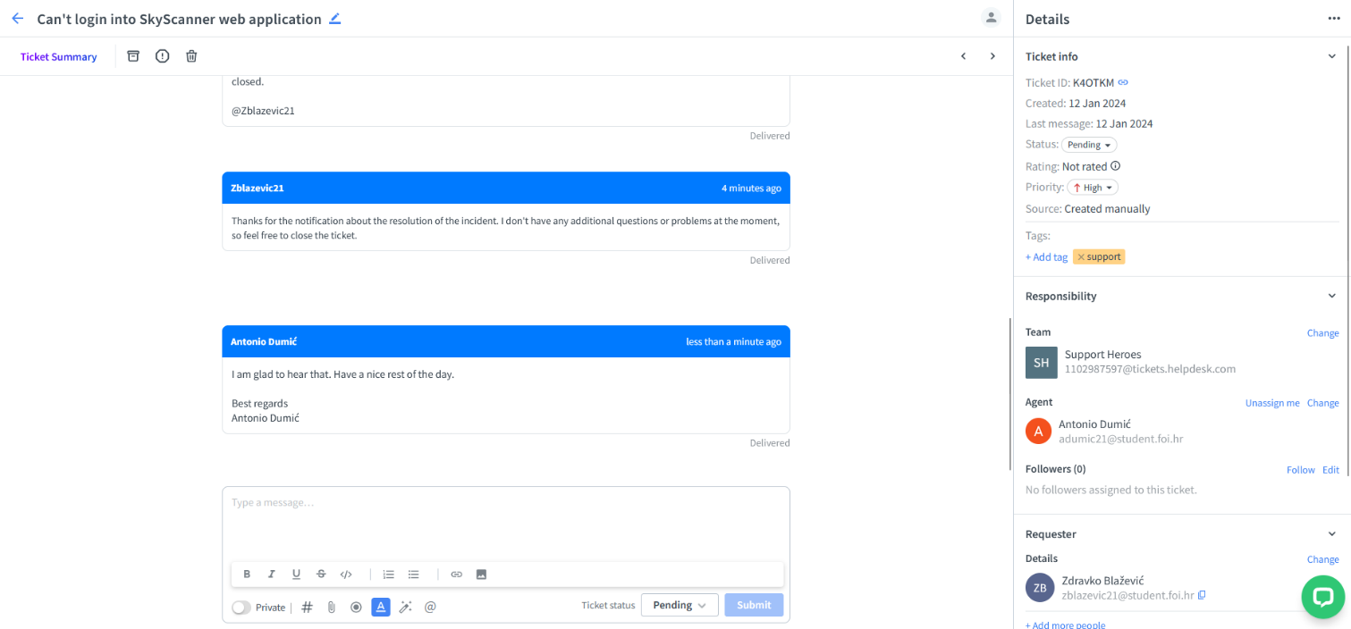
Nakon što je tiket uspješno riješen agent zatvara tiket te nastavlja dalje sa svojim radom, a ispad koji je nastao je otklonjen.


Još jedan od alata koji Skyscanner koristi za pomoć korisnicima je trenutno vrlo popularni chat bot. Chat bot radi na temelju umjetne inteligencije te njime pokušavamo proaktivno djelovati na sva potencijalna pitanja od strane korisnika kako bismo ubrzali i olakšali sam proces dobivanja informacija.

Ta mogućnost ne omogućuje samo korisnicima da brže dođu do nekih informacija ili dobe odgovor na svoje pitanje nego i nama kao kompaniji jer na taj način možemo svoje vrijeme, resurse i ljudski rad fokusirati na druge stvari.

Sam chat bot napravljen je pomoću web alata „ChatBot“ koji omogućuje ne samo razvoj chat bota na vrlo jednostavan i brz način već i neke druge usluge. Sam program omogućuje i razvoj Live Chata sa stvarnim agentom koji je također jedan od kanala koji Skyscanner koristi, pa i razvoj cjelokupnog Help deska, odnosno sustava praćenja otvorenih tiketa. To je još jedan od razloga zašto smo izabrali upravo ovaj alat jer nam omoguće da i sve te kanale na vrlo lagan i jednostavniji način implementiramo i povežemo u jednu cjelinu.

Sljedeća slika prikazuje razvoj samog chat bota. Možemo vidjeti kako je integracija i razvoj chat bota vrlo jednostavan u odabranom alatu jer se sve razvija kroz grafičko sučelje.

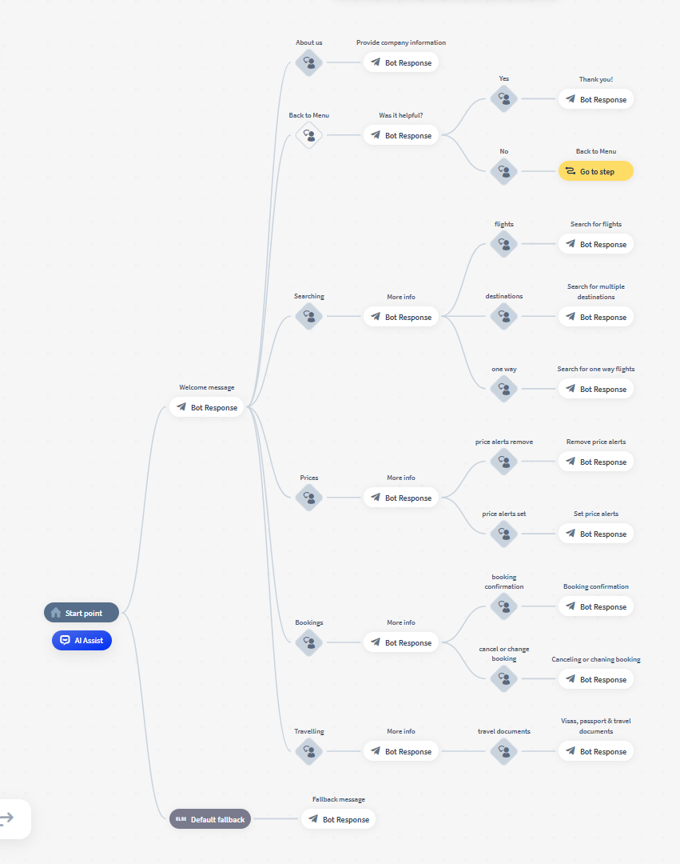
U konačnici finalan chat bot koji dobijemo nakon jedne ovakve implementacije može se vidjeti na sljedećim slikama. U prve dvije slike možemo vidjeti odgovor od strane chat bota nakon postavljenog pitanja od strane korisnika. Chat bot već u početku nudi određene kategorije pitanja s obzirom na često postavljena pitanja od strane korisnika pomoću kojih korisnici također mogu na lagan način doći do informacija i odgovora. S obzirom na rečeno na sljedećim trima slikama možemo vidjeti korištenje kategorija pitanja te dolaska do brzog odgovora od strane.

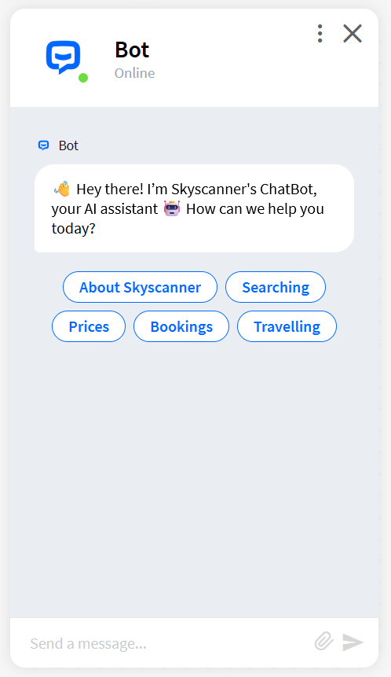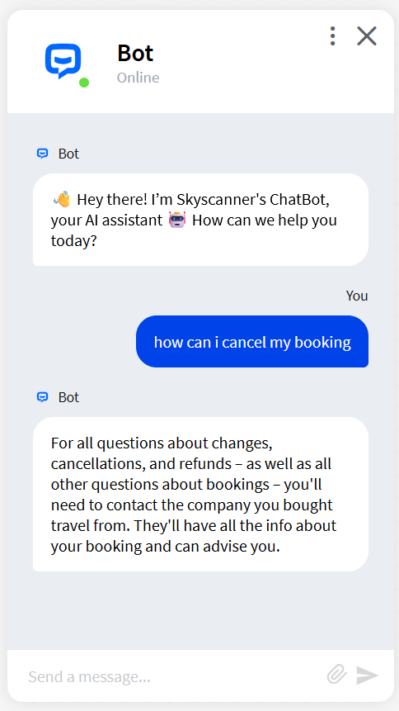

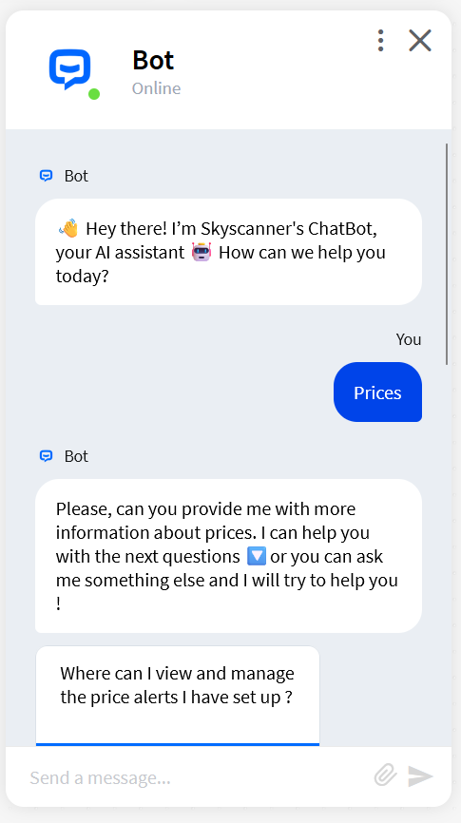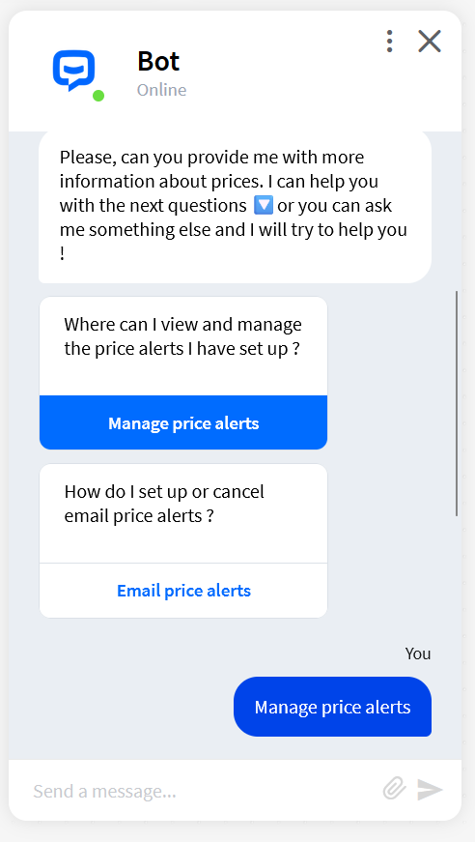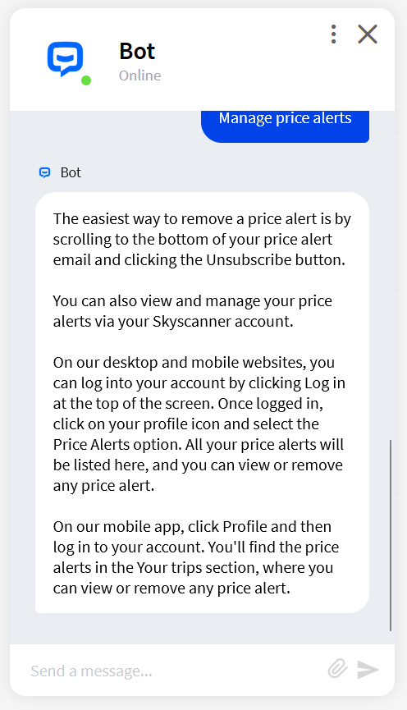

- CSI – USLUGE IT FIRME
KONTINUIRANO POBOLJŠANJE USLUGE
POBOLJŠANJA
Kako bismo korisnicima mogli pružiti najbolju moguću uslugu potrebno je da kontinuirano poboljšavamo naše usluge na način da se fokusiramo na naše korisnike te da naše usluge što više prilagođavamo njihovim zahtjevima. Kako bismo to postigli sprovodimo razna mjerenja naše usluge kao i svih procesa koji se odvijaju u našoj kompaniji kako bismo mogli uočiti eventualne prilike za poboljšanjem naših usluga. Odlučili smo izdvojiti tri poboljšanja koja bismo predstavili menadžmentu. Poboljšanja koja su predstavljena su mogućnost rezervacije letova, hotela i automobila direktno putem Skyscanner aplikacije, pretraga i usporedba cijena atrakcija na odabranoj lokaciji te uvođenje opcije za kupnju fleksibilnih karata koje bi omogućile korisnicima promjenu datuma putovanja bez plaćanja kazni ili dodatnih troškova.

Nakon provedenog rangiranja navedenih poboljšanja odlučili smo se za realizaciju pretrage i usporedbe cijena atrakcija na odabranoj lokaciji jer smatramo kako je to poboljšanje koje bi itekako proizvelo dodatnu vrijednost kako za nas tako i za korisnike. S obzirom da je nama bitno mišljenje naših korisnika sprovedena je i anketa iz koje je doznato da čak 96% korisnika želi i smatra da bi im ta opcija donijela dodatnu vrijednost i da bi je koristili.

Nakon provedenih istraživanja sve informacije koje su prikupljene tijekom određivanja ranga prioriteta uvođenja poboljšanja usluge bit će sadržane u izvještaju menadžmentu. S obzirom da je ovo nova opcija prednost ćemo dati povratnim informacijama od strane korisnika jer nam je to najbolji pokazatelj hoće li ta nova opcija postići na dodatnoj vrijednosti za korisnika.
PROCES 7 KORAKA
1. Korak – Što je potrebno mjeriti?
U ovom koraku moramo odlučiti i utvrditi što ćemo od metrika mjeriti kako bismo na temelju podataka tih metrika kasnije mogli sprovoditi razne analize. Ono što je bitno kod određivanja metrika jest da sve te metrike podupiru ciljeve poslovanja. S obzirom da još ne postoji opcija pretrage atrakcija ne možemo mjeriti konkretno podatke vezane za tu opciju već smo odlučili mjeriti i fokusirati se na zainteresiranog korisnika za tom opcijom uopće. S obzirom na to metrike koje će Skyscanner mjeriti su broj dnevnih korisnika Skyscannera, zainteresiranost korisnika za opcijom pretrage atrakcija do koje se dolazi provođenjem ankete koja je već spomenuta prethodno, najposjećenije lokacije kako bismo na temelju njih znali odrediti prioritetne atrakcije koje bismo uveli u tu našu opciju.
2. Korak – Što se može mjeriti?
Nakon definiranih metrika koje je potrebno mjeriti određuju se metrike koje se mogu mjeriti. U našem slučaju možemo mjeriti broj korisnika koji pristupaju s pojedinih platformi, konkretno broj korisnika koji pristupa preko web preglednika kao i broj korisnika koji pristupaju preko mobilne aplikacije, broj novih korisnika naših usluga, u koje se vrijeme najviše pristupa usluzi.
3. Korak – Prikupljanje podataka
Nakon što smo odredili sve potrebne metrike, potrebno je prikupiti podatke koje možemo mjeriti i koji su nam korisni za naše prethodno definirane metrike. Svi podaci se pohranjuju na jedno mjesto kako bismo što lakše i što brže mogli pristupiti istima te sprovoditi razne analize i kasnije obrade na tim podacima. Najveću korist bismo imali upravo od spomenute ankete, odnosno povratnih informacija korisnika s obzirom da je ovo opcija koju Skyscanner tek uvodi i vrlo nam je bitno mišljenje korisnika kako bismo ustanovili jesu li uopće zainteresirani za tom opcijom. Također bi se prikupljali i njihovi prijedlozi, dodatni komentari i slično kako bismo dobili što kvalitetniju povratnu informaciju. Pored toga prikupljali bi se podaci o broju dnevnih korisnika te podaci o najposjećenijim lokacijama.
4. Korak – Obrada podataka
U ovom koraku sprovodimo obradu svih prethodno prikupljenih podataka. Konkretno sve te sirove podatke potrebno je normalizirati i uskladiti s obzirom da si prikupljani iz različitih izvora kako bismo u konačnici osigurali njihovu konzistentnost. Svim podacima koje smo prikupili potrebno je dodijeliti vremenski okvire te isto tako grupirati i podijeliti podatke u kategorije. Cilj ovog koraka je dobiti cjelokupnu sliku uvođenja te opcije i rada tog procesa.
5. Korak – Analiza podatka
S obzirom da smo do sada radili sa podacima, potrebno je iz tih podataka doći do određenih informacija. Upravo to sprovodimo u ovom koraku gdje se sprovodi analiza prethodno obrađenih podataka kako bismo dobili informacije iz tih podataka koje će nam koristiti kasnije i stvorili cijelu sliku. U ovom koraku analizirat ćemo sve podatke koji su obrađeni vezani uz ankete i povratne informacije korisnika po svim kategorijama koje su prethodno određene (npr. kategorije korisnika po dobi, spolu ili nekim drugim karakteristikama). Također će se analizirati svi obrađeni podaci vezani uz broj korisnika koji koristi naše usluge, podaci o najposjećenijim lokacijama te svi ostali podaci koji su prethodno navedeni i obrađeni u prethodnom koraku.
6. Korak – Prezentacija informacija
U ovom koraku potrebno je sve prethodno analizirane podatke, odnosno sad već informacije formatirati u oblik koji prikazuje stvarnu sliku rezultata kako bismo mogli odrediti sljedeće korake. Veliku važnost moramo pridonijeti na to da informacije prezentiramo na pravi način i pravoj skupini korisnika. S obzirom da je najbolji način prezentacija informacije pomoću različitih grafikona, izvještaja i općenito grafički prikaza, odlučili smo da prezentiramo informacije u obliku grafičkog izvještaja koji bi se sastojali od metrika koje su mjerene.
7. Implementacija korektivnih radnji
U ovom koraku koristimo sva stečena znanja kako bismo optimizirali i sproveli korekcije usluga, procesa, aktivnosti, tehnologija i drugih faktora. Sve informacije i znanja koja smo stekli u prethodnim koracima moramo iskoristiti i implementirati kako bismo postigli što veću kvalitetu poboljšanja koje sprovodimo. Na primjer ako smo iz ankete skupili informacije kako bi većina korisnika voljela vidjeti da uz opciju pretrage atrakcija imaju i neku usporedbu cijene tijekom godine onda ćemo se potruditi da i to omogućimo korisnicima, pogotovo ukoliko ti korisnici čine većinu korisnika naših usluga.

7 KORAKA + DIKW + PDCA
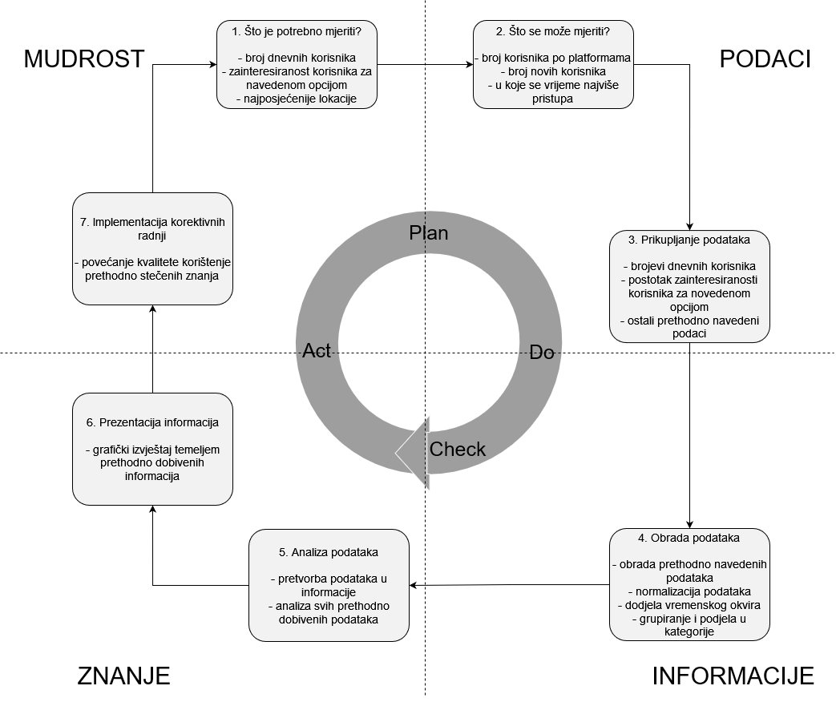
POTENCIJALNI UČINCI
Poboljšanje koje smo odlučili sprovesti prije svega mora imati pozitivan učinak i na zadovoljstvo naših korisnika i na naše poslovanje. S obzirom da se radi o novoj opciji kao dio naše usluge najbolji pokazatelj potencijalnog pozitivnog učinka je zainteresiranost korisnika za tom opcijom. Iz prethodno spomenute ankete možemo zaključiti kako bi ova opcija pretrage atrakcija i usporedbe cijena atrakcija imala itekako pozitivan učinak na naše poslovanje i na samog korisnika. Vjerujemo da ovom inovacijom itekako postižemo na dodatnoj vrijednosti i da će se korištenje naše usluge zasigurno povećati za određeni postotak. Samim porastom broja korisnika raste i naša vrijednost.
PLAN I DALJNJE MJERENJE
Bez obzira što smo se odlučiti sprovesti dosad opisano poboljšanje, u planu je i sprovesti ostala poboljšanja koja su mogućnost rezervacije letova, hotela i automobila direktno putem Skyscanner aplikacije te uvođenje opcije za kupnju fleksibilnih karata koje bi omogućile korisnicima promjenu datuma putovanja bez plaćanja kazni ili dodatnih troškova. Nakon uspješno provedenog poboljšanja uvođenja opcije pretrage atrakcija počelo bi se raditi i na planu uvođenja ostala dva poboljšanja koja bi se sprovela na isti način kao i prethodno opisana opcija pretrage atrakcija. Bez obzira na završetak uvođenja opcije pretrage atrakcija potrebno je i dalje mjeriti određene metrike kako bismo bili sigurni da je to poboljšanje zasigurno pozitivno utjecali na naše korisnike i na sam Skyscanner. Na temelju toga nastavili bismo mjeriti dnevni broj korisnika naših usluga kako bismo bili u mogućnosti pratiti hoće li se prosječan broj korisnika povećati. Pored toga potrebno je pratiti povratne informacije korisnika vezane za tu novu opciju kao i neke druge nove metrike koje se pojavljuju nakon implementacije nove opcije. S obzirom na to bit će potrebno pratiti prosječan broj korisnika koji koriste tu opciju, koji korisnici najviše koriste opciju pretrage atrakcija (dob, spol te ostale kategorije), u koje se vrijeme najviše koriste te opcije, koje se atrakcije najviše pretražuju te na temelju svih tih podataka nastaviti sa eventualnim dodatnim poboljšavanjima te novo uvedene opcije.

